

HOTFIX 3.41.A
Uživatelský popis

STAPRO s. r. o.
Pernštýnské nám. 51
530 02 Pardubice

Podporovaná verze progresu: - 10.2B a vyšší.
- zrušena podpora Progresu 10.1C
Podporované operační systémy: - WIN XP SP3
- WIN VISTA SP1+ Business, Enterprise, Ultimate
- Windows 7 Professional, Business, Enterprise, Ultimate
- Windows 8
- Windows 10

Obsah
3.41.A.02 5
Klinické moduly 5
LŮŽKOVÉ ODDĚLENÍ 5
AMBULANCE 6
OPERAČNÍ SÁLY 6
DIAGNÓZY 7
ZPRÁVY 7
VSTUPNÍ VYŠETŘENÍ 7
MEDIKACE 7
POŽADAVKY 9
DIÁŘ 9
VÝSLEDKY 10
ŽÁDANKY 10
KLINICKÉ VÝSTUPY 13
PORODNICE 13
INTENZIVNÍ PÉČE 14
LIST O PROHLÍDCE ZEMŘELÉHO 14
TISKY 15
EVIDENCE HOSPITALIZOVANÝCH 15
CENTRÁLNÍ REGISTR 15
NZIS 16
SYSTÉM 16
Gurmed: 17
RDG 20
Novinky RDG 20
Logistika 21
Pokladna 21
Výkaznictví 22
3.41.A.03 23
Klinické moduly 23
LŮŽKOVÉ ODDĚLENÍ 23
Novinky: 23
Opravy chyb: 23
AMBULANCE 23
Novinky: 23
Opravy chyb: 23
VSTUPNÍ VYŠETŘENÍ 23
Novinky: 23
MEDIKACE 24
Novinky: 24
Opravy chyb: 24
IP 24
Novinky: 24
Opravy chyb: 25
POŽADAVKY 25
Novinky: 25
DIÁŘ 25
Novinky: 25
Opravy chyb: 25
VÝSLEDKY 26
Novinky: 26
ŽÁDANKY DO LABORATOŘE 27
Novinky 27
UŽIVATELSKÉ POLOŽKY 28
Novinky: 28
LIST O PROHLÍDCE ZEMŘELÉHO 28
Novinky: 28
Opravy chyb: 28
EVIDENCE HOSPITALIZOVANÝCH 28
Opravy chyb: 28
NZIS 29
Novinky: 29
Opravy chyb: 29
CENTRÁLNÍ REGISTR 29
Novinky: 29
CENTRÁLNÍ KARTA 31
Novinky: 31
FLEXIBILNÍ FORMULÁŘ 32
Novinky: 32
OPRAVNÉ PROGRAMY 32
Novinky: 32
SYSTÉM 32
Novinky: 32
Gurmed 33
RDG 34
Novinky RDG 34
Novinky PAT 34
Logistika 35
Výdej namíchaného IVLP (MS) pomocí dokladu VFAKO 35
Vazby – přenos informací o pacientovi 35
Zobrazení informací o pacientovi na skladě, archivu 37
Možnost generování VŽÁDO dle norem nebo spotřeby 39
Tvorba žádanky pomocí nastavených norem a spotřeby 40
Log generování žádanek 42
Aktualizace načítání čárových kódů terminálovou čtečkou 45
Načítání čárových kódů GS1-128 a HIBC 46
Číselníky 48
Obarvení záznamů PL v číselníku Léky VZP 48
Nastavení pro všechny stanice: 50
Číselník zboží 51
Detail číselníku Zboží 51
Výkaznictví 52
DRG 54
Systém 55
Obecně 55
KLINICKÝ LOG 55
Novinky: 55
KOMUNIKACE 55
Novinky: 55
KLINIKA 55
Novinky: 55
AMBULANCE 55
Novinky: 55
Opravy chyb: 55
DIÁŘ 55
Novinky: 55
Opravy chyb: 56
ČÍSELNÍKY 56
Novinky: 56
Opravy chyb: 56
PORODNICE 56
Novinky: 56
Opravy chyb: 56
FLEXIBILNÍ FORMULÁŘ 56
Novinky: 56
SYSTÉM 56
Novinky: 56
Opravy chyb: 57
UTILITY 57
Novinky: 57
Popis změn (buildů) HF 3.41.A.02 58

3.41.A.02
uvolněn: 10.09.2014

Klinické moduly

LŮŽKOVÉ ODDĚLENÍ

Novinky:

- Příjem pacienta: Do dialogu Příjem pacienta a Informace o příjmu na LO + příjmové okno EH / přidána položka Příčinná diagnóza. Položka se zobrazí pouze tehdy, je-li na pracovišti nastaven přenos příjmové diagnózy do základní a pouze tehdy, je-li příjmová dg. úrazová.
- Dekurz - Zlepšení ergonomie schránky: Do lišty u oddílu pro zápis přidány ikony
  - Vložit rozepsaný text oddílu do Medea schránky. Po uložení do schránky se dekurz automaticky uzavře bez uložení
  - Vložit obsah schránky do otevřeného oddílu dekurzu . Ikona je aktivní pouze v případě, že je ve schránce text
  - Vložit obsah včerejšího zápisu z aktuálního oddílu. Ikona je aktivní pouze v případě, že byl včera proveden zápis v oddílu
- Tisk dekurzu:
  - Do tiskové položky č. 120-129 Souhrn_z_01-09_operace byl doplněn údaj Hlavní operační diagnóza.
  - Tisková předloha doplněna o položky: Krevní skupina z CR-Zdrav. údaje- urgentní info. č. 146, Rh faktor z CR - Zdrav. údaje- urgentní info. č. 147, Datum porodu z Porod úvod č. 150, Gravida z okna Průběh těhotenství č. 148, Para z okna Průběh těhotenství č. 149, Gestační stáří - Plní se ve tvaru TT+DD z výpočtu podle data PM zadaného v okně Anamnéza otce a matky.

- Obálka chorobopisu: V tiskových sestavách obálka chorobopisu na LO i v EH pro záznamu NZIS A,B, definována nová datová položka č. 112 Název kliniky. Plní se z názvu uzlu 5.úrovně.
- Denní nálezy hromadně:
- Doplnění údajů do tisku dekurzů:
Zobrazovat názvy prázdných oddílů
Zobrazovat den hospitalizace
Zobrazovat dietu
Zobrazovat všechny operace
Den operace
Operatér
Operační výkon
Zobrazovat ventilaci
- Do tiskové předlohy byly doplněny položky: Údaje o operacích (č.99), Souhrn z 01-10 operace (č. 100), Den po 01-10 operaci (č.101), Datum dekurzu (č.102), Den hospitalizace (č.103), Dieta (č.104), Modifikace (č.105), Den_po_operaci (č.106)
- Přenos diagnóz: Nastavení lůžkového oddělení. Globální / Lokální nastavení LO pro stanici, rozšířeno o volbu Přenášet diagnózy ze žádanky do sledování
Volba při ukládání elektronické žádanky do laboratoře aktivuje kontrolu na výskyt zadaných kódů dg , pokud některý kód není v "seznamu" zařadí se do do diagnóz pacienta ke sledování.
Zároveň se nabízí okno na doplnění lokalizací Dg pro DRG.
- Nadstandardní lůžka: V aplikaci realizovány úpravy ke sledování obsazenosti nadstandardních lůžek Klinickými výstupy pro pacienty umístěných na lůžku. V mapě uzlů
vznikl nový typ uzlu % - nadstandard. Lze ho zadat pouze uzlům 9. úrovně. Klinické výstupy, skupina Sledování rozšířena o Nadstandardní lůžko.

Opravy chyb:

- Dekurz: Při nastavení dekurzu "Při spuštění nabíhat do prvního volitelného oddílu" nebylo možno zapsat/otevřít Medikace v oddílu dekurzu.

AMBULANCE

Novinky:

- Založení ambulantní karty: Pole pro zápis e-mailu rozšířeno na 60 znaků
- Ambulantní nález: Do nastavení modulu ambulance byla doplněna volba -Zobrazení výkonů v nálezu z celého sledování. Tato volba má význam, pokud jsou pod ambulancí na 6. úrovni pořízené uzly 7. úrovně.
Nález zapsaný na 6.úrovni - jsou zobrazeny všechny výkony zapsané v aktuální den na 6. i všech podřízených 7.
Nález zapsaný na 7. úrovni - jsou zobrazeny všechny výkony zapsané v aktuální den na 7., na nadřazené 6. i všech ostatních 7. pod společnou 6.
- Vyplnění rodného čísla: Do globálního/lokálního Nastavení modulu ambulance přidána volba Povinné vyplnění rodného čísla.
- Tisk samolepek: Do Nastavení modulu ambulance byla doplněna volba Povinné vyplnění diagnózy při tisku samolepek. Popis chování při této volbě: Pokud pacient nemá zadanou žádnou diagnózu ke sledování ani k nálezu, tak se před tiskem samolepek zobrazí okno pro zadání Základní a První vedlejší diagnózy. Základní diagnóza je povinná vždy, vedlejší pouze při zadání úrazové základní diagnózy. Zadané diagnózy se vytisknou na samolepky.
- Provozní sestavy. Výkaz vyšetření za období:Tisková položka Řádek sestavy rozšířena o Datum a Čas podpisu nálezu. Export rozšířen o sloupce Datum podpisu, Čas podpisu nálezu a Typ dokumentu (N-nález, A –zpráva, K- konzilium).
- Ambulantní statistiky: Naprogramování nově definovaných ročních výkazů pro chirurgii a oční
- Dispenzáře: Provedena úprava chování. Pokud byl pacient zařazený do dispenzární skupiny, není možné provádět úpravy v zařazení na jiném uzlu. Toto je umožněno pouze uživateli s právem CDE? - Vymazání pacienta z dispenzarizace založené na jiném uzlu.

OPERAČNÍ SÁLY

Novinky:

- Operační protokol: Sjednocení chování tlačítka Otevřít operační protokol a ikony OP.
Pokud je seznam pacientů nastaven na filtr Hospitalizovaní, tak je protokol založen automaticky pro otevřené hospitalizační sledování.
Pokud je seznam pacientů nastaven na filtrech Všichni, Ambulantně sledovaní a Zemřelí tak je nejdříve nabízen výběr sledování pacienta a poté je protokol založený pro vybrané sledování.
- Detail: Pokud je protokol uzavřený, tak v okně Detail dojde ke zneaktivnění tlačítek Přidat, Opravit a Vymazat
- Dodatek k operační zprávě: Po uložení dodatku operační zprávy se zobrazí jeho obsah i v textu operace na konci s informací, že se jedná o dodatek.
- Kontrola na žadatele: Při ukládání operačního protokolu je provedena kontrola na datum Žádáno dne, pokud je vyšší než Datum začátku operace, tak dojde k jeho opravě na Datum začátku operace.
- Nasmlouvané výkony: Do Nastavení operačních protokolů byla doplněna volba Nabízet číselník nasmlouvaných výkonů. Při této volbě se při zakládání protokolu nabídne výběr pojišťovenských parametrů. V položkách se při zadávání výkonů defaultně nabízí číselník nasmlouvaných výkonů pro vybraný parametr a pojišťovnu pacienta.
- Kopie protokolu: Do nastavení Operačních protokolů byla doplněna volba při kopii uvádět autora původního OP. Tato úprava zabrání nežádoucímu duplicitnímu podpisu autora při změnách v hlavičce OP ve vykopírovaném OP.

Opravy chyb:

- Oprava chybného plnění žadatele v protokolu.

DIAGNÓZY

Novinky:

- Diagnózy B95-8: Úprava hlášky při zadání diagnóz B95.x-98.x, Tyto diagnózy nelze zadat jako základní, ale není u nich omezení věku.
- Diagnózy s -: Zapojení tvrdé kontroly na znak "-" u příjmové diagnózy, pokud je v konfiguraci lůžkového oddělení nastaven přenos příjmové diagnózy do základní diagnózy.

ZPRÁVY

Novinky:

- Filtr šablon: Při výběru šablony pro psaní zprávy lze filtrovat šablony nebo skupiny šablon na osobní, pracoviště, kliniku nebo zařízení.
- Konzilia: Upraveno plnění žadatele do účtu hospitalizovaného pacienta po zápisu konzilia bez vystaveného požadavku.

Opravy chyb:
- Oprava zatuhávání aplikace po přerušení přepojení zpráv pomocí klávesy Ecs.
- Tisk zpráv z předchozích hospitalizačních sledování. Pokud byl pacient sledován na uzlu, který byl odpojen (i uzel 9. úrovně) nebylo možno tisknout zprávy z tohoto sledování.
Chyba**Není načtena žádná věta souboru buz (91) Ošetřeno

VSTUPNÍ VYŠETŘENÍ

Novinky:

- Pořízení výkonu: Nastavení lůžkového oddělení rozšířeno o volbu Vynucovat pořízení výkonu k VV. Tímto nastavením je zabezpečena tvrdá kontrola na zadání výkonu v režimu Automatického volání účtu při ukládání vstupního vyšetření
UPOZORNĚNÍ: Jste v režimu vynuceného pořízení a pro pacienta zatím neexistuje kontrolní vyšetření!
V tomto režimu je tvrdá kontrola vykázání výkonu při uložení vstupního vyšetření vázána na 1. den hospitalizace/datum příjmu (i u velkých překladů) a kód klinického vyšetření
Účet se nabízí s přednastaveným datem příjmu k hospitalizaci

MEDIKACE

Novinky:
- Množství: Zapojení tvrdé kontroly, aby v položce Množství nebylo možné zadat záporné číslo.
- Výpočet počtu kusů: Upraven výpočet počtu kusů v balení. Počet kusů se vypočítává z doplňku názvu/koncentrace i pro léky z číselníku VZP.
- Maximální počet podání: Rozšířen formát položky Max. počet podání na 2pozice.
- Indikační omezení:
- Číselník léků VZP: ve spodní části okna vpravo jsou zobrazeny položky IND1 a IND2. V položce se zobrazuje kód omezení např. "P" a myší se zobrazí tool-tip s popisem omezení.
- Medikace: Pokud lék obsahuje indikační omezení IND 1, zobrazí se při jeho výběru upozornění: Lék XY má indikační omezení a text omezení.
- Zvýšená úhrada: Pokud lék obsahuje indikační omezení IND 2, zobrazí se při jeho výběru upozornění: Lék XY má indikační omezení a text omezení.
- Recepty:
- Do Nastavení chování medikací byla doplněna volba Umožnit editaci množství u ML. Při této volbě je položka Množství aktivní a je možné ji změnit. Zároveň by měla být zaškrtnutá volba U receptů ML tisknout množství.
- Doplnění číslovek 101-199 pro zadávání množství.
- Provedena úprava škrtátek: "NNP" (tool-tip "Nutná a neodkladná péče") nahrazeno "NP" (tool-tip "Neodkladná péče"). Doplněno "ZSZS“ (tool-tip "Ochranná léčba"). Do tiskových předloh receptů doplněny položky ZSZS1(č. 104) a ZSZS2 (č. 105).
- Přehled zadaných poukazů: Do browsu byl doplněný sloupec Počet.
- Export receptů a poukazů:
- Doplněno škrtátko Rozšířený tvar, které v sestavě jsou doplněny sloupce Důvod a PL (přítomnost léku v pozitivním listu). Nepoužívejte zároveň volbu Nový tvar.
- Při výstupu sestavy doplněno načítání nákladového střediska z parametrů pro pojišťovnu definovaných pro uzel.
- Rozšířený tvar: Doplněn sloupec Repetatur (umístěný za sloupcem Počet)
- Preskripce:
- Do Nastavení sledování preskripce byla doplněna volba Ročně.
- Při výdeji pomůcek (v agendě Výdej poukazů) dochází k přepočtu limitu preskripce na oddělení, kde byla pomůcka předepsána.
- Preskripční sestavy: Vytvořena nová agenda KPS0 - Preskripční sestavy, která spustí program pro generování sestav čerpání preskripce. Program lze volat na uzlech od 7. do 4. úrovně. Na 6. a 7. úrovni lze zvolit, zda bude sestava generována pro uzly nebo lékaře. Od 5. úrovně se generuje pouze pro uzly. Na 4. úrovni se vygeneruje sestava pro celé zařízení.
- Komunikace se skladem: Při výběru alternaticního léku se zobrazí všechny definované klinické sklady a uživatel si sám vybere, ze kterého skladu lék vybere.
- Ekonomické sestavy: Změny v možnostech zadávání parametrů sestavy:
Je možné zvolit pouze dvě škrtátka pro pro třídění, která nemají nastavený filtr (vyplněnou hodnotu vpravo od škrtátka). Je-li vybráno více kritérií pro třídění bez zadaného filtru, je uživatel upozorněn a program nechá zaškrtlou pouze dvojici s nejvyšší prioritou.
Při volbě více než jednoho kritéria pro třídení není možné použít rozpis podle kódu léku, automaticky se nastaví podle vybrané skupiny. (Při volbě rozpisu podle kódu léku a třídění podle více kritérií např. lékař a ATC provedl program součet cen pro kombinace lékař-ATC. Poté byl kód lékaře nahrazen kódem prvního léku, který byl pro tuto kombinaci započítán.
Upravena kontrola data Od/Do. Kontrola probíhá po stisku tlačítka Spočítat.
Pro kombinaci filtrů lékař + lék (kód nebo název) byla vrácena možnost volby rozpisu podle kódu léku.
- Akreditované medikace:
- Řešení fázového posunu léčiva se standardním rozpisem při přenosu do denní dokumentace. Nastavení přenášení medikací do textu doplněno o volbu: Přenášet fázovým posunem. Podmínka: Medikace musí být připraveny na následující den
Léky s rozpisem R-P-V-N - se přenáší ve tvaru p:1-v:1-n:1-r:1
Začíná se časem počínaje poledním podáním, končí posledním časem před poledním podáním dalšího dne
Pokud je lék zapsán tak brzy, že vyjde jeho podání před poledne, jsou v den prvního zadání léku, zapsána do dekurzu i tato podání.
Pokud je,rozpis léčiva s nepravidelným podáním (např. Po, St,Pá), řádek s lékem se do dokumentace přenese. Pro tyto případy, kdy se jeden den podává a druhý ne, je do rozpisu pro vynechaná podání doplněno "x". (Př. p:x-v:x-r:1 nebo p:1-v:1-r:x)
Pokud nejsou léky přeneseny na další den, jsou zobrazena pouze podání do půlnoci.Nepřenáší se s fázovým posunem
Do veškeré dokumentace, která není dekurzem nebo rozpisem pro sestry, např. zprávy se léčivo nepřenáší s fázovým posunem.
- Zápis bez cesty podání. V dialogovém okně se vždy zobrauje pole Cesta (přístupová cesta) U ord sk ML, GTT, LOK, UNG - se zobrazuje pole Lokalizace
Při přenosu do dokumentace je do položky Přístupová cesta zahrnuta i Lokalizace u ordinační skup. ML, GTT, LOK, UNG (úprava neplatí pro databázi VFN)
- eRecept - léčivé přípravky s omezením (konopí)
Rozšířeno stávající řešení komunikace lékaře v rámci NIS s centrálním úložištěm SUKL.
Základní nastavení eReceptu se provádí v „Globální nastavení kliniky“ – „Nastavení komunikace se SÚKL“ Pro nastavení přístupových parametrů SÚKL slouží Poznámka (správa uživatelů) s volbou SUKL V tomto dialogu se zadá kód uživatele SÚKLu, jeho heslo a role (Lékař)pro komunikaci s centrálním úložištěm SUKL.Modul eRecept byl aktualizován na rozhraní 2.30. Do Nastavení komunikace se SÚKL (Globální nastavení kliniky) byla přidána záložka Klinika. V ní je historie stahování Seznamu omezení z RLPO. (popis v docsys)
- Úprava procedury pro výběr a uložení výkaznických parametrů pracoviště ( IČP) i lékaře ( IČL)
Priorita výběru parametrů je následující:
IČP
naposledy použité IČP
první PAR_PO pro daný uzel
NS a odbornost se dohledá v parametrech pro pojišťovnu podle IČP
IČL
první IČL v parametrech uživatele
naposledy použité IČL
odbornost lékaře a kód lékaře se dotáhne podle číselníku lékaři
- Léky VZP: Upraveno barevné rozhraní zobrazení léků. Léky z pozitivního listu - písmo sytá červená barva. Léky obchodované - podbarveny světle zelenou

POŽADAVKY

Novinky:

- Souhlas: Program při předávání hodnoty pro položku č. 59 Souhlas posílá hodnotu " XXX " - sníženo ze 6, pro větší přehlednost. Do tisk. předlohy se umístí na grafickou položku např.: Pacient souhlasí s vyšetřením ANO NE, tak aby v obou případech křížky zakryly správnou hodnotu
- Přehled akcí: Úprava programu pro vybrané IČO -27520536- PKN. V přehledu akcí se změnil název filtru Medix na FE

DIÁŘ

Novinky:

- Webdiář: Rozšíření WS NIS Medea pro komunikaci s WebDiářem pro variantu smíšený diář.
Do tiskového výstupu objednávek se nově plní jméno z objednávky a nikoliv z CR.
Do klinického logu bylo doplněno jméno pacienta v objednávce a scpac + pclsed
- Diář smíšený: Opraveno vytváření fronty nezařazených požadavků ze Stornovaných akcí.
- Statistiky: Opraven filtr na přístroj v Nastavení / Statistika a přehledy. Vybraný filtr nezobrazoval všechny objednávky
- Odesílání zpráv: Služba umožňuje odesílat textové SMS zprávy/e mail přímo z prostředí Diáře. Rychle a efektivně lze informovat pacienty s využitím kontaktních dat (mobilní telefon, e mail) uložených v programu. Informační zprávy lze rozesílat automaticky pacientům s upozorněním na blížící se plánovaný termín nástupu k hospitalizaci, k operaci, k ambulantnímu výkonu, z objednávek, které jsou zaznamenány v Diářích v NIS MEDEA
Přehled odeslaných informačních zpráv – agenda sms0 (popis v docsys)
- Kolize č.5: Kontrola zda v daném čase není naplánována rezervace času . Před použitím této kolize bylo nutno nejdříve zadat rezervace času a následně nastavit kolizi. Program upraven. Nyní je možno zadávat rezervace času i při nastavené kolizi
- Nastavení Diáře: WebDiar. Zneaktivněny volby Zadávat neověřené pacienty, Povinné zadávání akce. Tyto volby nejsou ošetřeny v programu

VÝSLEDKY

Novinky:

- Příjem paketu: Při příjmu paketu se ukládá i počet desetinných míst a podle toho se zobrazuje počet nul za desetinnou čárkou.
- Výsledky PACS:
  - Upravena Soap komunikace, volávání DICOM prohlížeče (Perceptive Review) z Výsledků pacienta s ochranou před zatuhnutím aplikace po vypršení timeoutu
Pokud není vybrána žádná událost, nebo se ve vybrané události nenachází výsledek s obrazovou informací a uživatel stiskne ikonu Obecný prohlížeč, byla do přehledu výsledků doplněna informace: Není vybrána žádná událost pro zobrazení
Pokud bude vybráno více událostí a uživatel stiskne ikonu Obecný prohlížeč, byla do přehledu výsledků doplněna informace: Je vybráno více událostí. Pro zobrazení vyberte pouze jednu
  - Úprava volání studie pacienta z přehledu Výsledků.
V případě, že číslo pojištence má deset znaků a na posledním místě nulu, pro vyhledávání se použije RČ.
- Pořadí tříd: Při ukládání změny pořadí tříd na uzlu doplněn kontrolní dotaz:
Opravdu chcete měnit nastavení pro uzel, ne jen nastavení pro sebe?
- Konfigurace přístupů ke klinické dokumentaci: Typ přístupu Hláška zahrnuje nově i odpověď u dotazu na změnu pořadí tříd na uzlu
- Načítání výsledků: Úprava načítání výsledků pro pracoviště, která nepoužívají el. žádanky, ale paket z laboratoře obsahuje hodnotou v elementu číslo odběru (id_lo_is).
Pro zobrazení u pacienta se kontroluje jednoznačnost čísla pojištěnce. Nebude-li stejné, zapíše se chyba do logu příjmu výsledků, " Nenalezen pacient
Číslo pacienta v paketu je jiné než číslo v centrálním registru nalezené podle čísla odběru uvedeného v paketu "
Výsledek nebude uložen do medey a paket se přesune do adresáře ERR.

ŽÁDANKY

Novinky:

- Obecné údaje: Do položky Plátce byl zapojený číselník plátců.
Zapojení tvrdé kontroly na zadanou odbornost a nákladové středisko.
Automatický tisk štítků: Řazení štítků se orientuje prioritně dle lab. pracoviště (po datu a po
čase) a až pak dle materiálů.
- Číselník metod a škál: Položky Konvenční jednotka a Lokální jednotka byly rozšířeny na 15 znaků.
- Detail odběru: Zobrazuje identifikaci uživatele, který odběr Vytiskl a Provedl
- Tisková předloha sestavy Žádanky a laboratorního vyšetření: Rozšířena o datové položky Zadal_odr; Vytiskl; Potvrdil; Provedl_ord
- Tisk popisky: Do tiskové sestavy pro tisk popisky přidána položka Pořadí_štítků
Položka se plní číselnou hodnotou ve tvaru pořadí / celkové množství (1/5). V případě tisku popisek pro více materiálů každý odběrový materiál začíná od 1
- Konfigurace NISxLIS:
- Definováno tlačítko pro Kopírování konfigurace na uzly. Nabídne se dialog se 2sloupci - v prvním jsou všechny aktivní uzly typu A ;,L. Lze je filtrovat dle úrovně. Ve druhém sloupci se zobrazují vybrané uzly kam se bude kopírovat konfigurace z příslušného uzlu po stisknutí tlačítka Kopíruj. Pokud je vybrán uzel, který už má lokální nastavení, zobrazí se otázka Na Uzlu xxxx již existuje lokální konfigurace, přejete si ji přepsat? ANO / NE
- Přidána volba Bez plánovaného datumu. V tomto režimu je pole Plánovaný datum prázdné a při ukládání žádanky proběhne kontrola na vyplněnou hodnotu.Vyplnění je vynuceno. Bez data nelze žádanku uložit
- Doplněno logování vstupu do dialogu , provedení kopírování
- Doplněna možnost Export/Import nastavení na uzlu. Při Importu se zobrazí dotaz:
Na uzlu již existuje lokální konfigurace, přejete si ji před importem celou smazat?
ANO = stávající konfigurace se smaže a naimportuje se konfigurace za souboru
NE = Ke stávající konfiguraci se doimportuje se konfigurace za souboru ( kontrola na duplicity)
- ZEP: Zrušena vazba ZEP v žádankách, na vybrané pracoviště, dle globálního nastavení kliniky
Do Konfigurace NIS LIS globální/lokální doplněna nová volba " vyzad_ZEP".
Pokud neexistuje nebo je nastavena na NE, tak i přesto že je na oddělení zapnutý ZEP, podpis při uložení žádanky není vyžadován.
- Přenos do dokumentace:
- Rozšířen o pole Poznámka k ordinaci, Informace k odběru, Informace pro laboratoř
- V řádku Ordinováno dne.... je zobrazován Žadatel
V žádance vzniklé z předdefinovaného textu odebráno tlačítko Další
- Přenos opakované žádanky do dokumentace byl rozšířen řádek s informací Opakování: o termín do: / kolikrát
- Automatický přenos do dokumentace: Zmenšeno odsazení mezi jednotlivými dodatky (zkráceno oddělující čerchování, zrušeny nadbytečné Entery)
- Přehled ordinací a odběrů pro pacienta: Checkbox na Storno/Potvrzené ordinace/odběry pro pacienta (funguje jako rychlý filtr).
- Údržba sad pro správce
Do detailu sady přidána zkratka (kód) lab.pracovišt
- Přehled ordinací: doplněn o idordinace - vnitřní identifikátor ordinace (žádanky), který se tiskne v čárovém kódu pro OC (první část) ud ordinace a ud odběru - číslo události ordinace a číslo události odběru (v přehledu odběrů již ud odběru je) pro zpřehlednění, která ordinace patří ke kterému odběru
- Zakázáno Storno ordinace po čase odběru
- Pakety pro laboratoř se netvoří pokud byla žádanka stornována před exportem. Pokud se ovšem paket exportuje před stornem, nelze to již vrátit zpět (HD 297072.1)
- Filtr ordinací a odběrů. Do datumových polí zapojen kalendář (F4)
- Doplněna možnost tisku jen editované žádanky při volbě tisk_po_zadani.
- Upraven algoritmus tak, aby se při editaci žádanky z původní ordinace vystornovaly nově tištěné metody a v nové ordinaci byly pouze nově tištěné.
- Odběrové centrum:
V konfiguraci NIS-LIS přibylo tlačítko Vazba O. mat. - Prac. - vazba odběrového materiálu a pracoviště - kde je možno přidávat/editovat/mazat tyto vazby. Vazba se skládá z odběrového materiálu, pracoviště a fiktivního labpolu. Tento labpol je pak použit v paketu odběrového centra součet odběrového materiálu (v elementu lip). Hodnotu labpolu si stanoví správce. Nutno zabezpečit, aby trojice materiál, pracoviště, fiktivní labpol byla i v Openlims stejný labpol V případě, že bude pro jedno pracoviště dva a více různých odběrových materiálů se stejným labpolem, dojde k součtu počtu těchto materiálů.
V konfiguraci NIS-LIS přibyla volba default_mnoz Tato volba dolpní defaultní množství materiálu/zkumavek do paketu odběrového centra (počet zkumavek = 1).V případě, že bude pro jedno pracoviště dva a více různých odběrových materiálů se stejným labpolem, dojde k součtu počtu těchto materiálů. (až po upravení na defaultní jedničku)
POZOR, pokud je nastaven tento parametr je ignorováno množstí zadané u metody
Konfigurace NIS-LIS:Rozšířeno textové pole Hodnota u položky OC_adersar na 60 znaků (pův. 20) Upravena funkcionalita exportu paketů pro odběrové centrum - lze nastavit lokálně/na uzel, ne jenom globálně Pokud není nastaveno odběrové centrum, do paketu se dává pouze číslo odběru.
- VFN Poznámka pro laboratoř
Umožňuje zadání strukturované informace laboratoři potřebné k hodnocení metody a zpětně se zařazuje do výsledkového paketu pacienta
Obecné údaje ordinace rozšířeny o položku Poznámka pro laboratoř.
Hodnota položky Poznámka pro laboratoř se plní pouze z číselníku přípustných hodnot (F4). Velikost položky je omezena na 10 znaků. Číselník hodnot může editovat pouze I nebo S uživatel
Poznámka pro laboratoř není vynucována
Hodnota Poznámky pro laboratoř je součástí paketu
- VFN Konfigurace NISxLIS
Konfigurace NISxLIS rozšířena o tlačítko Vazba Pozn-Prac
Dialogové okno nabízí seznam laboratorních pracovišť s možností zadání labpolu pro vytvoření vazby poznámky s laboratoří
!!!POZOR Ordinace může obsahovat pouze 1 Poznámku pro laboratoř
Pro zadávání různých poznámek k určitým metodám se stejnou laboratoří se musí zadávat samostatné ordinace!!!Funkcionalita je v OLIMs od verze 5.30

Opravy chyb:

- Revize tvorby paketů pro OC
Opraven import paketů pro OC do adresáře definovaného v konfiguraci NIS x LIS
Založení žádanky pro laboratoř z předdefinovaného textu Definovaný text musí být zadán na přesnou zkratku nebo název metody v žádance. Jednotlivé metody se oddělují čárkou Po zápisu zkratky se na klávesu F8 zobrazí žádanky pacienta s požadovanými metodami. Takto připravenou žádanku je možno editovat a po uložení ji přenést do záznamu U metod pro více laboratorních pracovišť - v předdefinovaném textu - musí být za metodou lomítko ( "/" bez uvozovek) a kód pracoviště. Příklad S_Natrium/CL-CHL - vloží metodu Natrium s pracovištěm CHL.
Automatický přenos žádanky pro lab. do dokumentace (po uložení).
Konfigurace NISxLIS rozšířena o volbu auto_prenos_dokum. Tato volba automaticky vkládá žádanku pro lab. do dokumentace ( jen nově zadané, tzn. po editaci žádanky se přenáší pouze přidané metody).
Amb. pracoviště se zapnutým ZEP
Pokud není založen nález k danému dni, je autom. přenosem zakládán nový Nález Pokud je na daný den založen nález, vytváří se autom. přenosem dodatky.
Automatický přenos Stornované žádanky do dokumentace bude možný až v 341A01
Navázána kontrola na existenci ordinace v daný den pro tlačítko Přidat.
Konfigurace NISxLIS rozšířena o volbu nabizet_editaci.
Pokud je v aktuální den (dnes) založena Ordinace/žádanka mladší 15 minut aplikace upozorní uživatele " Na dnešní den již byla ordinace založena, přejete si ji editovat?"
ANO - otevře se stávající ordinace/žádanka k editaci NE - vytvoří se nová žádanka / odběr
Opraven aumatický tisk žádanky.Do tisku byly nesprávně zařazeny i metody z potvrzených odběrů ( pouze VFN)

KLINICKÉ VÝSTUPY

Novinky:

- Datum přijetí: Upraven formát datumu (DD/MM/RR) u výstupní položky datum přijetí, ukončení sledování i realizace výkonu

PORODNICE

Novinky:

- Babybox: Do dialogu Propojení dítěte s matkou byla doplněna volba Babybox. Při tomto výběru dojde k následujícím změnám:
V záhlavích novorozeneckých oken je uveden text Babybox.
Nejsou vynucovány údaje o porodu a matce.
Neprobíhá kontrola vyplnění položek do ZON, nemusí být všechny známé
ZON tohoto novorozence není zahrnuta do dávky.
ZON pro UZIS lze vytisknout bez kontroly vyplnění položek.
- Průběh těhotenství: Do okna bylo doplněno škrtátko Indukce plicní zralosti, při jeho zaškrtnutí se zobrazí ještě položka Datum podání.
Položky byly doplněny do tisků: Porodopis SEVT 1. strana (č. 202 a 203) a Status novorozence (č. 145 a 146)
- III. a IV. doba porodní: V okně byly rozšířeny položky Revize hrdla, Chování rodičky, Episiotomie. Doporučuji v tiskových předlohách pro 4. stranu porodopisu v uvedených položkách nastavit proměnnou výšku a rozšířit položky.
Předlohy SEVT: Revize hrdla (č. 2), Chování rodičky (č. 4), Poranění (č. 5)
Uživatelské předlohy: Revize hrdla (č. 2), Chování rodičky (č. 3), Episiotomie (č. 4)
- APGAR: Položka Porodní hmotnost již není povinná při ukládání okna APGAR. Vyplnění položky je kontrolováno až při ukládání okna Propuštění novorozence, pokud je prázdná, automaticky se otevře okno APGARu pro možnost vyplnění.
- Uživatelské tisky: Do předlohy Porod 3. strana celá byla doplněna položka č. 68 Nepravidelnosti III.DP
- Tisky SEVT:
- Do tiskových předloh pro 3. stranu porodopisu (celá, příjem, porod) byla doplněna položka č. 76 Kód pojišťovny.
- Zpráva o rodičce: Do tiskové předlohy byly doplněny položky:
BWR (č. 154), ISO (č. 155), Počet ISO (č. 156), HIV (č. 157), HBsAg (č.158), GBS (č.159)
- Status novorozence: Do tiskové předlohy byly doplněny položky Uživatel (č. 142), Datum tisku (č. 143), Čas tisku (č. 144)
- Nastavení pořadí procházení položek: Do okna Porod - souhrn byly doplněny položky Zapsal a Prop. kam
- ZOR:
  - Doplnění kontroly na chybně zadaný porod (první dítě císařským řezem, druhé vaginálně).
  - Doplněna kontrola na chybu: Je-li vícečetné těhotenství a porod sekcí, pak plod B nemůže mít ukončení vaginálně > 0
  - Test NZIS (zprávy o rodičce) ověřuje, zda nebyl poslední UZ v pozdějším týdnu než porod. Při rozporu oznámí: Gestační stáři musí být větší nebo rovno poslední UZV
- Návrh výživy: Do dialogu Návrh výživy přidáno tlačítko Složení, které umožní uživatelskou konfiguraci složek infuze.
V Konfiguraci výživy je možno založit novou složku. Je nutno vyplnit veškeré charakteristiky roztoku (Zkratku, Název, Klinickou jednotku, Lékárenskou jednotku, Převod, Druh roztoku a osmolalitu.).
Výživa může obsahovat pouze 17 složek
Přidání nové složky výživy může provést pouze uživatel s právem klmn.
V Přehledu výživy se ve sloupcích zobrazují veškeré použité složky návrhu výživy.

Opravy chyb:

- ZOR a ZON: Opravy chyb ve výstupech.

INTENZIVNÍ PÉČE

Novinky:

- IP grid: Upravena procedura pro kopírování (přepis) IP gridu jiným vzorem.
- Definice formuláře - Nastavení volání číselníků:
Zapojení definice číselníků pro řádky. Pro radio-button Sloupce je možné u každého sloupce výběřem z číselníku na F4 definovat řádky (Řádek od a Řádek do). Poté bude číselník nabízen pouze v těchto definovaných řádcích. Doporučujeme ve všech sloupcích zadat stejný interval.
- Do číselníku ZBOZI -Léky VZP - byla doplněna položkaDen ATB. Tato položka se plní dnem podání v případě, že zadaný lék je antibiotikum (ATC skupina J01-03) u ostatních léků zůstane položka prázdná. Den zadání léku = 1. den podání.
- Upevněna kontrola integrity gridu při načítání/ukládání
Při načítání gridu z DB je porovnávána velikost načteného souboru s velikostí uloženou v databázi. Jsou 3 pokusy. Pokud nedojde ke správnému načtení ani na 3. pokus, je uživatel informován, a grid nelze uložit.
- Upravena obrana proti přepsání zamčeného gridu (po překladu).
- Bylo potlačeno vymazání obsahu buňky v uzamčeném gridu. (po překladu).
- V IP gridu byla z nástrojové lišty odebrána tlačítka mající vliv na strukturu tabulky. Tlačítka jsou dostupná při editaci šablony nebo pro uživatele I.
- Bylo ošetřeno volání číselníků tak, aby se číselník volal pouze pro rozsah řádků podle konfigurace.
- Ošetřeno rozpadání buněk.
- Buňky s vkládanýmí položkami (F6) jsou žlutě podbarveny.
- Upraveno načítání šablony gridu. V určitých případech docházelo k nesprávnému načtení. Stalo se to v případě, že si uživatel vybírá ze seznamu, vybere si jinou šablonu, než náleží příslušnému uzlu. Po uložení gridu a opětovném otevření se načítala defaultní šablona pro daný uzel.
- Tisk medikací: Na uzlech IP byla do menu Sestavy přidána položka Medikace pro všechny pacienty. Výběrem položky se otevře dialog pro tisk IP gridů pro všechny pacienty za období Od Do. Přednastaveno je aktuální datum.
- Záznam UPV pro DRG: Je-li ventilace ukončena při překladu (malém / velkém), nebo ukončení hospitalizace (propuštění / úmrtí) automaticky (jiným ukončením), čas překladu/ukončení hospitalizace se plní i do pole "začátek odvykání".
- Transfuze: Do menu provoz byla doplněna volba Přehled transfuzí, která zobrazí všechny zadané transfuze na aktuálním uzlu. Tlačítkem Tisk lze přehled vytisknout.

LIST O PROHLÍDCE ZEMŘELÉHO

Novinky:
- Číselník obcí: Zapojení číselníků obcí ZUJLPZ a diagnóz DGLPZ.
- Vyplnění položek: Kontrola na správné vyplnění položek zapojena při ukládání okna LPZ.
- Vyjádření o prohlídce a pitvě: Doplnění položek Aktivita a Místo.
- Mechanismus smrti: Položky Datum události, Kód MKN, Aktivita a Místo jsou neaktivní, pokud v položce Jedná se o není zadáno nic nebo je vybraná hodnota 1 - přirozená smrt. Položky se zaktivní při výběhu hodnot 2-7.
- Globální konfigurace LPZ: Bylo doplněno škrtátko Kde nastalo úmrtí - automaticky plnit hodnotou Ve zdravotnickém zařízení. Při této volbě se v okně Další údaje automaticky plní položka Kde nastalo úmrtí hodnotou 2 - Ve zdarvotnickém zařízení lůžkové péče. Pokud uživatel nechce tuto hodnotu změnit, nemusí do okna Další údaje vstupovat.
- Mrtvorozený plod v modulu patologie: Uživatel založí nekroptickou žádanku na matku, Z nálezu zavolá pravým tlačítkem myši LPZ - otevře se LPZ založený z porodopisu pro mrtvý plod.
Opravy chyb:

- Oprava chyb v xml výstupu
- Oprava chyb v evidenci potratů.

TISKY

Novinky:
- Pohlaví: Datová položka Pohlaví doplněna do nabídky tiskových předloh Poukazy a Histologická žádanka. Hodnota položky se plní zkratkou.
- Název uzlu 2. Úrovně a Položky 1. - 10. řádek popisu uzlu 2. Úrovně: Byly doplněny do tiskových předloh: Zprávy (všechny typy), Dekurz (všechny tisky), Ambulantní nález (všechny tisky), Operační protokol, Vstupní vyšetření, Epikríza, Doporučení, Obálka amb. Karty, Uživatelské položky, OTS

EVIDENCE HOSPITALIZOVANÝCH

Novinky:

- Validace CR: Rozšířen validační protokol pro ukončení pojištění o znaky 0A; 0C; 0S
Pokud je ve validačním souboru v ukončení pojištění - důvod úmrtí. Datum ukončení/úmrtí se dotahuje do CK jen tehdy je li 0U po 31.12.1999.
- Ošetřovací číslo po překladu: Pokud je v konfiguraci nastaveno Nepřidělovat nové oš. číslo při překladu, pak se přidělí totéž oš.číslo a totéž číslo chorobopisu, jako má hospitalizace, odkud je pacient překládán, včetně roku za lomítkem.
- Výpočet ošetřovacích dnů: Sjednocen algoritmus výpočtu ošetřovacích dnů pro Ukazatele za období za všechny oddělení a pro Měsíční hlášení za delší období pro všechna oddělení.
- Přehled volných lůžek: Založena nová agenda CVL0 - Přehled volných lúžek. Sestava se vypočítá podle definice lůžek v Evidenci hospitalizovaných (nikoliv podle mapy uzlů) podle primariátů (uzel 5.úrovně).
Počítají se zvlášť lůžka standardní (všechny podřízené uzly 6. úrovně typu L) a JIP (všechny podřízené uzly 6. úrovně typu L a zároveň Q). Od všech aktivních lůžek standardních i JIPových se odečtou počty aktuálně hospitalizovaných pacientů na uzlech 6. úrovně a tím se vypočítá aktuální počet volných lůžek.
Sestava se počítá vždy pro aktuální stav.

CENTRÁLNÍ REGISTR

Novinky:
- CR. Europojištěnci: Aktualizovány kontroly na formát čísla pojištěnce typ europojištěnec
(U žen se ke dni narození přičítá 50 a k měsíci 70,u mužů se ke dni narození přičítá 50 (stejné jako u žen) a k měsíci 20)
- Elektronické podání Hlášení pracovní neschopnosti (e-Podání). Řešení komunikace lékaře v rámci NIS se správou sociálního zabezpečení. Definovány UVZ eDPN-podání, eDPN-příjem (pha/demon-ag.p)
Mkonfig rozšířen o volbu e-Neschopenky
Globální nastavení kliniky rozšířeno o Konfiguraci - Neschopenek na pracovišti
Dialogové okno DPN i tiskové výstupy aktualizovány dle metodiky ČSSZ Základní nastavení eDPN se provádí v „Globální nastavení kliniky“ – „eNeschopenky“¨ (popis v docsys)
Služba e - Podání Hlášení pracovní neschopnosti umožňuje ošetřujícímu lékaři (zdravotnickému zařízení) formou datové věty předávat tři formuláře souvisejících s DPN (dočasnou pracovní neschopností):
I. díl Rozhodnutí o dočasné pracovní neschopnosti – Hlášení o vzniku dočasné pracovní neschopnosti
II. díl Rozhodnutí o dočasné pracovní neschopnosti – Průkaz práce neschopného pojištěnce a hlášení OSSZ o ukončení dočasné pracovní neschopnosti
Hlášení ošetřujícího lékaře ve smyslu § 61 zákona č. 187/2006 Sb., o nemocenském pojištění
http://www.cssz.cz/cz/e-podani/ke-stazeni/e-podani-HPN/
http://www.cssz.cz/NR/rdonlyres/42C8AC31-A5EC-4BA6-B664-77C77DE00D56/0/Prirucka_pro_lekare_2013.pdf

NZIS

Novinky:

- Záznamy hospitalizace: Dopracování kontroly na diagnózy do Testu záznamů.
- Záznam o novorozenci: Aktualizován záznam pro Dětský domov - Mladá Boleslav
- Hlášení hospitalizace: Přidána kontrola na platnost výkonů zařazených do výstupní dávky (pouze výkon platný ve vykázaný den)

SYSTÉM

Novinky:

- Globální nastavení kliniky: Vytvořen program pro zapínání placených funkcionalit.

Gurmed:

1. Oprava chyby tiskové sestavy Ekonomický rozbor nákladů dle NS. V řádku NS se netiskly zkratky všech oddělení příslušející danému nákladovému středisku.

2. Oprava Úpravy spotřeby. Pokud byl vytvořen dodací list a bylo nutné upravit spotřebu u položky s více vyskladněnými řádky, program skončil chybou.

3. Úprava nastavení konfigurace provozu - nastavení provozu s klinikou nebo bez kliniky. Nastavení je možné změnit pro každý stravovací provoz samostatně. Ve volbě Obsluha - Základní konfigurace je možné zvolit způsob přebírání pacientských objednávek. Jaké defaultní nastavení provozu je převzato globální nastavení Medey. Pokud dojde k jeho změně v konkrétním provozu, přebírá se nastavení konkrétního provozu.

4. Oprava chyby při načítání 8 místného EAN kódu čtečkou Symbol v pokladně doplňkového prodeje. Po načtení 8 místného EAN kódu byla ukončena editace prodejního dokladu na pokladně.

5. Do programu pro tiskovou sestavu Štítky se jmény pacientů podle hlášenky byla přidána datová položka datum narození pacienta. Položku je možné přidat do tisku správcovských sestav.

6. Do sumárních požadavků byla přidána informace o zaslání poznámky z oddělení k stopstavu. Informace se zobrazí po stažení požadavků za stopstav nad údaji času a uživatele, který provedl stažení sumárních požadavků.
Dále do přehledu oddělení v Přehledu požadavků odeslaných z oddělení byl doplněn sloupec Poznámka. Označení p u oddělení znamená, že oddělení odeslalo poznámku k danému stopstavu.

7. Vytvořena nová funkcionalita vložení jídla do burzy stravovacím provozem.
1) Byl vytvořen nový typ strávníka - typ 4 - kterému se neúčtují individuální objednávky zaměstnanecké stravy.
2. Vytvořena nabídka Burza jídel Objednávání pro strávníka typu 4 .
Objednávat bude možné po uzávěrce do skončení výdeje daného dne ( v průběhu burzy).
a) Uživatel zadává druh jídla, dietu a počet objednávek.
b) Na stisk tlačítka Burza se vytvoří jednotlivé objednávky pro diety v zadaném počtu na objednávková media, která přísluší strávníkovi typu 4. Pokud je objednávek více než vytvořených medií, program chybějící media vygeneruje. Objednávky jsou automaticky vloženy do burzy.
c) Je umožněno změnit počet objednaných diet - přidání i ubrání počtů objednávek

7. Upravena importní procedura objednávek stravy z cizího NIS. Pokud je v Nastavení stravovacího provozu nastaveno zařízení 11, při importu objednávek pacientské stravy z cizího NIS se nezakládají pacienti do centrálního registru.

8. Vytvořena nová tisková sestava - Párované příjemky dle data přijetí faktury - zařazené v Přehledu dokladů do menu Tisk - Příjemky za období. Třídění příjemek v sestavách by bylo dle data dokladu.
Sestava se tiskne dle filtru:
1. párované v období sestavy
2. párované mimo období sestavy
3. nepárované (podle stavu)
4. všechny
Podmínky pro sestavy.
1. V sestavě párované příjemky v období jsou uvedeny všechny příjemky napárované na faktury, jejichž datum přijetí spadá do zadaného období.
2. V sestavě párované příjemky mimo období jsou uvedeny všechny příjemky napárované na faktury, jejichž datum přijetí nespadá do zadaného období.
3. V sestavě nepárované příjemky jsou uvedeny všechny nepárované příjemky za dané období.
4. Sestava jsou uvedeny všechny příjemky s datem dokladu ve zvoleném období. Příjemky by byly rozděleny do dvou skupin párované a nepárované. Ve skupině párované příjemky jsou uvedeny všechny příjemky napárované na faktury, jejichž datum přijetí spadá do zadaného období.
Ve skupině nepárované příjemky by byly uvedeny příjemky napárované na faktury, jejichž datum přijetí nespadá do zadaného období. A dále všechny nepárované příjemky za dané období.

8. Oprava chyby kopírování hlášenek stravy při sčítání sumárních požadavků. Pokud oddělení neodeslalo hlášenku na sčítaný stopstav, nedošlo ke zkopírování předchozí odeslané hlášenky.

9. Zmenšena velikost písma tisku na pokladním dokladu pro pokladní tiskárnu Epson TM 88 - IV.

10. Do nastavení provozu byla dodělána volba Pouze číselník diet nebo Plný stravovací provoz. Úprava pouze číselník diet umožňuje pro přiřazená oddělení na zpřístupnění pouze číselníku diet pro zadání pacientů bez nutnosti konfigurace stravovacího provozu. Nabídka je přístupná pouze uživateli typu I.

11. Opravena chyba v typu skladového dokladu storno, oprava. V názvu typu skladového dokladu oprava, storno se vyhledávají slova obsahující storno nebo oprava. Pokud název slova obsahuje, skladový doklad je považován programem za storno doklad. Ve vyhledávání bylo vyloučeno slovo doprava.

12. Naprogramována komunikace stravovacího provozu s FONS ENTERPISE ve standardním datovém rozhraní stravovacího provozu. V nastavení provozu musí být nastavena zakázka 12.

13. Doplněna možnost evidence prodejů objednávkových médií, tisk dokladu k prodeji média přímo při přidělení nebo zpětně v pokladně, sestava Přehled prodaných obj.médií - lze tisknout z evidence strávníků nebo z pokladny.

14. Pokud je provoz nastaven na nastavení na import požadavků, do Sumárních požadavků je doplněna informativní hláška, která se uživateli zobrazí při sečtení sumárních požadavků za vybraný stopstav:
Provedli jste import požadavků: Volby Ano, Ne.
Pokud Ano, sečtou se požadavky.
Pokud Ne, otevře se okno Přehled požadavků z oddělení a uživatel může provést Import.

15. Opravena chyba v tisku sestavy "Seznam požadavků pacientů na oddělení", která způsobovala, že nesouhlasily počty porcí s počty v hlášence.

16. Do aplikace byla doprogramována funkcionalita zneaktivnění výdejního místa. Neaktivní výdejní místo se nebude nabízet pro výběr výdejních míst v evidenci strávníků ani při objednávce stravy.

17. Oprava hlášení stravy z uzlu 5. úrovně - v okně Stavy diet v tabulce oddělení nebyla vidět žádná lůžková oddělení.

18. Import tiskového etalonu
Oprava chyby v tiskové sestavě "Poznámky k hlášenkám" - nebyl vidět celý text poznámky.
Oprava chyby tiskové sestavy "Jmenný seznam pacientů - podle hlášenek".
Oprava chyby při tisku dokladu o prodeji objednávkového média.

18. Oprava normování spotřeby tak, aby okno Přehledu spotřeby nezůstávalo skryto za oknem Normování.

19. Opravena chyba v exportu dokladů při exportu storna a opravných dokladů.

20. Číselník alergenů. Do aplikace byl přidán číselník alergenů, který je naplněn dle přílohy II. nařízení EU č. 1169/2011. Byla doplněna záložka alergeny do surovin. Surovinám je možné přiřazovat alergeny, které se následně promítají do receptur a zobrazují v objednávkových aplikacích pro objednávku zaměstnanecké stravy.

RDG

Novinky RDG

- V nových objednávkách při tisku ze seznamu požadavků a objednávek byla přidána položka am-jmeno obsahující název požadované akce.
- Obecná konfigurace HL7 umožňuje nastavit odesílání hodnot pro PID5,6 bez diakritiky.
- Možnost importu číselníku statistických kódů.
- Přidány položky SchvRLKod a SchvRLNazev, obsahující kód a jméno revidujícího lékaře, do tisku sestavy Kniha pacientů.
- Název oddělení zvětšen na 60 znaků. Opravena kontrola přenosu názvu oddělení přes výběr uzlu. Poznámka nastavena na délku 200 znaků. Tato úprava může za jistých okolností znamenat nutnost pustit dbtool na zakázce, kde přidají nové oddělení do tohoto číselníku.
- Nově v konfiguraci stanice přibyla možnost nastavit znakovou sadu pro lokální tisk. Výchozí nastavení je „Default“.
- Možnost importu číselníku vyšetření včetně kódů ČRK.
- Do tisku nálezu standardní žádanky přidány položky OddICP, OddVarS, OddOdb.
- Do tisku ŽZÚ přidány položky odkazující na adresu pacienta.
- Při ukládání žádanky je nyní nově možné lokálně na konkrétním PC sledovat parametry N,P,K,T,O a to jak při uložení, tak při ukončení žádanky. Navíc je logován výstup při ukládání nálezů. Log je umístěn v podadresáři log s názvem zadankak.log. Nutné spustit u zákazníka a sledovat kdy dojde k chybě.
- Při načítání přednastavených hodnot tiskových sestav se nyní pokouší modul RDG hledat i ve starších uložených datech. Tato nová konfigurace umožňuje dohledat nastavení tiskových předloh i na již neaktivních uzlech.
- V nové verzi modulu RDG byla nastavena maximální délka archivního čísla na 20 znaků. Toto omezení zamezí případnému nechtěnému uložení většího množství znaků z klávesnice. Opraveno u všech typů žádanek.

Logistika

Pokladna

Implementace eReceptu v rozhraní 2.30, další informace jsou v návodu docsys\doc\návody\90_panakea\0203 SÚKL – Výdej na eRecept s konopím.docx

Výkaznictví

- AK009 – kontrola na možnost vykázání ZUM - pokud bude v položce LIM1 hodnota "WS", tak se nebude provádět kontrola.
- AK054 – kontrola na nasmlouvané léky - přidána hodnota "WS" na test existence v číselníku "Nasmlouvané léky".
- Oprava – v okně Dávky – Info o dávce, se objevily chybné položky
- V okně Konfigurace – Kontroly – Globální II je nové pole "Výkony pro povinné vykázání s KKC". Uživatel si do něj může zadat výkony, které mají být vykázány současně s kódem KKC (výkon klinického vyšetření). Tato funkcionalita je navázána na novou kontrolu AK018.

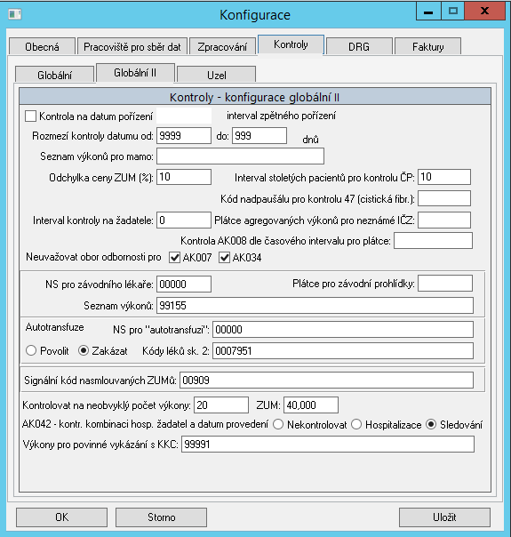

- Nová kontrola AK018 - Povinné vykázání Výkon x KKC
  - Kontrola probíhá na dokladech 01, 02, 06
  - Pokud bude na dokladu výkon uvedený v poli "Výkony pro povinné vykázání s KKC", tak musí být pro stejné datum pořízení výkon KKC

3.41.A.03
uvolněn: 09.09.2015

Klinické moduly

LŮŽKOVÉ ODDĚLENÍ

Novinky:
1/ Záznam UPV. Revize algoritmu výpočtu času ventilace
- Pokud má pacient pouze neinvazivní ventilaci, pak se při překladu vyplní datum a čas začátku a konce ventilace shodnými hodnotami
- Při vstupu do dialogového okna po překladu se zobrazí dotaz - Pouze neivazivní ventilace? ANO / NE
2/ Nastavení LO. Globální/Lokální rozšířeno o volbu Při ukončení hospitalizace, vynutit IČP.
Při propuštění pacienta na LO/EH kódem 2, 4, 5 se zobrazí pole Propuštěn kam (IČP). V poli se na F4 zobrazí číselník IČP-externí.
3/ Dekurz. NOV. Tisková předloha. Doplněna datová položka #146 gestační stáří Plní se hodnotou zadanou v Porodopise / Apgar
4/ Sestavy. Denní hlášení. Přidána volba "Bez doprovodů".
5/ Diagnózy pacienta. Kopie z jiných sledování. Změna posloupnosti zobrazení sledování. Na první pozici se zobrazuje poslední sledování (nikoli první)

Opravy chyb:
1/ Menu Zobrazit. Revize funkce označování/odznačování pacientů v seznamu.

AMBULANCE

Novinky:
1/Konzilia. Upraveno plnění žadatele do účtu hospitalizovaného pacienta po zápisu konzilia bez vystaveného požadavku. Žadatel se plní dle sledování. Pokud je na uzlu požadujícího více parametrů, nebo pokud tam existují podřízené uzly 7. úrovně s různými parametry, nabízí se seznam všech parametrů možných u tohoto sledování.
2/ Provozní sestavy. Počet vyšetřených pac. za období. Při volbě Pro celé zařízení doplněno zobrazení rozdělení dle pohlaví

Opravy chyb:
1/ Poukazy. Výkaznické položky. Pracoviště ambulance, které má definované více parametrů IČP. Pokud byla provedena a uložena změna IČP v poukazu na vyšetření/ošetření, při novém otevření tohoto i jiného typu poukazu (Z, K, FT nebo transport) se změna neprojevila.

VSTUPNÍ VYŠETŘENÍ

Novinky:
1/ Konfigurace LO / AMB lokální/globální rozšířena o volbu VV aktualizace Anamnézy CR
Při aktivní volbě se po vstupu do VV zobrazuje informační hlášení: Anamnézu CR a CAVE je nutné aktualizovat!

MEDIKACE

Novinky:
1/ Umožněno volání AISLP z medikací bez zadaného léku
2/ Nastavení přenášení medikací do textu definovaným formátem rozšířeno o Konzultační číslo u Antibiotik
3/ Interakce. Upraveno zobrazování Interakcí u dlouhodobých hospitalizací. Interakce se nově zobrazují souhrnně, jedenkrát bez ohledu na délku podávání léčiva
Přidáno načítání 3. indikačního omezení. Všechna indikační omezení se zobrazují v jednom okně.
4/ Vytištěný poukaz/recept nelze při propuštění smazat
Při propuštění pacienta jsou ordinace po dotazu z následujících dní vymazány pouze v případě, že k nim neexistuje zadaný poukaz nebo vytištěný recept. V tomto případě je uživatel na tuto skutečnost upozorněn.
5/ eRecept
- Kód ZP, který neodpovídá kódům ze seznamu MZ se pro komunikaci se SUKL převádí na 111. V případě, že lék hradí pacient (kód P), není element KodZP do paketu zařazen.
- Do programu pro odesílání eReceptu bylo doplněno zobrazování chyb zaslaných SUKLem.
- Upraveno sestavování receptury a opraven rozbor receptury na jednotlivé složky pro magistraliter.
Upraven výpočet množství jednotlivých složek magistraliter
U množství léčivé látky se ořezává počet desetinných míst na 6
Kód léčivé látky "0000000" se u rozhraní nižším než 2.30 nepředává.
- Přidán rozbor předdefinované receptury magistraliter.
Pokud receptura obsahuje klauzuli S., přenese se tento řádek po výběru z číselníku do pole Rozpis. Pokud je v receptuře tato formule, už se při tisku receptu nepřidává tato formule k receptuře
- Pokud se z receptury magistraliter přenáší rozpis a není vypnutá kontrola rozpisu u receptů, je rozpisu předřazena dvojtečka.
- Doplněn import číselníku chyb SUKL.
Číselník lze do systémového číselníku Chyby SÚKL importovat z konfigurace Komunikace se SUKL (Globální nastavení kliniky). Chyby vrácené z komunikace se SUKLu při odesílání eRp jsou pomocí tohoto číselníku v Medikacích reprodukovány.
- Revize sestavení xml v rozhraní 2.30 pro SUKL
6/ Komunikace se SEP.
- Doplněna funkcionalita odesílání Storno Receptu / Poukazu do SEP.
- Aktualizace datového rozhraní SEP na verzi 1.7. Do komunikačního paketu byly přidány položky: druh pojištění, položky SUKL pro eRecept: ID receptu, čárový kód receptu, ID léků.

Opravy chyb:
1/ Pokud bylo v rozpisu medikace písmeno "el", systém hlásil: nelze zadat v uvedených jednotkách. Upraven algoritmus pro hledání jednotek v rozpisu. "Nalezené "el" bylo chybně považováno za jednotku litru

IP

Novinky:
1/ Grid. Ošetřen problém odlišnosti textu na obrazovce a v tisku
Při načítání gridu, načítání šablony, vytváření šablony je provedena náhrada defaultního fontu ve všech buňkách za Times New. Záměna se nedotkne buněk, v nichž je uložen font z množiny {Times New, Courier New}.
Bylo změněno pořadí fontů v combo boxu. Výchozím fontem je Times New Roman, který je nejvhodnější font pro zápis/tisk gridu.( Arial pouze pro grid v žádankách)

Opravy chyb:
1/Logování. V ojedinělých případech došlo k nezobrazení zapsaných medikací do gridu.
Rozšířeno logování IP gridu pomocí 4GLTrace. Tento log je v případě nestandardního spuštění uložen do databáze. V případě dalšího hlášení chybného načtení gridu bude analyzován uložený log.

POŽADAVKY

Novinky:
1/Požadavky pacienta ve FnOl rozšířeny o ikonu Nový požadavek do Medix pro přímý vstup do IS MEDIX
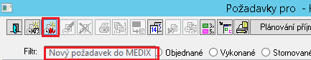
Pravým tlačítkem na ikoně se otevírá globální konfigurace nastavení komunikace medea – medix
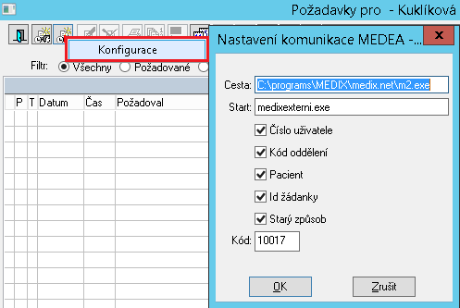
Komunikace se zapisuje do logu work/medixkom.log
Exportní paket z Medea do Medix
- Doplněno jméno pacienta, RČ pacienta, datum a čas vytvoření požadavku, uzel pořízení
Importní paket z Medix do Medea
- Konverze souboru na diakritiku (kódová stránka 1250) - Ignorace chybějícího scpac (doplní se z existujícího požadavku, dle identifikátoru požadavku)
- změna stavu požadavku na požadováno, doplněno datum začátku (a konce = stejné) požadavku (operace)
2/ Poznámka provádějícího, v záložce Objednávka, zaktivněna u všech druhů požadavků

DIÁŘ

Novinky:
1/ Statistika a přehledy. Pro možnost tisku dle "Skupiny" Operatér přidána volba Řadit dle operatéra

Opravy chyb:
1/ Upraven algoritmus generování dat do tisku Kartičky pacienta. Pokud byl zadán pouze interval Od netiskly se objednané procedury pro rok 2015
2/ Statistika a přehledy. Statistika. Při opakování náhledu tiskového výstupu se násobil počet pac.
3/ Po Escp/Cancel se uložil editovaný čas "do"" ve stávající objednávce. Upraveno

VÝSLEDKY

Novinky:
1/ Zobrazení výsledkového listu ve formátu PDF
- Dialogové okno Výsledky pacienta rozšířeno o ikonu Výsledkový list.
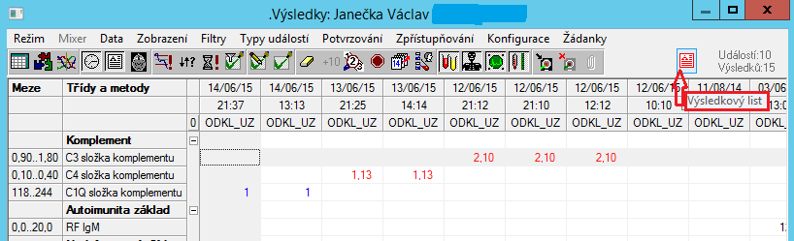

V rolovacím seznamu se zobrazují výsledkové listy (dle přístupových práv uživatele (klvo, klvz, klvp). Při prvním načtení okna (vstup) se počet zobrazených výsledkových listů řídí počtem nastavených událostí. (včetně načtení dalších událostí +10 načte příslušné výsledkové listy)
Výsledkové listy jsou v seznamu řazeny dle data události

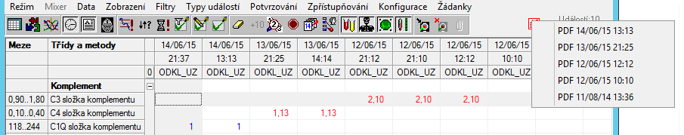
- Dialogové okno Historie výsledku pacienta rozšířeno o ikonu Výsledkový list.
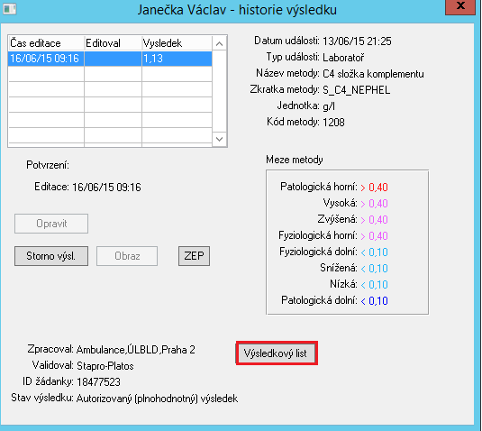
- Konfigurace NISxLIS
Přidána volba vysllist_cesta. Slouží pro definici absolutní cesty k úložišti PDF, protože v paketech je cesta pouze relativní (bude dohodnuto s LIS, vždy na konkrétní zakázce)
2/ Zobrazení snímků. Globální nastavení kliniky. Nastavení prohlížeče VidisxViever. Přidána volba "Ignorovat automatické načtení posledního výsledku". Tato volba zajistí, že se vždy při aktivaci prohlížeče zobrazí seznam studií pacienta
3/Globální nastavení kliniky. Nastavení prohlížeče. Obecný prohlížeč
Definovány nové parametry Adresy %SCP% jako scpac, %UZ% jako uzel a %US% jako uživatel
4/Úprava načítání výsledků. Pro zobrazení u pacienta se kontroluje jednoznačnost čísla pojištěnce případně rodného čísla v informacích o pojištění pacienta a rodné číslo v centrálním registru

ŽÁDANKY DO LABORATOŘE

Novinky
1/ Konfigurace NISxLIS
- FnOL. Přidány volby souhlas_uchov_lbpl a souhlas_vyuz_lbpl (souhlas s uchováním a souhlas s využitím biologického materiálu.) pro zadání labpolu. Nové volby jsou určeny pro globálním nastavením (platné pro celé zařízení).
Formulář žádanky rozšířen o checkboxy - souhlas s uchováním a souhlas s využitím biologického materiálu. Hodnota (Ano) vybraného checkboxu se odesílá v paketu jako doplňková metoda s labpolem zvoleným v konfiguraci
Přidány datové prvky pro tisk žádanky škrtátka v žádankách - souhlas s uchováním a souhlas s využitím.
- další volby
- zachov_param_prekl (pro globální konfiguraci). Při nastavení ANO, se kód uzlu bere z původního uzlu sledování (kde byla žádanka založena)
- deakt_tisk..ANO / NE. ANO v základní okně Ordinace s formuláři žádanek je neaktivní ikona tiskárny
- "Přenos řazeně" Tato volba při přenosu do dokumentace formátuje Ordinaci dle pracoviště a materiálu (po řádcích).
- auto_vital_indik pro automatické zaškrtnutí vitální indikace po otevření žádanky
2/ Import laboratorních položek
- Umožněno nastavit povinou vazbu mezi metodami, aby navázanou metodu nebylo možno odškrtnout.
- STAVAZBY. Oprava. Přidán checkbox Nemožno zrušit Při snaze ve formuláři vazbu zrušit se uživateli zobrazí informace Nelze odškrtnout doplňkovou metodu!
- STAVAZBY. Zaktivněno tlačítko Vymazat (vazbu dopň. met) .
Konfigurace přístupů ke klinické dokumentaci rozšířena o přístup: Výmaz vazby dop. met.
- Import laboratorních položek rozšířen o export v čitelném formátu a export ve formátu pro import:
Export sad s výstupními položkami: název uzlu, kód uzlu, název sady, zkratka sady, název metody, zkratka metody, labpol. metody, laboratorní pracoviště, typ ordinace
Export metod s výstupními položkami: Klíč, Zkratka žádanky., Zkratka v., Název metody, Plný název, Lokální gesce, Pozn. k odběru, Lab. prac. (rutina): zkratku i celý název, Lab. prac. (statim): zkratku i celý název, Biolog. mat, Odběr.mat., Statim odběr.mat., Aktuální, Objednávání
3/ Doplňkové metody.
- Přepracován dialog pro zadávání doplňkových metod. Doplňkové metody k odběru se nově zadávají souhrnně
- Upraveno chování doplňkové metody s kvalitou vztahu OP. U metod s touto vazbou není vyžadováno zadání doplňkové hodnoty
- Úprava řazení doplňkových metod v "tabulce" pro zadání hodnot dle pořadí v importu metod souborem Stavazby
4/ Odběrové centrum po dotazu.
- V režimu Odběr na oddělení je ignorováno potvrzení na tisk. Potvrzení se provádí manuálně F10 spolu s vynucením doplňkových hodnot
- V režimu Odběr na oddělení a nastavení tisk po zadání je.při editaci žádanky - přidání metody se stejným odběrovým materiálem a stejným pracovištěm volán automatický tisk a v záhlaví ordinace se zobrazuje, že jde o odběr na oddělení
Odběrové centrum
- Založení ordinace pomocí hotkey Alt+P. Nezobrazovalo se výběrové okno pro specifikaci místa odběru.
5/ Šablona formuláře žádanky
- Úprava programu usnadňující definici nových formulářů obsahující metody s více laboratorními pracovišti
Po zadání odlišného pracoviště u metody ve formuláři žádanky je uživatel dotázán, zda-li si přeje aktualizovat konfliktní sady.
NE - do stávajících sad se změna nepromítne
ANO - nabídnuty konfliktní sady pro určení lab. pracoviště metody
6/ Definice sad na uzlu. Umožněna úprava pracoviště u metod v sadě.
7/ Úprava formátu přenosu do dokumentace u metod ordinovaných pomocí sady (v záložce Opakování). U těchto metod se dosud automaticky zapisovala první skupina a záložka.
Nově se tyto metody zapíší pod skupinu "Ze sady" a místo záložky je laboratorní pracoviště.
8/ Informace pro laboratoř, zapsaná pomocí sady uživatelských položek vázanou pro danou žádanku je zařazována pouze do příslušného odběrového paketu
9/ Kontroly pro VFN.
- Přidána kontrola na existenci ordinace při ukončení hospitalizace (propuštění / úmrtí - typ 1, 7, 8,). Pokud jsou založeny ordinace, jejichž datum a čas odběru je po čase propuštění/úmrtí zobrazí se informace: Nalezeno xxx ordinací pacienta. Přejete si je stornovat? ANO / NE
- Doplněna kontrola na potvrzení všech metod ordinace
Při ručním potvrzení F10 (odeslání odběru/metod) je kontrolováno, zda je potvrzována celá ordinace
Pokud nejsou potvrzeny všechny odběry/metody dané ordinace zobrazuje se dotaz: "Přejete si automaticky vybrat i ostatní odběry této ordinace?"
ANO potvrdí všechny odběry ordinace (ordinací, pokud je vybrán širší mix odběrů)
NE pokračuje tak jak vybral uživatel
STORNO ukončí potvrzování a uživatel si může rozmyslet, co vlastně chce potvrdit a znovu kliknout na tlačítko / F10Dotaz je logován
10/ Šablona žádanky. Při editaci formuláře se v liště zobrazoval defaultní font komponenty ( Courier New vel. 18) Nyní se při otevření šablony zobrazí skutečné hodnoty pro buňku A1. Upraveno zacházení s automatickou úpravou fontů. U gridu pro žádanky se zachovávají fonty Times New Roman, Courier New, Arial, Calibri. Všechny ostatní fonty jsou převedeny na Times New Roman.

UŽIVATELSKÉ POLOŽKY

Novinky:
1/ Umožněna editace sad UP z konziliární zprávy
2/ Pokud má sada nastaveno v definici volbu Po vytištění uzavřít, pak po tisku nelze dialog ukončit stornem

LIST O PROHLÍDCE ZEMŘELÉHO

Novinky:
1/ Upraveno předvyplnění Bydliště/obec v LPZ .
Hodnota se dohledává podle Bydliště/obce v CK dle názvu a pokud není shoda s číselníkem obcí LPZ, dohledává se ještě podle kódu obce (šestimístný), pokud je v CK vyplněn.
2/ Globální /lokální nastavení lůžkového oddělení
Přidána volba: Nenabízet čas úmrtí. Při zaškrtnutí, není v dialogu Ukončení hospitalizace - úmrtí pacienta, pole čas úmrtí předvyplněn aktuálním časem. Dialog nelze uložit bez vyplnění času úmrtí.

Opravy chyb:
1/ Upravena aktualizace datumů a času do LPZ po storno úmrtí.
2/ Opraveno zadávání diagnóz v LPZ - tříznakové diagnózy jsou přípustné, pouze pokud jsou jednoznačné
3/ Zpracování dávek LPZ. V seznamu nezkontrolovaných LPZ se zobrazovaly duplicity LPZ. Příčinou bylo provedené Storno úmrtí, po kterém nedošlo ke storno LPZ.

EVIDENCE HOSPITALIZOVANÝCH

Opravy chyb:
1/ Sestavy.
- Sjednocen algoritmus výpočtu ošetřovacích dnů u sestav Měsíční hlášení, Rozšířené hlášení za dané období a měsíční ukazatele NZIS
-Ukazovatele - Roční, Měsíční, Za období. Výstup Pro celé zařízení se generoval s 0. Pozn.: pokud některé pracoviště nemá v EH definovaná lůžka data za celé zařízení se negenerují.
2/ Přepočet stavu po storno sledování (velkého překladu) způsoboval změnu data ukončení starší hospitalizace.

NZIS

Novinky:
1/ Revize kontrol na správnost zadaných údajů v Záznamech o hospitalizaci, rodičkách, novorozencích a Listu o prohlídce zemřelého
2/ VFN. Ve výstupní dávce z pracovišť s typem uzlu " 7 " a s hlavičkovou odborností, která má na prostřední pozici U je doplňována skupina DRG // hodd="92500" (Adiktologie) a hodd="13500" (Psychiatrie následná péče)//

Opravy chyb:
1/ Údaj o nemocničních nákazách u hospital. pacientů, doplněný do Záznamu o hospitalizaci nebyl ve výstupní dávce.
2/ V záznamu NZIS kontrola u neodkladného přijetí požadovala pouze datum. Kontrola rozšířena i na čas začátku příznaků " Při neodkladném přijetí vyplňte datum a čas počátku příznaků."

CENTRÁLNÍ REGISTR

Novinky:
1/ Agenda validace centrálního registru
Export dat pro validaci. Přidána volba Exportovat dle data narození
Čísla pojištěnců jsou exportována dle data narození tzn. novorozenci jsou na konci souboru
Pokud u pojištěnce nebude datum narození vyplněno (není povinná položka) nebude do exportu zařazen
Do samostatného txt. souboru (work/kratke-cispoj ) jsou exportována čísla pojištěnců kratší než 9 znaků
2/ Adresy. Bydliště.
Zavedeno zadávání adres ve strukturované formě se zachováním zpětné kompatibility s nestrukturovanými adresami ( tisk, NZIS).
Při převodu na strukturovanou adresu se zobrazuje Info, že adresa byla převedena.
Adresa byla strukturována v těchto oknech:
CK Adresy, Oprava adresy
Příjem pacienta, Založení ambulantní karty
Zadání neschopenky
ERp

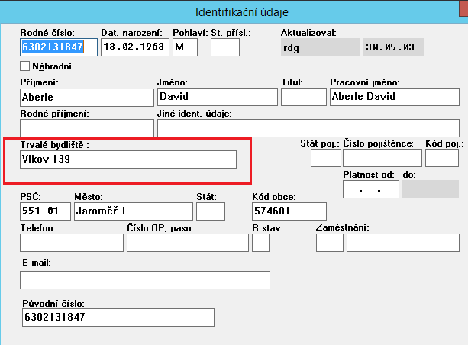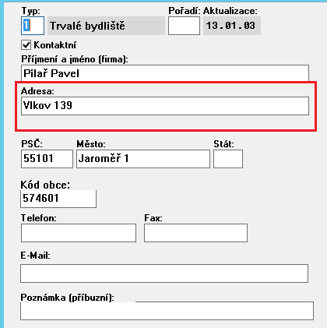
1.Obr. Centrální karta identifikační údaje pův. 2. Obr. Centrální karta Adresy pův.

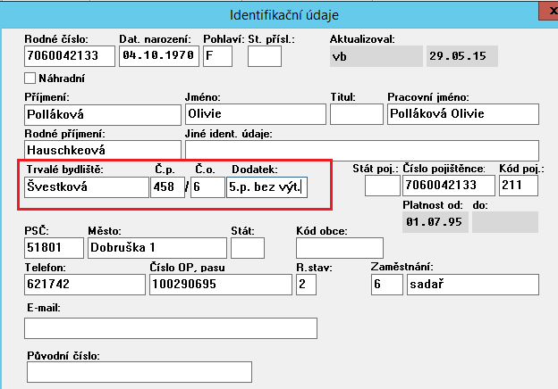

3.Obr. Centrální karta identifikační údaje nov.
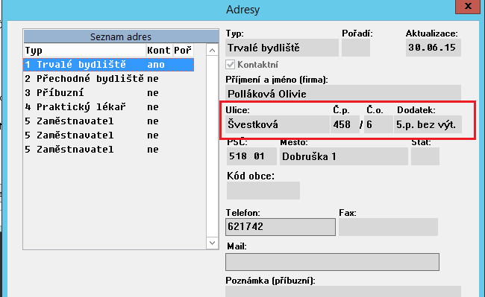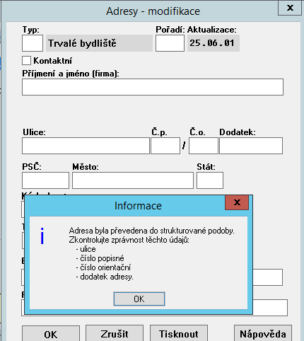
4. Obr. Centrální karta Adresy nov. 5. Obr. Detail Centrální karta Adresy nov.

3/ Adresy. Zaměstnavatel
Do adres typu „zaměstnavatel“ byl integrován druhu zaměstnání
Údaje o zaměstnání se mezi identifikačními údaji a adresou zaměstnavatele vzájemně dotahují.
Zaměstnání se do adresy dotahuje pouze při zadání nové adresy
Adresa byla strukturována v těchto oknech:
Adresy
Oprava adresy
Zadání neschopenky

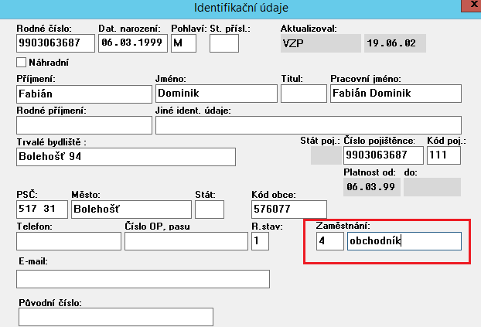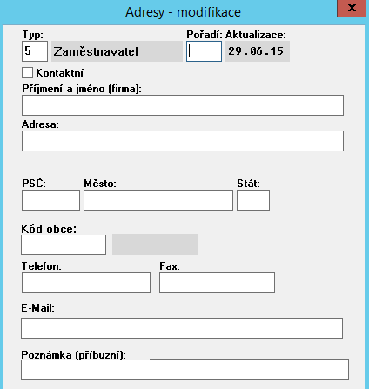
1.obr. Centrální karta Identifikační údaje 2.obr. Centrální karta Adresy pův.

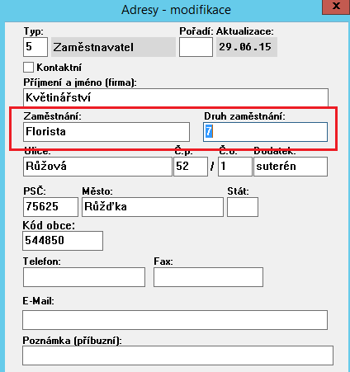
3.obr. Centrální karta Adresy nov.

CENTRÁLNÍ KARTA

Novinky:
1/ ePodání Hlášení pracovní neschopnosti
Elektronické neschopenky se spouštějí podle nastavení pro uzel.
- Konfigurace e-Neschopenek. V konfiguraci se zobrazují pouze uzly L a A.
- Druh vykonávané práce. Zaměstnání se při založení/opisu neschopenky dotahuje z centrální karty.
- Při opisu neschopenky a převzetí do péče se kontroluje formát čísla elektronické neschopenky
- Doplněno pole IČZ předávajícího lékaře pro převzetí neschopenky od jiného lékaře
- Na pracovišti s nastavenou komunikací SSZ lze zadat neschopenku i v papírové podobě po odkliknutí checkboxu e-Podání
- Realizováno zadání / e-podání Neschopenky pro dalšího zaměstnavatele
- v okně Neschopenek se stav zpracování elektronické neschopenky rozlišuje barvou (žlutá - k odeslání, zelená - zpracováno ssz, oranžová - chyba) a text se zobrazuje tooltipem
- upraveno dotahování adresy zdr. zařízení (F6) z lokálního číselníku doprava-adresy.
- neschopenka se odesílá pouze v případě, že byla vytištěna.
- upraveno sestavování paketu pro HOL.
- doplněna automatická nabídka tisku V.dílu při ukončení neschopenky.
- doplněno generování HOL po převzetí do péče.
- v Evidenčním deníku DPN v přehledu elektronické komunikace přibyly sloupce Číslo a Komentář, kam se ukládá popis stavu zpracování
- v Evidenčním deníku DPN se lze přepnout z Přehledu elektronické komunikace na Neschopenky
- Přidána možnost opravy chyb nahlášených z elektronické komunikace.
oprava certifikátu
Pokud dojde ke změně konfigurace neschopenek, je u všech chybných podání, která byla způsobena nesprávným certifikátem, provedena oprava. - ----- Oprava rodného čísla. Pokud ČSSZ hlásí nesprávné číslo, je možné z okna elektronické komunikace zavolat Centrální kartu a rodné číslo opravit. Oprava se vyvolává z tlačítka Opravit, kontextového menu Rodné číslo. --- - - Oprava chybných údajů. Ostatní chyby je možné také opravit. Opravu lze provést editací příslušné neschopenky.

FLEXIBILNÍ FORMULÁŘ

Novinky:
Nemocniční nákaza VFN
Sestava propuštěných pacientů bez formuláře pro kliniku
Sestava poskytne seznam propuštěných pacientů za vybrané období s propouštěcí zprávou k podpisu, kteří nemají založený ff NI nebo mají neuzamčený ff NI na daném pracovišti
Provedeno rozšíření exportu položek do Excelu. V tiskovém výstupu zachovány stávající položky.
Sestava zařazena do agendy Provozní sestavy

OPRAVNÉ PROGRAMY

Novinky:
1/ Opravný program dupli-cr "Vyhledávání duplicit v CR". Úprava programu. Nově do výstupu nejsou zařazováni pacienti se zadaným úmrtím.

SYSTÉM

Novinky:
1/ Tisk. Uvolněna aktualizovaná verze tiskového generátoru SINEA (verze 3.10.2.173) s možností tisku EAN 128 a QR kódu.
Nutno instalovat s právy administrátora na pracovních stanicích (spustit setOCX.exe) Pro správce je připraven instalační MSI balíček, který je uložen na standardním úložišti na FTP

Aktualizován DocSys
- Žádanky do laboratoře
- Výsledky
- ePodání Hlášení pracovní neschopnosti
- eRecept
- Nastavení prohlížeče

Gurmed

Doplněna nová sestava "Párované faktury za období - podle data napárovaných příjemek" (pro tisk je použita stávající předloha tisku faktur).

Úprava prohlížení a tisku sestav jídelníčků, aby se zobrazovaly nebo tiskly alergeny, které jídelníčky obsahují - ve stravovacím provozu ale i na jednotlivých lůžkových odděleních.

Zavedení měrné ceny do doplňkového prodeje - do popisu zboží a do tisku štítků s čárovým kódem.

Přidána možnost třídění podle mkódu v přehledu sumarizace spotřeby, pokud je přehled spotřeby setříděn podle mkódu, je také tisk sumarizace spotřeby setříděn podle mkódu.
Pokud je v rozpisu pro kuchyň setříděn podle mkódu detail spotřeby, tiskne se rozdíl spotřeby také setříděn podle mkódu.

Do přehledu receptur doplněn tisk vybrané receptury s alergeny u každé varianty.

Detail objednávky v evidenci strávníků byl upraven tak, aby se i zde zobrazovaly alergeny.

Úprava skladových karet a dokladů pro používání sazby 10%.

Do přehledu receptur doplněn tisk všech receptur s jejich alergeny.

Do obrazovky Alergeny jídelníčků doplněna funkce "Aktualizace alergenů podle surovin", která opraví alergeny podle použitých surovin pro celý vybraný jídelníček.

Vyhledávání skladových karet podle části názvu, text se vloží mezi znaky % do vyhledávacího pole, po potvrzení (enter) se zobrazí jen ty skladové karty, jejichž název obsahuje zadaný text, pokud se vyhledávací pole vyprázdní a dá se enter, zobrazí se zase všechny skladové karty.

Funkcionalita přenosu alergenů jídelníčků mezi dvěma provozy. Alergeny se přenášejí mezi dietami se stejnou zkratkou.
Ve zdrojovém provozu v menu Obsluha - Nastavení - Jídelníčky se nastaví provoz, kam alergeny přenášet.
Ve zdrojovém provozu v Jídelníčcích v menu Obsluha je volba Přenos alergenů do provozu. Po její volbě se zobrazí formulář pro zadání období pro přenos alergenů jídelníčků. Po zadání období a stisku tlačítka OK se alergenu přenesou do jídelníčku připojeného provozu.

Úprava číselníku alergenů a tiskových sestav a objednávkových aplikací pro řazení alergenů dle zkratky. Řazením je umožněno rozšířit číselník o podkategorie alergenů. Např. 1.1 Pšenice, 1.2 Žito,...

Úprava výpočtu počátečního stavu konta strávníka v tiskové sestavě Přehled objednávek kreditních strávníků. Upraven způsob započtení prodeje karty strávníka.

Úprava tisku rozdílových sestav pro zakázku VFN Praha. V rozdílových tiskových sestavách se zobrazují i položky, jejichž rozdíl je 0.

RDG

Novinky RDG
Pokud je u požadavku uveden plátce, je přenesen i na žádanku RDG.
Omezení položky pracovní jméno rozšířeno na 40 znaků. Zároveň omezení přenesena i do editace v pohledu přes CR.
Prohlížeče TOMOCON je nyní možné volat i při HL7 komunikaci s PACS serverem.
Přidána možnost konfiguračně nastavit možnost zamezit hromadnému exportu doMASC.
Přidána modalita typu RT.
Do okna „Starší nálezy“ přidána hodnota času vyšetření (zatím bylo uvedeno jen datum vyšetření). Seřazení starších nálezů zapsaných v jednom dni bylo provedeno od nejnovější -> nejstarší (sestupně).
Do tisku standardní žádanky byla přidána nová položka OddLekZ obsahující identifikaci žádajícího lékaře z číselníků žádajícího oddělení. Zároveň bylo upraveno načítání parametrů žádajícího oddělení.
Změna chování dvojkliku v seznamu požadavků. Vlastní dvojklik na seznamu požadavků nyní automaticky volá funkci „objednat“. Chování na dalších záložkách (objednávky, vykonané, stornované) zůstává nezměněno.
V detailu požadavku nyní nově přibylo tlačítko „Vykonat“. Nahrazuje sled akcí „zaškrtnutí škrtátka vykonáno“ + „stisk tlačítka objednat/vykonat“. Vlastní škrtátko bylo posunuto výše v oblasti okna požadavku. Dostupnost tohoto tlačítka je spojená s dostupností škrtátka „Vykonáno“.

Novinky PAT
Do obsahu tiskových polí TextNalez a Text_Dodatek přidáno časové razítko s podpisem lékaře. Razítko reprezentuje údaj o potvrzení nálezu/dodatku.

Logistika

Výdej namíchaného IVLP (MS) pomocí dokladu VFAKO
Změna výpočtu cen pro plátce a neplátce
- Plátce
  - Položka osvobozena od DPH
    - Prodejní cena = cena nákupní + cena TL
    - Prodejní cena s DHP= prodejní cena
  - Položka není osvobozena od DPH
    - Prodejní cena = Prodejní cena s DPH / (1 + (DPH/100))
    - Prodejní cena s DPH = (cena nákupní * (1 + (DPH/100))) + cena TL
- Neplátce
    - Prodejní cena = nákupní cena s DPH + cena TL
    - Prodejní cena s DPH = Prodejní cena

Vazby – přenos informací o pacientovi
Ve vazbách lze přenášet informace z dokladu PDLZASK na výdejové doklady VŽÁDO, VPŘESO, VVRATKAO.

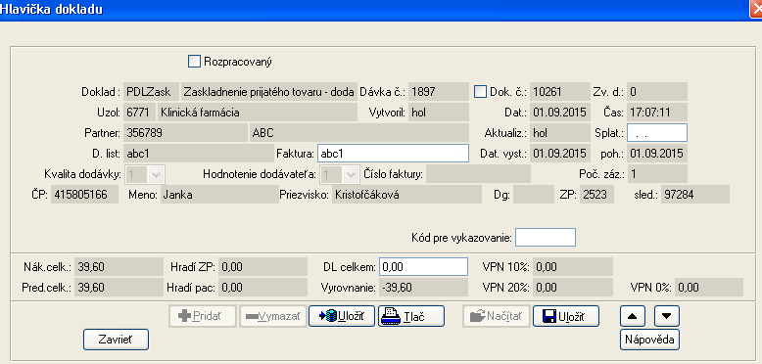

Přes tlačítko „vazba se přenesou informace o pacientovi.
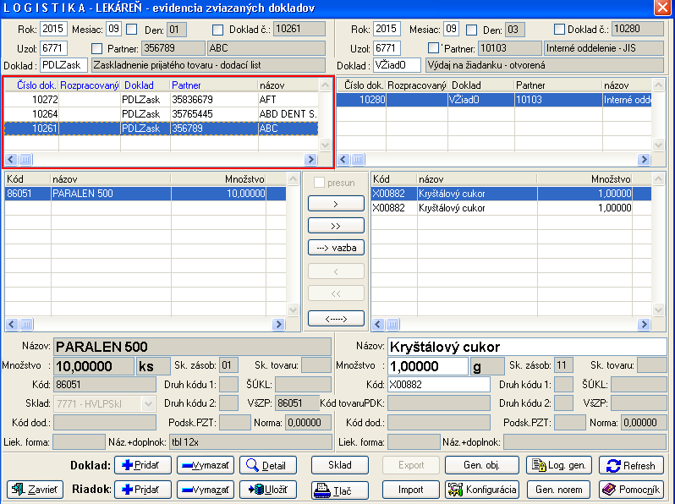
Před úpravou
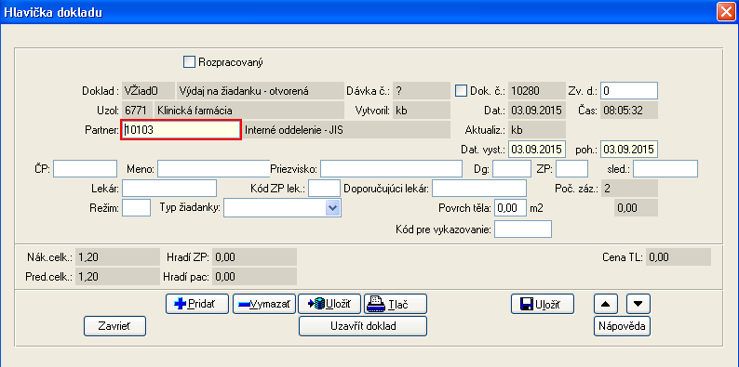

Po úpravě
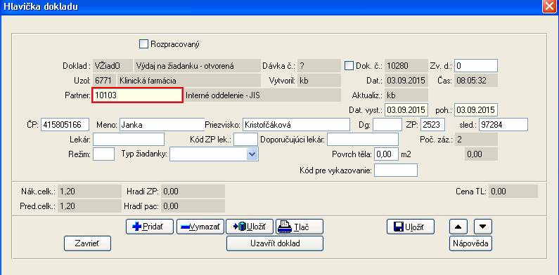

Zobrazení informací o pacientovi na skladě, archivu
- Dotažení informací je na konfiguraci na skladu
- Možnost dotažení informací o pacientovi z dokladu PDLZASK
- Možnost filtrování a hledání dle čísla pojištěnce, příjmení
- Může se stát, že se práce na skladu zpomalí. Čím více bude na skladě zásob, tím to bude pomalejší. Pro všechny položky se dotahují dané informace

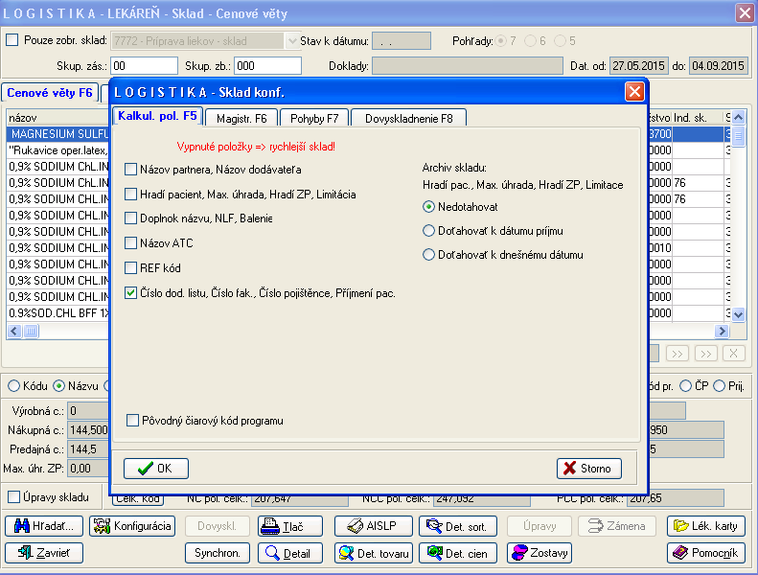
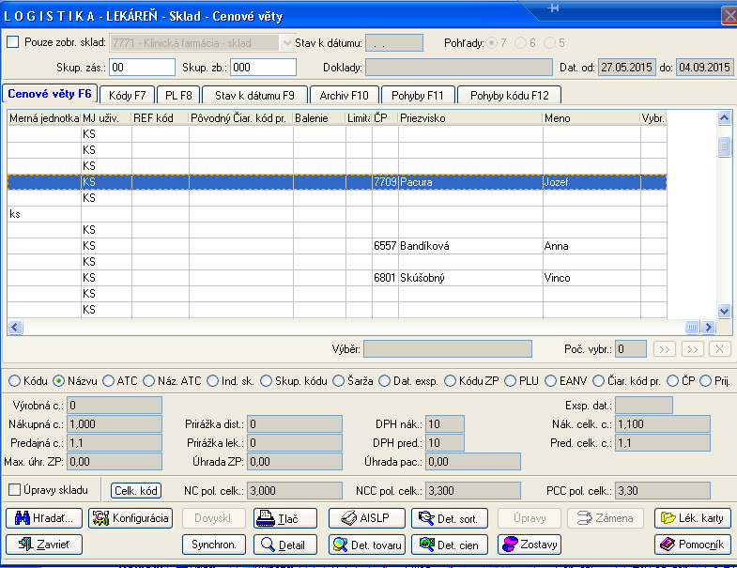

Možnost generování VŽÁDO dle norem nebo spotřeby
- V konfiguraci 2 se definuje typ skladu
  - Centrální sklad
  - Klinický sklad
  - Pokud není uživatelsky definované, jedná se o sklad centrální

- Dle typu skladu se ve vazbách nabízí formuláře pro generování žádanek
  - centrální sklad - nabízí se původní generování dokladů ODODO
  - klinický sklad - nabízí se nové generování dokladů OŽÁDO
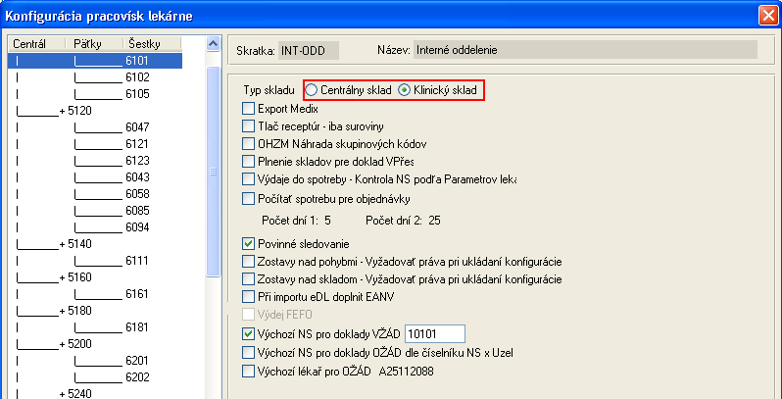

Tvorba žádanky pomocí nastavených norem a spotřeby

V Evidenci pohybů tlačítko Vazby – přepne do dvojitého okna; stiskneme tlačítko Gen.obj.

Otevře se okno pro generování žádanek
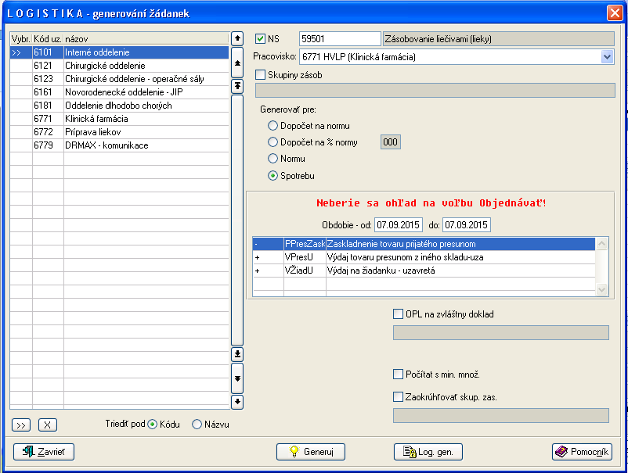

Základní podmínkou je výběr pracoviště, pro které se má žádanka generovat. Uzel vybereme dvojklikem levým tlačítkem myši na sloupec „Vybr.“ U vybraného pracoviště se zobrazí dvojitá šipka >> (viz červené orámování). Potřebujeme-li vybrat všechny nabízené uzly, poklepeme na tlačítko se symbolem dvojité šipky přímo pod sloupcem výběru. Tlačítko X, které je hned vedle zmíněného, hromadný výběr ruší.
Pro správné vygenerování žádanky musíme zaškrtnout kritéria pro výběr položek k objednání:

NS: Na toto NS se bude generovat daná žádanka (klávesa F4 rozbalí výběr NS). Povinná položka
Pracoviště: Na toto pracoviště budou vytvořeny řádky žádanky. Pracoviště se nabízí podle vybraného Nákladové střediska. Povinná položka
Skupiny zásob: zaškrtáváme v případě, že potřebujeme výběr pro žádanku omezit pouze na konkrétní skupinu/skupiny zásob (např.01=léky,06=zdrav.materiál…)

Generovat pro:
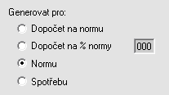
1/ Dopočet na normu
- je závislé na zadání normy do číselníku PDK – Sortiment
- je závislé na zaškrtnutí pole Objednávat v číselníku PDK – Sortiment
- Při použití Dopočtu na normu (NIKOLI jen Generování pro: Normu) se bere v potaz zadání množství do pole Bal. v kartonu a Min. množství (v případě zatržení pole Počítat s min. množství při generování žádanky).

2/ Dopočet na % normy
- je závislé na zadání normy do číselníku PDK – Sortiment
- je závislé na zaškrtnutí pole Objednávat v číselníku PDK – Sortiment
- Při použití Dopočtu na procenta normy (NIKOLI jen Generování pro: Normu) se bere v potaz zadání množství do pole Bal. v kartonu a Min. množství (v případě zatržení pole Počítat s minimálním množstvím při generování žádanky). Mohou se vygenerovat desetinné hodnoty. Zaokrouhlování viz. pole Zaokrouhlovat skup. zásob.

3/ Normu
- je závislé na zadání normy do číselníku PDK – Sortiment
- je závislé na zaškrtnutí pole Objednávat v číselníku PDK – Sortiment
- Nebere v potaz zadání množství do pole Bal. v kartonu a Min. množství (v případě zatržení pole Počítat s min. množ.).

4/ Spotřebu
- musí být zadané doklady, ze kterých chceme spotřebu generovat
- doklady se přidávají pomocí tlačítka INSERT, mažou pomocí DELETE
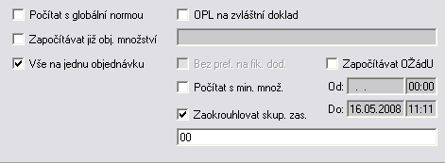

OPL na zvláštní doklad + definice, které Omamné a psychotropní látky (navázán číselník)
- pro zboží s definovanou OPL klasifikací – možnost vydefinování, jaké skupiny mají být na samostatném dokladu

Počítat s min množ.
- je závislé na zadání min. množství do číselníku PDK – Sortiment

Zaokrouhlovat skup. zásob + definice, které Skup.zas. (navázán číselník)
- při Dopočtu na % normy se mohou vygenerovat desetinné hodnoty - ne celé kusy. Při vydefinování skupin zásob se u těchto konkrétních skupin budou položky generovat na celé kusy.

Log generování žádanek
Přístup k Logu generování žádanek
- z okna Generování žádanek
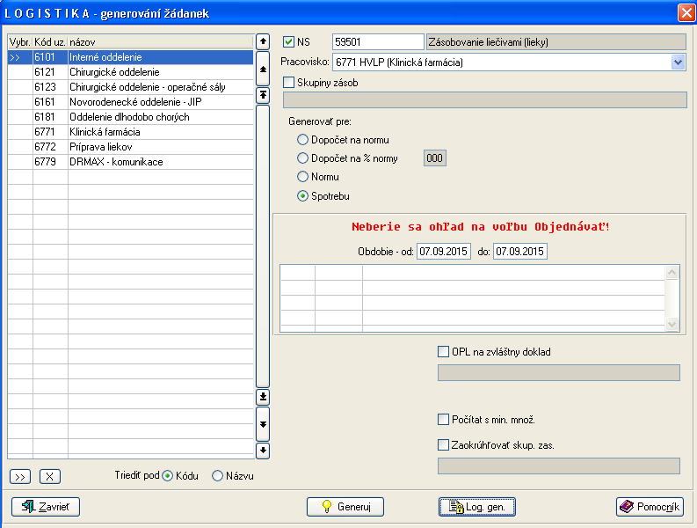

– z okna Evidence svázaných dokladů (Vazby)
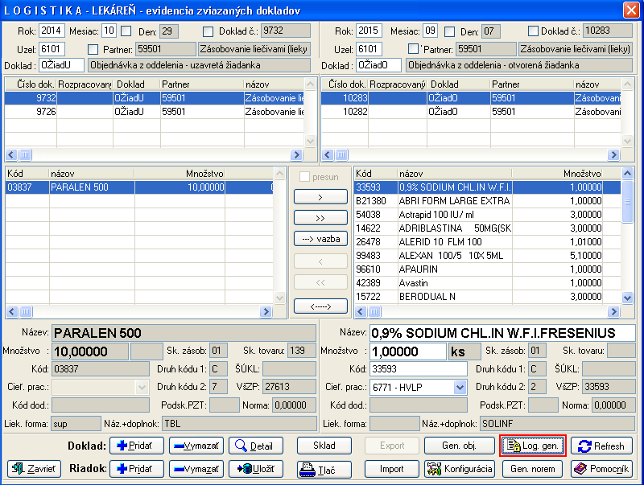

Log generování zahrnuje všechny vygenerované žádanky.
Žádanky lze filtrovat:
- za období
- dle typu generování (Dopočet na % normy, dopočet na normu, normu, spotřebu)
- dle uživatele, který generoval žádanku
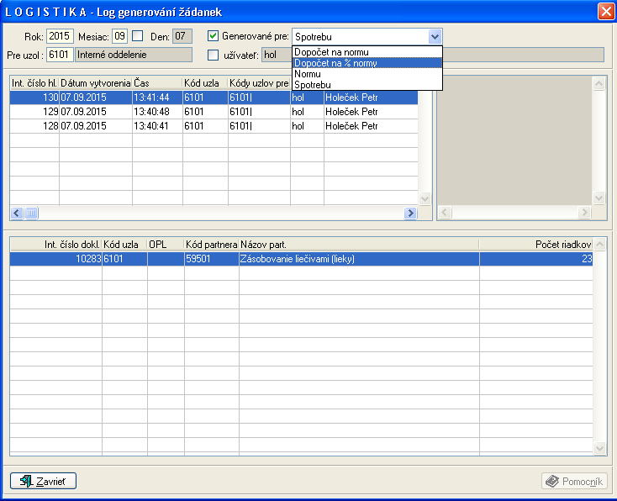

Aktualizace načítání čárových kódů terminálovou čtečkou
Došlo k aktualizaci volání programu pro načítání čárových kódů pomocí terminálové čtečky CPT 8000, umístěného v adresáři lek/util/cpt8000, kdy byl program ir_cti v. 4.03.exe nahrazen programem ir_cti.exe. Starý program ir_cti v. 4.03.exe je vhodné z adresáře vymazat. Pozor, tento nový program vyžaduje rekonfiguraci terminálové čtečky a to i v případě, že nedošlo k žádné modifikaci nastavení! Na druhou stranu nový ir_cti.exe umožňuje využívat i vysoká čísla COM portů, např. COM 8 a vyšší.
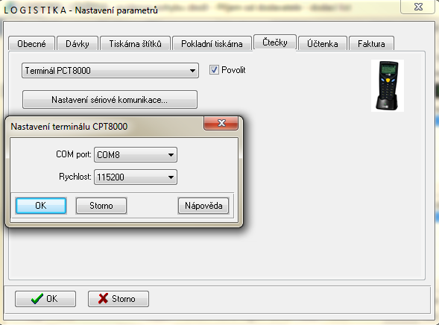
Obrázek 1 - Konfigurace CPT 8000

Načítání čárových kódů GS1-128 a HIBC
Byl přepracován systém načítání čárových kódů všesměrovou a terminálovou čtečkou. Nyní se z čárového kódu určuje, jakého je typu a podle typu je možné dále pokračovat ve zpracování, např. výdejem podle šarže. Při příjmu zboží je naopak z čárového kódu možné zjistit exspiraci, šarži nebo výrobní číslo a tyto informace se na dokladu PDLO vyplní do příslušných polí. Nyní je aplikace schopna načítat kódy typu EAN (celočíselný), GS1-128 (alfanumerické znaky, řídící sekvence pro označení mezer) a HIBC kódy.

Obrázek 2 - GS1-128 kód
Z lineárního GS1-128 kódu je aplikace schopna zjistit šarži a exspiraci. Jedná se ve většině případů o tzv. lineární kód, stačí jej pouze načíst. Předpokládá použití prefixů 01 a 02, přičemž by ale čárový kód měl být vytištěn sofistikovaným SW pro tisk štítků, který zohledňuje i řídící sekvence určující mezery mezi šaržemi apod. Není proto vhodné testovat aplikaci pomocí čárových kódů generovaných z různých free generátorů. GS1-128 kód rozdělený na část s šarží a na část s identifikací zboží není v tuto chvíli podporován.

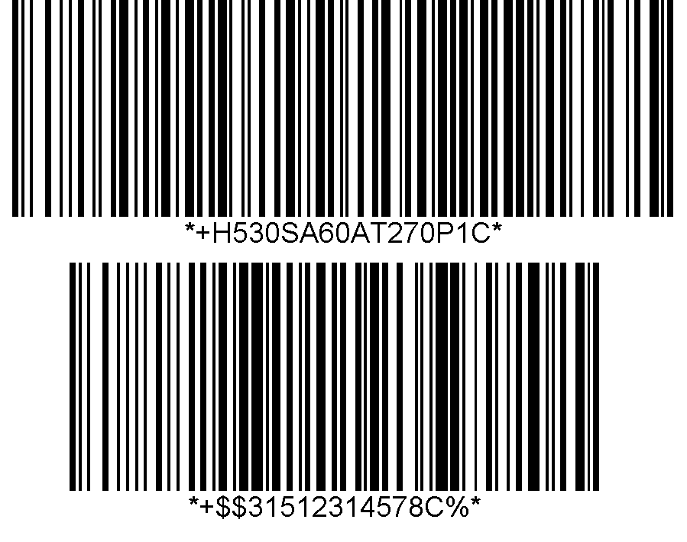
Obrázek 3 - HIBC kód
HIBC kód bývá složen nejčastěji ze dvou kódů, jak ukazuje obrázek 3. Horní kód, který identifikuje výrobce, zboží a jednotky, tzv. primární kód a dále na spodní, tzv. sekundární kód, ve kterém mohou být obsaženy šarže, exspirace a množství (není podporováno). Při načítání tohoto typu kódu je v případě, že je třeba pracovat s šarží a exspirací, nutné načíst napřed sekundární kód (nejčastěji se jedná o spodní kód) a následně primární kód. Tento zdánlivě nelogický princip má svůj důvod v tom, že při výdeji pomocí šarže potřebuje aplikace znát okamžik, kdy je ukončeno načítání celého čárového kódu a to je dáno právě okamžikem, kdy je načtena identifikace zboží pomocí primáního kódu.
Může se vyskytnout i spojený HIBC kód (obrázek 4), který v jednom kódu obsahuje všechny zakódované informace, k takovému kódu se přistupuje jako ke standardnímu kódu.
INCLUDEPICTURE "http://www.freebarcodes.com/images/users/Barcode61.gif" \* MERGEFORMATINET 
Obrázek 4 - HIBC – spojený HIBC kód

Číselníky

Obarvení záznamů PL v číselníku Léky VZP

Ve správě číselníků stiskneme klávesovou zkratku CTRL+N → zobrazí se dialog nastavení (jestliže se dialog „Nastavení“ nezobrazí, není přidělené právo SETO k agendě, musí se aktualizovat etalon práv, který je součástí buildu 3.41.A.02.34 (etalony\cz\prava\ET340d_117.pda)).
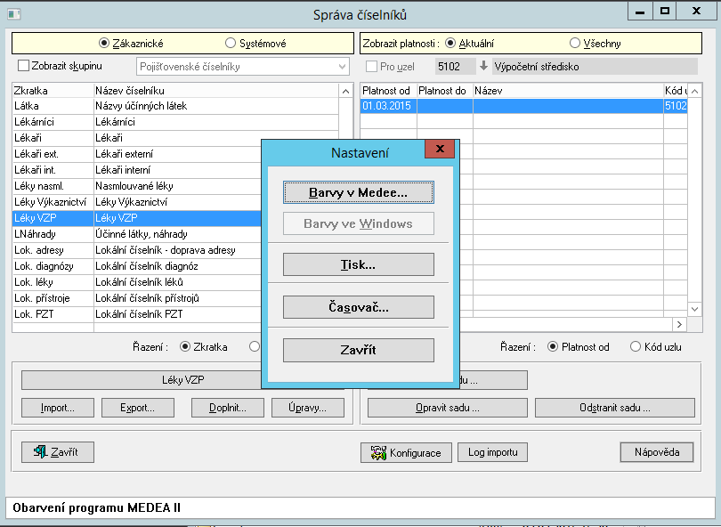
Zvolíme možnost „Barvy v Medee…“
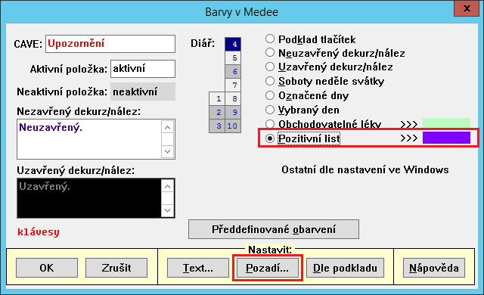
Vybereme „Pozitivní list“ a stiskneme tlačítko „Pozadí…“. Zobrazí se paleta barev, kde můžeme nastavit libovolnou barvu.
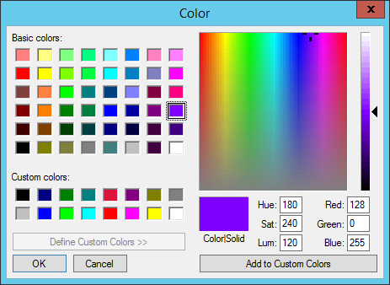
Zvolená barva by se měla zobrazit vpravo od „Pozitivní list“ a také v číselníku Léky VZP viz obr.
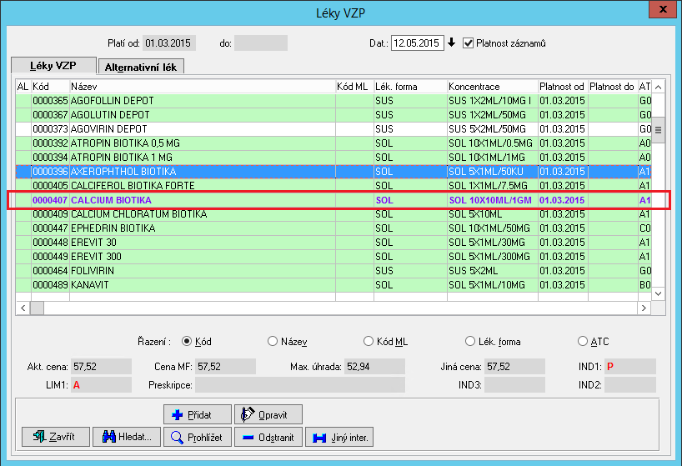

Nastavení se uloží pro konkrétní stanici, každý uživatel si může nastavit vlastní barevné schéma.

Nastavení pro všechny stanice:
- Dle návodu upravit barvu
- Po nastavení barvy se v souboru db/progress.ini změní řádek color32=0,0,0 (defaultní hodnota 0,0,0) na Vámi zadanou hodnotu (k barvě s číslem 32 se uloží nastavení).
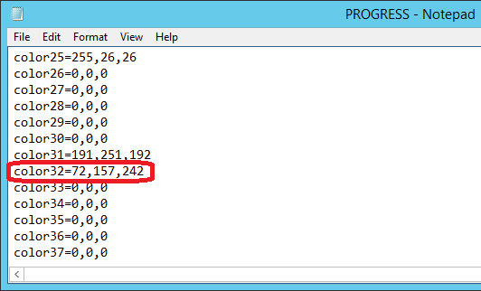
Pozor!!! Vždy se nemusí konfigurační soubor jmenovat progress.ini, zjistíme ve vlastnostech ikony.

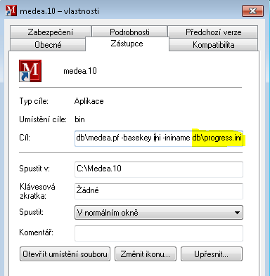

- Změněný řádek např. color32=72,157,242 zkopírujte na update server do souboru db/prgs-ref.ini a uložte. Soubor se při updatu porovnává se souborem db/progress.ini a rozdíly do něho zapíše. Tím se docílí zkopírování změn i do lokálního konfiguračního souboru ostatních uživatelů.
- Po updatu na ostatní stanici bude zobrazena hláška, že byl změněný konfigurační soubor a bude potřeba restartovat aplikaci.
- Nyní už by mělo být nastavení dostupné i na jiné stanici.

Číselník zboží
Zapojeno vyhledávání zboží pomocí načtení čárového kódu všesměrovou čtečkou (platí i pro ostatní čárové kódy).

Detail číselníku Zboží
Úprava načítání čárového kódu – pokud je načten kód typu GS1-128 nebo kód HIBC je uložena pouze část kódu identifikující dané zboží. Exspirace a šarže nejsou ukládány, při načtení GS1-128 kódu je podle potřeby EAN uložen přímo do správného pole. Pokud je načtený GS1-128 kód odlišný od EANu uloženého v příslušném poli, je tento GS1-128 kód přidán mezi ostatní čárové kódy přidružené k tomuto výrobku (REF kódy).

Výkaznictví
- Úprava generování signálního kódu 09543
  - Pokud bude v hlavičce dokladu odbornost 003, 019, potom se negeneruje signální kód 09543
- Úprava funkcionality - doklady s připojištěním 4 se sestavují do dávky bez ohledu na ČP.
- Nová funkcionalita - V okně "Dávky - Speciální akce" je nová volba "Odesílání dokladů případů na LP". Tato funkce odešle na LP všechny doklady, jejichž případ není kompletní.
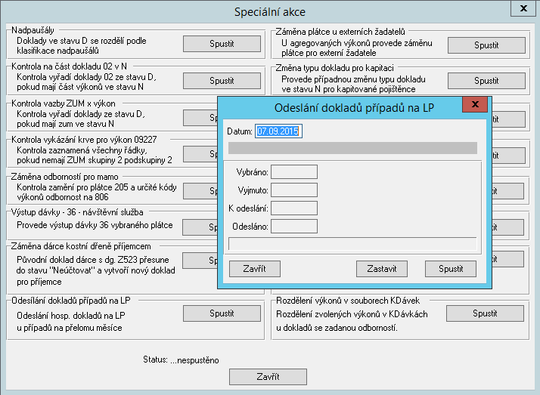
- Do malého amb. a hosp. pořizováku přibyla nová funkcionalita. Pokud uživatel chce měnit IČL, tak po použití tl. "Změnit IČL" se otevře okno "Číselník lékařů", kde přibyla volba "Na IČP", která uživateli zobrazí všechny lékaře definované na toto pracoviště. Do modulu Číselníky přibyl nový číselník "Vazba IČP / IČL", do kterého je potřeba doplnit IČL pro pracoviště, na kterých chce uživatel použít výše uvedenou funkcionalitu.
- Signální kódy
  - Od 1.1.2015 se neplatí ambulantní poplatek. Z tohoto důvodu byla upravena funkcionalita.
1. v okně "Evidence poplatků" od 1.1.2015 cena za amb. poplatek je 0,- Kč.
2. v Konfiguraci - Obecná - Globální je přidána volba "Neaktivní amb. poplatek ad 1.1.2015", a pokud bude volba označena, tak budou při zvoleném amb. poplatku všechna tlačítka neaktivní.
  - u signálních kódů 09543 a 09544 se automaticky vyplňuje položka Zaplaceno
  - Pokud bude v hlavičce dokladu odbornost 003, 019, potom se negeneruje signální kód 09543
  - Do generování signálních kódů je doplněna položka IČL, která se přenese z řádku klinického vyšetření.
  - V kontrole AK053 a v okně "Evidence poplatků" byla odstraněna možnost vykazování signálního kódu 09543 odborností 903 pro osoby mladší 18 let.
  - V okně "Zařazení poplatků do dokladu" byly přidány volby
    - Generovat sign. kód 09543
    - Generovat sign. kód 09544
    - Kód 09543 generovat pro odbornosti 003, 019
    - Pouze do dokladů na CP
    - Uvažovat i kapitovaná KKC

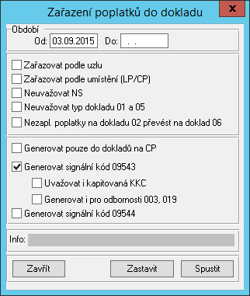

add. i
- generuje se pouze na dokladech 01,06
- generuje se pouze, pokud je na dokladu přítomen kód, který má v číselníku výkonů označení KKC
- generuje se pouze u pacientů starších 18 let
- datum sign. kódu se generuje shodné s datem výkonu KKC
- sign. kód se generuje jako zaplacený
- pokud již sign. kód existuje nebo je na dokladu kód 09545, 09547, potom se další negeneruje
- na dokladu 06 se generuje signální kód, pouze pokud je žadatel ambulantní.
add. ii
- generuje se pouze na doklad 02
- sign. kód se generuje s počtem stejným, jako je počet OD, TISS
- sign. kód se generuje s datem jako je datum u kódu OD a u prvního kódu TISS
- sign. kód generovat jako zaplacený
- pokud je v konfiguraci pracoviště pro sběr dat zapnuta volba 'Hospitalizační poplatek pouze na doklad 06', bude při požadavku na generováni sig. kodu 09544 zobrazena zpráva - "Generování signálních kódů 09544 nelze použít. (V konfiguraci pracoviště pro sběr dat je zapnuta volba 'Hospitalizační poplatek pouze na doklad 06')"
add v.
Pokud bude volba označena a výkon KKC bude ve stavu "K", vytvoří se nový doklad se signálním kódem ve stavu "D" se stejnými hlavičkovými údaji.
- Export poplatků rozhraní QI - V menu Služby - Konfigurace - Zpracování - Konfigurace poplatků, pokud je označen typ exportu QI, tak se zobrazí pole "Nákladové středisko". Zde si uživatel může vyplnit, na které NS se bude poplatek exportovat. Když bude pole prázdné, tak se bude exportovat NS uvedené na řádku poplatku.
- V okně "Vystoupení dávek" bylo pole "Velikost" rozšířeno na 6 míst tzn., že jde zadat maximální velikost 999999 kB. V položce "Velikost" je nastavena maximální hodnota 999999. Pokud uživatel hodnotu změní, potom si aplikace pamatuje poslední nastavenou hodnotu.
- Na centrálním pracovišti pro sběr dat se volá lokální číselník výkonů podle uzlu, který je uveden u parametru na dokladu.
- Na dokladu 14 - foniatrická pomůcka byla od 1.1.2015 rozšířena položka MFI1 ve větě M z 8 na 10 míst. Od 1.1.2015 je změněno DR dávky na v. 6.2.29
- V agendě pov0 "Validace ČP" byl upraven export ČP tak, že výstupní soubor obsahuje maximálně 25000 řádků. Po naplnění souboru se automaticky začne vytvářet soubor novým pořadovým číslem. agendě pov0 "Validace ČP" byl upraven export ČP tak, že výstupní soubor obsahuje maximálně 25000 řádků. Po naplnění souboru se automaticky začne vytvářet soubor novým pořadovým číslem.
- V okně Dávky - Speciální akce je nová volba "Rozdělení výkonů v souborech KDávek". Po spuštění procedury si uživatel zadá cestu k adresáři, ve kterém se nachází dávka, kde chce rozdělit výkony. Dále si musí zadat odbornost a výkon, pro které chce rozdělení provést a tl. Spustit akci provede. Dávka, ve které se nachází zvolená odbornost a výkon se uloží jako soubor např. "Dxxxxxx.111.puvodni. V nové dávce dojde k rozdělení výkonu na příslušný počet. Tato funkcionalita neovlivní data v databázi StaproMedea, pouze upraví již vystoupené dávky.
- V agendě "PSD0 - Výstup DR pro analýzu kvality smluv. ZZ" byly provedeny následující změny:
  - Přidána volbu "Neanonymizovat"
  - Standardně se budou vystupovat anonymizovaná data tzn., nebude vystoupeno číslo pojištěnce, ale pouze identifikační číslo.

DRG

- Do tisku v okně Účet případu byly přidány následující položky - Potvrdil (Jméno, Příjmení), Datum potvrzení, Čas potvrzení
- V detailu případu DRG, v záložce Historie se loguje v browsu "Zařazení" uzel ze kterého bylo zařazeno. Dále se v browsu "Blokování" loguje uživatel na kterého je případ blokován a skutečný uživatel, který případ zablokoval

Systém

Obecně
NIS StaproMEDEA je kompatibilní s operačním systémem Windows 10.

KLINICKÝ LOG

Novinky:
1/ Loguje se řada nových událostí. Aktualizován přehled v "docsys\doc\návody\20_správce\návod 20 - Správa - logování - příloha.xls".

KOMUNIKACE

Novinky:
1/ Připraveny prostředky pro předávání dat Záchranné zdravotní službě.
2/ Připraven import Výjezdového protokolu ZZS. Chová se stejně jako jiné naimportované zprávy.
3/ Připraven export pro statistiky FONS Reports v Pardubickém kraji.

KLINIKA

Novinky:
1/ Spuštěno logování přihlášení uživatele při vstupu do chráněné dokumentace Zprávy chr..
2/ Do okna Oprava textu importem ze souboru (menu Služby hlavních oken) byl doplněn logovaný dotaz zobrazující podrobnosti o opravovaném dokumentu.
3/ Zapojeno logování do agend Hromadné kontroly a opravy databáze a Kontroly dat při přechodu mezi verzemi.
4/ Přidáno logování změn „malých“ číselníků.

AMBULANCE

Novinky:
1/ Zapojeno volání webového formuláře pro ředění cytostatik systému NeosWeb.
2/ Položka Důvod návštěvy byla prodloužena na 255 znaků.

Opravy chyb:
1/ Okno Nastavení čekárny je kryto přístupovým právem SETN.

DIÁŘ

Novinky:
1/ V Nastavení diáře na kartě Položky v detailu, ostatní přibyla volba pro řazení uzlů v menu Diář. Buď se uzly řadí jako dosud abecedně podle zkratky, nebo se řadí stejně jako při vstupu do Medey v seznamu Přehled přístupných pracovišť. Volba se váže na kombinaci uživatel-uzel.

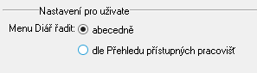

2/ Rozšířeny parametry pro odesílání požadavků do work listů via rozhraní HL7. Doplněno logování těchto zpráv v klinickém logu pod identitou Exp. pož. HL7.
3/ Rozšířena komunikace se systémem MEDIX. Umožněno stornování požadavku pro Medix i na straně požadujícího.

Opravy chyb:

ČÍSELNÍKY

Novinky:

Opravy chyb:
1/ Aktualizovány číselníky zařízení a obcí.

PORODNICE

Novinky:
1/ Zprovozněn testovací provoz pro přímou komunikaci s NZIS.
2/ V okně Průběh těhotenství přibylo škrtátko Uzavřít/Otevřít aktuální porodopis, pomocí něhož lze uzavírat a ev. zpětně otevírat aktuální porodopis.
3/ Do výstupu pro matriku přidáno pořadové číslo porodu v daném měsíci (1. záložka - Údaje o porodu). Položka přidána i do tiskového výstupu (na konec).
4/ Do okna Údaje o porodu přidáno zobrazení položky Číslo dítěte z okna Apgar. Tato položka přidána i do tiskové předlohy 1. strana Matriky.

Opravy chyb:
1/ Opraveny kontroly pro NZIS.

FLEXIBILNÍ FORMULÁŘ

Novinky:
1/ Zavedeno logování serverové komunikace s databází Flexibilních formulářů.
2/ V klinickém logu přibyly záznamy Flex. form o volání flexibilních formulářů.

SYSTÉM

Novinky:
1/ V okně agendy Globální nastavení přihlášení byly přidány a upraveny podmínky pro definici hesla tak, aby správce mohl vynutit uživatelská hesla podle Zákona o kybernetické bezpečnosti 181/2014 Sb. a navazující vyhlášky 316/2014 Sb. Podrobnosti jsou popsány v souboru "docsys\doc\návody\20_správce\návod 20 - Systém - Správa systému.doc".

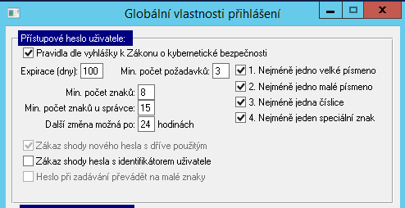

Opravy chyb:
1/ Byl stabilizován přístup ke složce work na zakázkách, kde není umístěna lokálně, ale na vzdáleném počítači. Výpadky sítě již nezpůsobují přesun složky na náhradní místo během práce s dokumentací.
2/ Poznámka k uzlu byla omezena na 20 řádků kvůli problémům při tisku.
3/ Opraveny chyby při komunikaci se systémem IDM.
4/ Opravena kontrola typu uzlu – na 5. a 6. úrovni lze opět zadat typ @ - rehabilitační lůžka.

UTILITY

Novinky:
1/ Program pro hromadné zneaktivnění uživatelů.
2/ Program pro hromadné utajení sledování.
3/ Program pro hromadné odtajnění sledování.

Popis změn (buildů) HF 3.41.A.02
BUILD 03
Klinika:
Medikace:
Při kopírování medikací na další den docházelo k přepisu posledního léku prvním lékem.
HD318552

BUILD 04
Klinika:
Porodnice:
Zpráva o novorozenci: Oprava chyb při výstupu dávky obsahující mrtvorozený plod. HD318493
Ambulantní statistiky:
Provedeny změny v ročních ambul. výkazech na rok 2014. HD311575
Gurmed:
Změna názvu exportního souboru podle požadavku uživatele (týká se jen zařízení č. 5).
Zobrazení alergenů strávníkům - 2.část + číselník alergenů vyplněný podle nařízení (EU) č. 1169/2011.
Logistika:
Oprava dotazu na doklady VPokO v evidenci pohybů
Výkaznictví:
Úprava verze datového rozhraní dávky - od 1.10. platí verze DR 6.2.28
Úprava funkcionality - doklady s připojištěním 4 se sestavují do dávky bez ohledu na ČP.

BUILD 05
Klinika:
Výsledky:
Revize úlohy pro příjem výsledků
(User-defined function 'CMParamOn' invoked dynamically but could not be found. (5639). ) (HD 319601)
Výsledky. Zobrazení výsledkového listu ve formátu PDF
1/ Dialogové okno Výsledky pacienta rozšířeno o ikonu Výsledkový list.
V rolovacím seznamu se zobrazují výsledkové listy (dle přístupových práv uživatele (klvo, klvz, klvp)). Při prvním načtení okna (vstup) se počet zobrazených výsledkových listů řídí počtem nastavených událostí.( včetně načtení dalších událostí +10 načte příslušné výsledkové listy)
2 / Konfigurace NISxLIS
Přidána volba vysllist_cesta
Slouží pro definici absolutní cesty k úložišti PDF, protože v paketech je cesta pouze relativní (bude dohodnuto s LIS, vždy na konkrétní zakázce) (HD 319433)
Operační protokol:
Pořadí procházení položek: Oprava zacyklení po odchodu z položky Reoperace. HD318542
Opraveny drobné chyby při export změn centrálního registru pro LIS.
Porodnice:
Zpráva o rodičce: Do tiskové předlohy byly doplněny položky Zapsal, datum ukončení zprávy a Čas ukončení zprávy. Položky jsou plněny hodnotami zadanými v okně Souhrn, propuštění rodičky. HD315883
VFN CR. Pojišťovna.
Zneaktvinění položky stát poj. (HD 314289)
Medikace - Recepty:
Export receptů a poukazů: Oprava chybové hlášky při generování sestavy rozšířeného tvaru.
HD314089
Porodnice:
Do okna tisku Porodopisu SEVT přibyly 3 škrtátka:
Porodopis 1. a 2 .strana, Porodopis 3. a 4 .strana, Porodopis celý
Pokud se zvolí Porodopis 1. a 2 .strana, tiskne se podle předlohy, která má 1. stranu v těle sestavy 2 .strana v oddílu
konec sestavy. Zcela analogicky pro Porodopis 3. a 4 .strana.
Zvolí-li se volba Porodopis celý vytiskne se vše najednou. HD310527
Klinické výstupy. Nadstandardní lůžka
Při generování výstupu se zobrazovala chybá hláška pokud byla výstupní položka Nadstandarní lůžko na první pozici ( "** V číselném vstupu je nesprávný znak N.") (HD309765)
Medikace akr.
Do přenosu definovaným formátem bylo přidáno Konzultační číslo u Antibiotik (HD 306700)
Gurmed:
Oprava exportu párovaných faktur - chybně se exportovaly faktury se zápornou hodnotou.
Úprava pro zařízení č.12 - při normování se budou u individuálních jídelníčků kontrolovat objednávky jednotlivých pacientů vždycky - i když sumární požadavky budou jen předběžné.

BUILD 06
Klinika:
Medikace - indikační omezení:
Zapojení upozornění na IND2 při zadávání léku. V textu omezení je uvedeno, že se indikační omezení týká zvýšené úhrady. HD315752
Oprava chyby při synchronizaci NIS MEDEA x FONS ENTERPRISE.
Výkaznictví:
Oprava chyby - v CP nejde pravým tl. myši za určitých okolností zavolat konfiguraci sloupců browsu
Nová funkcionalita - v detailu případu DRG, v záložce Historie se loguje v browsu "Zařazení" uzel ze kterého bylo zařazeno. Dále se v browsu "Blokování" loguje uživatel na kterého je případ blokován a skutečný uživatel, který případ zablokoval.

BUILD 07
Klinika:
Dekurz:
V textu dekurzu po použití tabelátoru nebyl vytvořen "odskok" textu, ale zaktivnil se další objekt - tlačítko. Opraveno (HD 320 878)
Porodnice:
Výstup ZOR a ZON: Opravy chyb:
- nebylo možné zadat zprávu č.2
- po spuštění testu ZOR a zaškrtnutí "Zobrazovat pouze chybné záznamy" se objevil celý seznam rodiček bez chyb
- u novorozenců nebylo na konci seznamu správné setřídění podle čísla porodu u odeslaných
HD320264
Medikace:
Přenosem předchozí medikace na další den docházelo k zdvojení prvního léku (poslední byl přepsán) (HD 320103)
Opravena kontrola přenosu do ordinací následujícího dne. Kontroluje se přidání nového léku, změna názvu, změna kódu, změna ATC skupiny.
HD318290
Skóre MMSE:
Opraven algoritmus výpočtu hodnocení
Odstraněno škrtátko Jaký je den? (není v orig. šabloně) a 100 (protože odečítání začíná od 93).Dále, pokud je zaškrtnuto alespoň jedno ze škrtátek čísel, nelze zaškrtnout písmena a obráceně ( HD319 268)
Systém:
Program pro hromadné zneaktivnění uživatelů.
Výkaznictví:
Nová funkcionalita - V okně "Dávky - Speciální akce" je nová volba "Odesílání dokladů potvrzených případů na LP". Tato funkce odešle na LP doklady potvrzeného případu, který je potvrzený, má více epizod a některá z těchto epizod je ukončena v předchozím měsíci, než je nastaven ve spuštěném okně této akce.

BUILD 09
Klinika:
Žádanky do laboratoře:
Při opakovaném výběru (vybrat, odebrat,vybrat) metody s doplňkovou metodou nedošlo k "přidání"doplňkových metod (HD 321814)
Medikace:
Lék s dvojtečkovým rozpisem se přenášel na další dny s množstvím 0. Opraveno (HD 321731)
Klinické výstupy:
Sloupec s položkami Název a kód dispenzární skupiny se neplnil hodnotou. Opraveno (HD 321356)
Přidělování lůžek na pracovišti :
Opraven algoritmus pro zobrazení volných lůžek
Do tiskového výstupu sestavy obsazení lůžek na pracovišti jsou započítána pouze aktivní lůžka. (HD 321005)
Pracovní neschopnost:
1. Do adresy se převáděla strukturovaná adresa, která byla prázdná. Nyní se strukturovaná adresa ukládá pouze do elektronických neschopenek.
2. Oprava tisku Potvrzení o trvání DPN. HD312932
Ambulance. Datum posledního vyšetření
Ošetřeno selhání provedení datumu posledního vyšetření (HD 319 892)
Porodnice. Úpravy pro výstup Porodní knihy (HD 319487)
1/ Porodopis / Porod-úvod rozšířen o položky:
- Doprovod u porodu ( checkbox = ANO / NE)
- Metoda indukce porodu s číselníkem
0- žádná indukce, 1- prostaglandiny, 2- Dilapan, 3- klasická indukce porodu (zde také prosím multiselektivní výběr)
- Analgézie s číselníkem
0- žádná anestezie, 1 - epidurální, 2- Nalbuphin, 3- Entonox , 4- pudendální anestezie, 5 – opich hráze, 6 – jiné
Žlutě dobarveny položky:
Analgézie / Porod-úvod, Porod vedl / Souhrn, propuštění rodičky, 2/ Sestavy / Porodní kniha, Tiskový výstup a výstup do Excelu rozšířen o položky, Začátek pravidelných stahů / Porod-úvod, Odtok plodové vody /Porod-úvod, Analgézie / Porod-úvod, Metoda indukce porodu /Porod-úvod, Čas porodu placenty - Porod-úvod, Doprovod u porodu - Porod-úvod, Číslo dítěte / Apgar, Operace / OP - kód výkonu, Porod vedl / Souhrn, propuštění rodičky, Přijetí dítěte na odd - CK – Sledování, Příjmení a jméno dítět - CK - Identifikační údaje
Medikace. Předdefinované ordinace
Pokud měla funkce pro zjištění odbornosti lékaře.na vstupu prázdný řetězec, nastavila se do RETURN-VALUE "Nesprávná hodnota" a to ukončilo kopírování infuze
Byl opraven program na výpočet množství. Po přenosu infuze z předdefinovaných ordinacích bylo chybně přepočítáno množství u aktivních látek infuze na 0. (HD 317 875)
DPN. e-Podání (HD 312932)
- ePodání
Elektronické neschopenky se spouštějí podle nastavení pro uzel.
- Konfigurace e-Neschopenek
V konfiguraci se zobrazují pouze uzly L a A.
- Druh vykonávané práce
Zaměstnání se při založení/opisu neschopenky dotahuje z centrální karty.
Skóre. Záznam UPV
Revize algoritmu výpočtu času ventilace
- Pokud má pacient pouze neinvazivní ventilaci, pak se při překladu vyplní datum a čas začatku a konce ventilace shodnými hodnotami
- Při vstupu do dialogového okna po překladu se zobrazí dotaz - Pouze neivazivní ventilace? ANO / NE (HD 300291)
Smíšený diář. VFN
Opravena duplikace založených objednávek do prvního sloupce diáře (po Enter) (HD 279861)
Úprava synchronizace FONS Enterprise – Medea
Přidáno logování změn „malých“ číselníků (Nové tf, Změna tf, Výmaz tf).
Číselníky:
Při změně třídění kursor do browsu, aby bylo možné ihned vyhledávat.
Import číselníku parametry pro lékárnu - rozšíření kódu NS
Gurmed:
Oprava chyby v přehledu alergenů jídelníčku.
Doplněna nová sestava "Párované faktury za období - podle datumů napárovaných příjemek" (pro tisk je použita stávající předloha tisku faktur).

BUILD 10
Import tiskového etalonu
Klinika:
Žádanky pro laboratoř. Poznámka pro laboratoř.
Funkcionalita zpřístupněna pro databázi FnOl (HD 322 772)
Oprava import parametrů pro pojišťovnu (přeposování názvu parametrů)
Porodnice:
Automatické přiřazení čísla porodu přidáno do dialogu I-III.doba porodní. Dosud probíhalo pouze v okně porod (HD 321652)
Anamnéza otce a matky: Do oddílu Přítomný stav bylo doplněno časové razítko a identifikace autora, který provedl poslední úpravu v tomto oddílu.
Průběh těhotenství: K položkám Krevní skupina a RH faktor matky bylo doplněno časové razítko a identifikace autora, který provedl poslední úpravu v tomto oddílu. HD314233
Zapojeno logování do agend Hromadné kontroly a opravy databáze a Kontroly dat při přechodu mezi verzemi.
Nemocniční nákaza VFN
Předávání ATB konzultace do FF prostřednictvím komunikačních souborů ve struktuře ScPac, PcSled, Metoda3000, Datum konzultace. Jmena souborů jsou ATB_ccccc.txt,kde ccccc je jednoznačné číslo.(HD323156)
Tisk.Samolepky
Oprava posunu pořadí datových položek od pozice 53 v předloze tiskové sestavy Samolepky (HD 323403)
Logistika:
- NS na dokladech VŽÁDO
- Přidání do konfigurace možnost definování deafaultní NS pro VŽÁD
- Vytváření VŽÁD
o Vazby
- pokud je vytvářen VŽÁDO přímo nebo z PPřesEZask, PPřesZask, PVydEZask, VŽádIU, VŽádU a je povolena a nastavena možnost deafaltní NS pro VŽÁD, převezme do partnera NS z konfigurace jinak je chování původní
o Evidence pohybů
- pokud vytvářím VŽÁDO přímo a je povolena a nastavena možnost deafaltní NS pro VŽÁD, převezme se do partnera NS z konfigurace jinak standardní chování
- číslo svázaného dokladu na dokladech VPŘESU
o Oprava chyby v případě, kdy se otvírá doklad VPŘESU svázaný s OŽIADU, číslo svázaného dokladu OŽIADU bylo smazáno. Nyní číslo svázaného dokladu OŽIADU na VPŘESU zůstává.
Gurmed:
Úprava prohlížení a tisku sestav jídelníčků, aby se zobrazovaly nebo tiskly alergeny, které jídelníčky obsahují - ve stravovacím provozu ale i na jednotlivých lůžkových odděleních.
Zavedení měrné ceny do doplňkového prodeje - do popisu zboží a do tisku štítků s čárovým kódem.
Výkaznictví:
Oprava - za určitých okolností nedocházelo ke spojení ambulantních dokladů, ačkoliv všechny hlavičkové údaje byly shodné.

BUILD 11
Klinika:
Žádanky do laboratoře:
Ošetřen výskyt chyby při editaci žádanky. **Počáteční pozice pro SuBSTRING musí být větší než (82) (HD 323317)
Nemocniční nákaza VFN
Změna v algoritmu vyhledávání ATB konzultace.
V případě, že k dané hospitalizaci má pacient více než jednu ATB konzultaci, předává se datum první, tj. nejstarší konzultace. (HD 323851)
Medikace:
Vypnut program pro pda.log., ktrerý na terminálových server při zápisu více uživatelů aktivoval chybovou hlášku (HD 323020)
Při přenosu medikací do dekurzu byla ojediněle aktivována chybová hláška (Systém ERROR: Pokus o nadefinování příliš mnoha indexů pro oblast 6 databázeDBI29976a04036.(40)(14675)), nebo docházelo k tuhnutí s následným pádem aplikace při uzavření medikací Cancel (křížkem).
K problému docházelo na PC při vyčerpání paměti. Program byl upraven tak, aby měl nižší paměťové nároky (HD 322564)
MED. Tisk receptožádanky
Ošetřen pád aplikace po vstupu do tiskové předlohy ( HD 322497)
Epikríza, Doporučení:
Dopracován Dotisk vybraného textu ( HD 321058)
Medikace. Komunikace se systémem ZP Dovera
- Byly implementovány metody DajLiekovuKartu a VyhladajPreskripcnyZaznam.
- Aktualizováno rozhraní pro kontrolu dluhu pacienta.
- V konfiguraci medikací lze vypnout automatické hledání generik a automatické ověřování interakcí.( HD 320743)
- Pokud není při manuálním volání nalezen výhodnější lék, je uživatel informován, že výhodnější lék nebyl nalezen ( HD 323076)
Ambulantní statistiky:
Dopracování úprav pro rok 2014. HD320187
Žádanky do laboratoře. OC po dotazu:
Konfigurace NIS -LIS potvrdit na tisk ANO
V režimu Odběr na oddělení je tato volba ignorována.Potvrzení se provádí manuálně F10 spolu s vynucením doplňkových hodnot (HD318652)
Výstupy pro UZIS:
Oprava chyb ve výstupu LPZ a porodnických dávek HD318340
Ambulantní nález:
Zapojení logování plnění RČ při tisku nálezu. Log se zapisuje do DB. HD318124
LO. Příjem z velkého překladu FNOL
V procesu příjmu a ukončování sledování kvůli FE se neuvolňoval uzamčený záznam změnové tabulky.Upraveno (HD 324454)
Gurmed:
Přidána možnost třídění podle mkódu v přehledu sumarizace spotřeby, pokud je přehled spotřeby setříděn podle mkódu, je také tisk sumarizace spotřeby setříděn podle mkódu.
Pokud je v rozpisu pro kuchyň setříděn podle mkódu detail spotřeby, tiskne se rozdíl spotřeby také setříděn podle mkódu.
Opravena chyba v sestavách Jmenný seznam pacientů podle hlášenek.
RDG:
Položka pracovní jméno rozšířena na 40 znaků. Zároveň rozšíření přenesena i do editace v pohledu přes CR (20 znaků).
Logistika:
RFID - úprava vyskladnění Herceptinu při ukončení přípravy
RFID - U studie se nebudou zakládat cytorecepty.
Úprava ukládání času u stavu skladu - čas je vždy ukládán s časem 23:59:59 k poslednímu dni v měsíci.
Náhrada volání Sonic ESB při komunikaci lékárenské pokladny a grantového SEPu za přímé volání aplikačního serveru.

BUILD 12
Import UI jádra
Klinika:
Žádanky do laboratoře. Konfigurace NISxLIS
Úprava programu usnadňující definici nových formulářů obsahující metody s více laboratorními pracovišti
Po zadání odlišného pracoviště u metody ve formuláři žádanky je uživatel dotázán, zda-li si přeje aktualizovat konfliktní sady.
NE - do stávajících sad se změna nepromítne
ANO - nabídnuty konfliktní sady pro určení lab. pracoviště metody
Definice sad na uzlu
Umožněna úprava pracoviště u metod v sadě. (HD 323247)
Medikace:
Při vypnuté komunikaci s Dôverou byla při tisku POU chybně tato komunikace volána (HD 324447)
Zavedena tvrdá kontrola na parametry pro pojišťovnu při otevření medikací a při uložení léku. V případě neplatného parametru je otevřen číselník parametrů pro pojišťovnu pro uzel přihlášení. (HD 322776)
LPZ:
Upravena aktualizace datumů a času do LPZ po storno úmrtí. (HD 322612)
Uživatelské položky:
Při přesunu z textové položky typu MEMO bez uložení/uzavření na položku CHAR s číselníkem se aktivovala chybová hláška ** Soubor "edit_fce" nenalezen. (293) a po odkliknutí se vyplněné údaje neuložily. (HD 322339)
Klinické výstupy:
Sloupec s položkami Název a Kód dispenzární skupiny se neplnil hodnotou pokud byl kód dispemzární skupiny na první pozici výstupu. Opraveno (HD 321356)
Operační protokol:
Do tiskové předlohy byly doplněny položky Datum zápisu (č, 183) a Čas zápisu (č, 184) HD319004
Žádanky do laboratoře:
Umožněno nastavit povinou vazbu mezi metodami, aby navázanou metodu nebylo možno odškrtnout.
Import laboratorních položek. STAVAZBY. Oprava. Přidán checkbox Nemožno zrušit Při snaze ve formuláři vazbu zrušit se uživateli zobrazí informace Nelze odškrtnout doplňkovou metodu! (HD 322864)
List o prohlídce zemřelého:
Opraveno zadávání diagnóz v LPZ - tříznakové diagnózy jsou přípustné pouze pokud jsou jednoznačné ( HD 318340)
Logistika:
Oprava plnění partnera z konfigurace pro doklady VŽÁDo.
Výkaznictví:
Do malého amb. a hosp. pořizováku přibyla nová funkcionalita. Pokud uživatel chce měnit IČL, tak po použití tl. "Změnit IČL" se otevře okno "Číselník lékařů", kde přibyla volba "Na IČP", která uživateli zobrazí všechny lékaře definované na toto pracoviště.
Do modulu Číselníky přibyl nový číselník "Vazba IČP / IČL", do kterého je potřeba doplnit IČL pro pracoviště, na kterých chce uživatel použít výše uvedenou funkcionalitu. Pro správnou funkcionalitu je potřeba provést import UI jádra
Od 1.1.2015 se neplatí ambulantní poplatek. Z tohoto důvodu byla upravena funkcionalita.
1. v okně "Evidence poplatků" od 1.1.2015 cena za amb. poplatek je 0,- Kč.
2. v Konfiguraci - Obecná - Globální je přidána volba "Neaktivní amb. poplatek ad 1.1.2015", a pokud bude volba označena, tak budou při zvoleném amb. poplatku všechna tlačítka neaktivní.
V okně "Vystoupení dávek" bylo pole "Velikost" rozšířeno na 6 míst tzn., že jde zadat maximální velikost 999999 kB.
Oprava chyby - Kontrola na nevyúčtované hospitalizace - pokud byl doklad 02 zduplikován a z části výkonů vytvořen doklad 06, tak kontrola hlásila chybu nevyúčtované hospitalizace
Úprava funkcionality - Na centrálním pracovišti pro sběr dat se volá lokální číselník výkonů podle uzlu, který je uveden u parametru na dokladu.

BUILD 13
Import tiskového etalonu
Klinika:
Výsledky:
Úprava načítání výsledků. Pro zobrazení u pacienta se kontroluje jednoznačnost čísla pojištěnce případně rodného čísla v informacích o pojištění pacienta a rodné číslo v centrálním registru ( HD 324553)
Komunikace se systémem ZP Dovera
U kopírovaných / přenesených Rp se netiskl čárový kód. Opraveno (HD 324703)
Odesílat elektronické poukazy na zdravotnické pomůcky do Dovery lze pouze v případě, že jsou spuštěny podpůrné persistentní procedury. (HD 324447)
Medikace:
Funkce Dovery se v medikacích zapnou pouze v případě, že je povolena komunikace s WS Dovery v Globálním nastavení kliniky. Při vypnuté komunikaci se nenastavuje pro pojištěnce Dovery u receptů škrtátko Tisknout samostatně. (HD 320743)
Dekurz:
Ošetřen ojedinělý výskyt nesprávného uložení dekurzu po přenosu medikací. (uložil se předešlý "text"). Pro případ opakovaného výskytu rozšířen klinický log Zápisu do dekurzu o upřenění: Result uložení souboru dekurzu: yes (HD 324530, 324031, 324828)
Diář. Více lékařů:
Objednávky se nezobrazovaly v diáři pokud identigikátor lékaře začínal "l " . Bylo nutno vždy vybrat na F4 do položky Uživatel lékař1/lékař2.Opraveno ( HD 324443)
Medikace:
Po přenosu INF z předchozí medikace docházelo k rozpadu vazby aktivních látek pokud byl přenášen i lék PO (HD 324416)
Opravena kontrola přenosu do ordinací následujícího dne. Kontroluje se i změna ordinační skupiny. (HD 324285)
Recept:
Způsob podání z poznámky není zařazen do tiskového výstupu (HD 324136)
Operační Protokol:
Do Nastavení operačních protokolů byla doplněna volba Neplnit čas ukončení operace. Při této volbě se nebude plnit čas ukončení protokolu aktuálním časem při odchodu z položky.
HD319640
Porodnice:
Do tiskové předlohy 1. strany porodopisu byly doplněny položky pro autora a zápis krevní skupiny a přítomného stavu.
Anamnéza otce a matky: Přítomný stav - položka Otoky a varixy se nezahrnuje do sledování položky Zapsal.
DPN. e-Podání
Na pracovišti s nastavenou komunikací SSZ lze zadat neschopenku i v papírové podobě po odkliknutí checkboxu e-Podání (HD 312932)
Žadanky do laboratoiře. IS dr. Janiga (mikrobiologie) VFN
- Konfigurace NIS-LIS
nová volba: dr_janiga - textové pole, do kterého se zadá kód pracoviště pro laboratoř Janiga
Pokud se exportuje odběr pro toto pracoviště (specifikováno v položce dr_janiga v NIS-LIS), tak je název souboru rnn<číslo odběru>.xml (HD 318035)
Nemocniční nákaza VFN
1/ Předávání informace o operaci do FF při propuštění pacienta prostřednictvím souborové komunikace Událost: ukončení hospitalizace
Soubor: OPE_nnnnnnnn.txt
Struktura: ScPac, PcSled,kód operace,název operace,datum operace
Zdroj: Operační protokol, hlavní operační výkon (ten první)
2/ Rozšíření souboru propust_nnnnnnnn.txt o položku historie sledování (obsahuje totéž, co extended položka historiesledovani)
Struktura : ScPac,datum příjmu do ZZ,PcSled,ošetřovací číslo,datum a čas propuštění, uzel oddělení, způsob ukončení hospitalizace,historiesledovani
3/ Rozšíření souboru propust_nnnnnnnn.txt o položku druh příjmu (obsahuje totéž, co extended položka druhprijmu)
Struktura : ScPac,datum příjmu do ZZ,PcSled,ošetřovací číslo,datum a čas propuštění, uzel oddělení, způsob ukončení,hospitalizace,historiesledovani,druhprijmu (HD 325548)
Číselníky:
Číselník zboží - EAN (GS1)
- možnost práce se čtečkou a kódem GS1
- bere se text meze znaky (01) až (17)
Gurmed:
Do přehledu receptur doplněn tisk vybrané receptury s alergeny u každé varianty.
Detail objednávky v evidenci strávníků byl upraven tak, aby se i zde zobrazovaly alergeny.
Provedena optimalizace tvorby skladové výdejky z prodejních dokladů.
Úprava pro používání i sazby 10%.
Opravena chyba v mazání skladových dokladů v nabídce Spotřeba - Servis - Vymazat skladové doklady za vybraný den.
Výkaznictví:
Oprava chyby - pokud byl při tvorbě osobního účtu ve výběru doklad ve stavu "Neúčtovat", tak se objevila chyba a osobní účet nebylo možno sestavit.
Lokální číselník výkonů - úprava kopírování platnosti záznamu ze správcovského číselníku

BUILD 14
Import tiskového etalonu
Klinika:
V klinickém logu přibyly záznamy „Flex. form“ o volání flexibilních formulářů.
Výsledky:
Úprava načítání výsledků. Doplněna funkce do načítání RČ a cispoj (devítimístná č.poj), která odstraní případné mezery na začátku a konci "cispoj" v paketu. (HD 325315)
DIAR:
Upraven algoritmus generování dat do tisku Kartičky pacienta. Pokud byl zadán pouze interval Od netiskly se objednané procedury pro rok 2015 (HD 325120)
Žádanky do laboratoře:
Upraven algoritmus a formát přenosu UP do žádanky a následně do tisku a dokumentace.(HD 318035)
Požadavky:
Úprava programu pro vybrané IČO -27520536- PKN
V přehledu požadavků / objednávek pacienta a pracoviště změněn název filtru Medix na FE (HD 307244)
Validace čísel pojištěnce
Velikost předávaného souboru ze strany PZS je omezena na 25 000 řádků v souboru. ( HD 323644)
Medikace:
Revize programu na nižší paměťové nároky při přenosu medikací do dekurzu, tisku medikací, a přípravy medikací na dny , aby nedocházelo k tuhnutí s následným pádem aplikace.(Systém ERROR: Pokus o nadefinování příliš mnoha indexů pro oblast 6 databázeDBI29976a04036.(40)(14675). (HD 324059)
Při tisku POU se zobrazovala hláška "Uživatelem definovaná funkce 'dovera_zapnuta' byla vyvolána dynamicky ale nemůže být nalezena.(5639)". Opraveno.Zapínání Dôvery je prováděno pouze ve slovenské mutaci. (HD 326264)
Synchronizace FE - Medea: Přidání omezení exportu medikací na konfiguraci.
Logistika:
RFID - úprava komunikace na AS
Hlavička dokladu - CTRL +S oprava synchronizace data pro INVO doklady
Uzamykání období - úprava práce kurzoru při přesunu zleva doprava a opačně. Kurzor se nepřesouvá na začátek seznamu, ale nastaví se na nejbližší aktuální
Gurmed:
Do přehledu receptur doplněn tisk všech receptur s jejich alergeny.
Oprava kopírování jídelníčků, zkrácení času při kopírování do dne, kde už nějaké jídelníčky existují.
Výkaznictví:
Úprava funkcionality - v dokladu 14 - foniatrická pomůcka byla od 1.1.2015 rozšířena položka MFI1 ve větě M z 8 na 10 míst. Od 1.1.2015 je změněno DR dávky na v. 6.2.29
Úprava funkcionality - v agendě pov0 "Validace ČP" byl upraven export ČP tak, že výstupní soubor obsahuje maximálně 25000 řádků. Po naplnění souboru se automaticky začne vytvářet soubor novým pořadovým číslem.

BUILD 16
Klinika:
Medikace:
Po změně ordinační skupiny se nezobrazoval vybraný lékař v položce KO. Opraveno ( HD 325731)
ZEP. Propouštěcí zpráva
Pokud zprávu elektronicky podepsal jiný lékař, než který ji uzavřel, nezobrazoval se v dokumentu ZEP. Opraveno. Nyní se zobrazuje jméno toho uživatele, který zprávu elektronicky podepsal bez ohledu na to, kdo zprávu naposledy modifikoval.(HD 325474)
Operační protokol:
Globální nastavení kliniky / Nastavení pořadí položek OP Opraveno nastavení povinnosti vyplnit reoperaci při uložení (HD 324962)
DPN. e-Podání:
Realizováno zadání / e-podání Neschopenky pro dalšího zaměstnavatele (HD 312932)
VFN CR. Pojišťovna.
Editace zneaktivněné položky stát pojištěnce je umožněna uživateli s právem crsu. (HD 325993)
Do okna Oprava textu importem ze souboru (menu Služby hlavních oken) byl doplněn logovaný dotaz zobrazující podrobnosti o opravovaném dokumentu.
Opraven uzamčený záznam při tisku vstupního vyšetření.
Gurmed:
Oprava chyby v přidávání období v interním kalendáři Gurmedu.
Doplněno vyhledávání podle části názvu.
Logistika:
RFID - Při tisku cytoreceptů netisknout samoplátce (kód pojišťovny 700)

BUILD 17
Klinika:
Medikace:
Vytištěný poukaz/recept nelze při propuštění smazat
Při propuštění pacienta jsou ordinace po dotazu z následujících dní vymazány pouze v případě, že k nim neexistuje zadaný poukaz nebo vytištěný recept. V tomto případě je uživatel na tuto skutečnst upozorněn.V případě, že dojde k pokusu o vytištění receptu/poukazu z přehledu receptů/poukazů a neexistuje příslušná ordinace, je uživatel na tuto skutečnost upozorněn a recept/poukaz se nevytiskne.(HD 326271)
Medikace. Rozpis:
Upraven algoritmus pro hledání jednotek v rozpisu. "Nalezené l - levé" bylo chybně považováno za jednotku litru ( HD 326055)
Dekurz:
V ojedinělých případech docházelo k nesprávnému vygenerování oddílu dekurzu. Provedený zápis se nezobrazoval. Opraveno (HD325895)
Provoz. Přehled vytištěných receptů/poukazů :
Na pracovištích, kde nebyla nastavena komunikace s Dôverou se při otevírání Přehledu aktivovala chyba:
System.IO.FileNotFoundException: Could not load file or assembly 'DoveraAPIWSE, Version=2.0.5.26, Culture=neutral, PublicKeyToken=null' or one of its dependencies. The system cannot find the file specified. Opraveno. (HD 325224)
Nemocniční nákaza VFN:
Změna oddělovače v extended položkách historiesledovani a malepreklady z čárky na středník (HD 328037)
Medikace. Komunikace se systémem ZP Dovera:
Způsob podání. Nabídka Podání rozšířena o typ Jiný způsob podání ( HD 326105)
Komunikace se systémem ZP Dovera:
Při opakovaném tisku Rp se položka čárový kód Dovera1,2,a Poznámka DZP plnila jménem pacienta. Opraveno ( HD 326682)
Uživatelské položky:
Při vyplňování sad UP, které obsahují položku typy RTF s kurzor po zápisu a uložení "postavil" na první položku v sadě. Opraveno (HD 323977)
Medikace:
Umožněno volání AISLP z medikací bez zadaného léku (HD 295298)
Opravena chyba: Při tisku Záznamu o novorozenci se někdy objeví hláška „Věta souboru cr-dite není v souboru obsažena“ a záznam se nevytiskne.
Do tiskopisu pro matriku přidám 5. stupeň vzdělání.
Výkaznictví:
Úprava funkcionality - u signálních kódů 09543 a 09544 se automaticky vyplňuje položka Zaplaceno
Oprava chyby - Při otevření účtu pacienta z ambulantní karty se starším datem, tak se nedoplnilo datum do dokladu
Systém:
Expresní zprávy - doplněna možnost vícenásobného plánování expresních zpráv. Bližší popis viz \docsys\doc\návody\20_správce\návod 20 - Systém - Správa systému.doc.

BUILD 18
Klinika:
Medikace sklad - úprava vybírání z klinického skladu při alternativním léku
Opravena chyba při vyhledávání tiskové předlohy.
Opravena kontrola typu uzlu – na 5. a 6. úrovni lze opět zadat typ @ - rehabilitační lůžka.
Logistika:
RFID - prodloužení intervalu u vykazování na 7 dní
Výkaznictví:
Úprava funkcionality - "Export poplatků rozhraní QI". V menu Služby - Konfigurace - Zpracování - Konfigurace poplatků, pokud je označen typ exportu QI, tak se zobrazí pole "Nákladové středisko". Zde si uživatel může vyplnit, na které NS se bude poplatek exportovat. Když bude pole prázdné, tak se bude exportovat NS uvedené na řádku poplatku. Nová funkcionalita - Generování signálních kódů 09543 a 09544.
V okně "Zařazení poplatků do dokladu" byly přidány volby
1. Generovat sign. kód 09543
2. Generovat sign. kód 09544
add. 1
1. generuje se pouze na dokladech 01,06
2. generuje se pouze, pokud je na dokladu přítomen kód, který má v číselníku výkonů označení KKC
3. generuje se pouze u pacientů starších 18 let
4. datum sign. kódu se generuje shodné s datem výkonu KKC
5. sign. kód se generuje jako zaplacený
6. pokud již sign. kód existuje nebo je na dokladu kód 09545, 09547, potom se další negeneruje
7. na dokladu 06 se generuje signální kód, pouze pokud je žadatel ambulantní.
add. 2
1. generuje se pouze na doklad 02
2. sign. kód se generuje s počtem stejným, jako je počet OD, TISS
3. sign. kód se generuje s datem jako je datum u kódu OD a u prvního kódu TISS
4. sign. kód generovat jako zaplacený
5. pokud je v konfiguraci pracoviště pro sběr dat zapnuta volba 'Hospitalizační poplatek pouze na doklad 06', bude při požadavku na generováni sig. kodu 09544 zobrazena zpráva - "Generování signálních kódů 09544 nelze použít. (V konfiguraci pracoviště pro sběr dat je zapnuta volba 'Hospitalizační poplatek pouze na doklad 06')"

BUILD 19
Klinika:
Medikace:
Upraven výpočet množství z rozpisu při zadané víceznakové jednotce ( HD 329007)
Žádanky do laboratoře:
Vytvoření tooltipu na záložku „Obecné údaje“.
Tooltip zobrazuje popis "Poznámka pro laboratoř". (HD 328601)
Dekurz:
Oprava chybného zalamování RTF textu při tisku (text se nedotiskl do konce šířky stránky/sloupce). (HD 326823)
Novorozenci. Výživa
Do algoritmu pro výpočet obsahu bílkovin ve výživě přidán preparát který je v databázi označen jako "amk". Dosud program počítal pouze preparáty označené jako "bilk". Nyní program počítá "amk" i "bilk". ( HD 326440)
Lůžkové pracoviště. Tisky
Do tiskové předlohy Obálka chorobopisu přidána datová položka #113Adresa pr. lékaře. Plní se Adresou praktického lékaře z CK / Adresy / Typ 4 (HD 325541)
Požadavky. FnOl
Požadavky pacienta rozšířeny o ikonu Nový požadavek do Medix pro přímý vstup do IS MEDIX
Pravým tlačítkem na ikoně se otevírá globální konfigurace nastavení komunikace medea – medix
Komunikace se zapisuje do logu work/medixkom.log (HD 322493)
Sady uživatelských položek:
Umožněna editace sad UP z konziliární zprávy (HD 322433)
Opravena interní chyba při výstupu dávky LPZ.
Výkaznictví:
Oprava chyby - signální kód 09543 se negeneroval v případě, že na dokladu bylo více kódů klinického vyšetření v různé dny.

BUILD 20
Klinika:
LO. Tisk:
Při tisku Záznamu NZIS se aktivovala chyba: Rutině pha/tisk-uk.p byl předán jiný počet parametrů. (3234). Opraveno ( HD 330333)
Doplněny kontroly vykazování novorozenců a rodiček pro NZIS.
Porodní kniha:
Oprava plnění dat. položky "Operace". Chybně se plnila i u spontánního porodu výkonem 63127 ( HD 327360 )
AMB. Tisková sestava Ambulantní zpráva:
Do výběru datových položek přidáno Datum úmrtí (HD 326981)
Porodní kniha. Porodní sál:
Datová položka (samostatný uzel, typ L) přidána do tiskového výstupu.
Výstup do excelu - přidán slupec Porodní sál před Jméno matky (první pozice) ( HD 326689)
Perinatální statistiky. VFN:
- Díl A rozšířen o UUT (umělé ukončení těhotenství) u plodů 500 gramů a více – data se plní z dialogu Průběh těhotenství / Potrat
- Počet porodů s.c. se počítá dle Porodopis / Ukončení per sc
- Upraven algoritmus výpočtu novorozenců( křížové kontroly dílAxB ) (HD 325450)
DIAR. Statistika a přehledy:
Statistika. Při opakování náhledu tiskového výstupu se násobil počet pac. Opraveno ( HD 325371)
Lůžková pracoviště:
Nastavení LO Globální/Lokální rozšířeno o volbu
Při ukončení hospitalizace , vynutit IČP.
Při propuštění pacienta na LO/EH kódem 2, 4, 5 se zobrazí pole Propuštěn kam (IČP). V poli se na F4 zobrazí číselník IČP-externí. ( HD 322074)
Medikace. Centrálně nakupované léčivo:
1/ Checkbox CL má význam Centrálně nakoupený lék
2 / Do položek pro Přenos medikací do textu bylo přidáno CNL.
- Tato položka zajistí, že u léků se zaškrtnutým checkboxem CL se do dokumentace přenáší maximální úhrada a celková cena, která se získá výpočtem max. úhrada x počet balení.
- Pod přehled léků je do nálezu přenesen odstavec s rekapitulací centrálně nakupovaných léků a informovaným souhlasem, že uživatel lék převzal a byl poučen (HD 318856)Import aktuálních cen do číselníku Léky VZP - možnost aktualizace cen v PL
Nutný import UI jádra.
Gurmed:
Oprava chyby realizace výdejky pacientského stravování.
V importu požadavků pacientů se nezapisovalo při zakládání pacienta do centrálního registru jeho datum narození.
Do obrazovky Alergeny jídelníčků doplněna funkce "Aktualizace alergenů podle surovin", která opraví alergeny podle použitých surovin pro celý vybraný jídelníček.
Logistika:
Oprava ukládání konfigurace u nového uzlu
Sestavy nad skladem - přidána položka Koncentrace do sekundárního filtru a obou rozpisů
Sklad - CTRL+C číslo dokladu do paměti na záložkách F11, F12
Exporty: optimalizované exporty z pohledu zátěže na čtení z databáze. Pozor, optimalizace se neprojeví zrychlením vlastního exportu, ale zmenšením vytížení DB serveru.
Vazby - přenos informace o pacientovi z OŽADx na ODODO. Pokud je na dokladu ODODO již jiný pacient, je uživatel dotázán, zda i přesto nastavit data dle OŽADx.
Logování nové sazby DPH na fakturách.
Výkaznictví:
Úprava funkcionality - V okně "Vystoupení dávek" v položce "Velikost" je nastavena maximální hodnota 999999. Pokud uživatel hodnotu změní, potom si aplikace pamatuje poslední nastavenou hodnotu.
Nová funkcionalita - v okně Dávky - Speciální akce je nová volba "Rozdělení výkonů v souborech KDávek". Po spuštění procedury si uživatel zadá cestu k adresáři, ve kterém se nachází dávka, kde chce rozdělit výkony. Dále si musí zadat odbornost a výkon, pro které chce rozdělení provést a tl. Spustit akci provede. Dávka, ve které se nachází zvolená odbornost a výkon se uloží jako soubor např. "Dxxxxxx.111.puvodni. V nové dávce dojde k rozdělení výkonu na příslušný počet. Tato funkcionalita neovlivní data v databázi StaproMedea, pouze upraví již vystoupené dávky. Řešení bylo zvoleno pro změny provedené na oddělení DIOP.

BUILD 21
Klinika:
Oprava definice temp-tabulek v klinických částek NIS po legislativních úpravách pro "logistiku" (HD 331154)
Žádanky do laboratoře. Pracoviště s OC po dotazu
Tisk po zadání. Odběr na oddělení.
Při editaci žádanky - přidání metody se stejným odběrovým materiálem a stejným pracovištěm je volán automatický tisk a v záhlaví ordinace se zobrazuje, že jde o odběr na oddělení ( HD 330651)
Medikace:
Kontrola na platný parametr lékaře se provádí pouze po uložení léku Ord. skupiny Rp
Platnost parametru se ověřuje při ukládání receptu a při změně ordinační skupiny na recept.
- Pokud existuje platný parametr pro pojišťovnu, nabídne se uživateli při ukládání receptu seznam platných parametrů.
- Pokud platný parametr neexistuje, je uživatel při ukládání receptu na tuto skutečnost upozorněn.
- Pokud neexistuje platný parametr pro pojišťovnu, nelze vytisknout recepty.( HD 330359)
Doplněna kontrola na Dg u receptu nebo poukazu. Je-li diagnóza nevyplněna, je uživatel upozorněn. Zároveň je otevřen číselník diagnóz. (HD 329644)
Medikace. EKO:
Oprava generování přehledů POU/ Rp.Při zadávání POU po Rp u. U 1.POU zůstala ve sloupci Uctovani hodnota "Rp". (HD 328178)
Konzilium:
Upraveno plnění žadatele do účtu hospitalizovaného pacienta po zápisu konzilia bez vystaveného požadavku.
Žadatel se plní dle sledování.
Pokud je na uzlu požadujícího více parametrů, nebo pokud tam existují podřízené uzly 7. úrovně s různými parametry, nabízí se seznam všech parametrů možných u tohoto sledování. ( HD 325521)
NZIS. Záznamu o hospitalizace
Údaj o nemocničních nákazách u hospital. pacientů,doplněný do Záznamu o hospitalizaci se nedostával do výstupní dávky (HD 328718)
Opravena chyba při ukládání konfigurace tisku Vstupního vyšetření.
Logistika:
Oprava sumování pro 2. sníženou sazbu 10%DPH v exportech
Gurmed:
Úprava exportu požadavků do cizího sw pro stravování formou tabletů.
Výkaznicví:
Úprava funkcionality - procedura "Odesílání dokladů potvrzených případů na LP" byla upravena tak, aby se odesílaly i nepotvrzené případy. Dále byl změněn nadpis speciální akce na "Odesílání dokladů případů na LP".

BUILD 22
Klinika:
Čekací listiny:
Umožněn tisk seznamu CL bez datumu (HD 331672)
Dekurz:
Dekurz definován od 2. oddílu. Po zápisu do tohoto 2. oddílu docházelo ojediněle k nekorektnímu uložení zápisu do 1. neexistujícího oddílu Ošetřeno (HD 331374)
Flexibilní formulář:
FF nebylo možno spustit při výskytu otazníku v adresách. Ošetřeno (HD 329712)
Globální nastavení kliniky. Nastavení lůžkového modulu
Nebylo možno uložit volbu Při ukončení hospitalizace kódem 2,4,5, vynutit IČP, pokud nebyla zároveň vybrána i volba Přenášet diagnózy ze žádanky do sledování. Upraveno (HD 332268)
Medikace:
Při současném zápisu medikací více uživateli docházelo k nesprávnému přenosu medikací do dekurzu. Pokud byla po vymazání vybraného léku (dvojklikem) založena nová medikace (kdekoliv v databázi) před stiskem Přenést, byl vymazaný lék chybně přiřazen při přenosu do dekurzu novému záznamu. Opraveno. (HD 331143)
Požadavky:
Tisk datová položka #61 Zkr_poz_odd se plnila hodnotou none. Opraveno (HD 330897)
V záložce Objednávka Poznámka provádějícího zaktivněna u všech druhů požadavků (HD 330602).
Sady uživatelských položek:
Pokud má sada nastaveno v definici volbu Po vytištění uzavřít, pak po tisku nelze dialog ukončit stornem (HD 329767)
Žádanky do laboratoře:
Informace pro laboratoř, zapsaná pomocí sady uživatelských položek vázanou pro danou žádanku je zařazována pouze do příslušného odběrového paketu ( HD 327734)
Žádanky pro laboratoř:
Revize programu přenosu a tisku sad UP na žádance. Sady uživatelských položek. Formát pro přenos.
Pro standardní formát přidány volby Doplňovat mezery do názvu položky (zarovnání hodnot podle nejdelšího názvu u neproporcionálního písma) a Zobrazovat jednotky (HD 329621)
Medix FNOL:
- Neexistuje-li akce MEDIX program zahlásí "Neexistuje akce s kódem MEDIX, nelze založit MEDIX požadavek"
Exportní paket z Medea do Medix
- Doplněno jména pacienta, RČ pacienta, datum a čas vytvoření požadavku, uzel pořízení
Importní paket z Medix do Medea
- Konverze souboru na diakritiku (kódová stránka 1250)
- Ignorace chybějícího scpac (doplní se z existujícího požadavku, dle identifikátoru požadavku)
- změna stavu požadavku na požadováno, doplněno datum začátku (a konce = stejné) požadavku (operace) (HD 332303)
Žádanky do laboratoře. FNOL:
1/ Konfigurace NIS x LIS.
Přidány volby souhlas_uchov_lbpl a souhlas_vyuz_lbpl
pro zadání labpolu. Nové volby jsou určeny pro globálním nastavením (platné pro celé zařízení).
2/ Formulář žádanky rozšířen o checkboxy - souhlas s uchováním a souhlas s využitím biologického materiálu.
Hodnota vybraného checkboxu se odesílá v paketu jako doplňková metoda s labpolem zvoleným v konfiguraci
3/ Přidány datové prvky pro tisk žádanky
škrtátka v žádankách - souhlas s uchováním a souhlas s využitím. (HD 322772)
DIAR:
Opraveno zobrazení svátku1.5.v diáři nastaveném na pracovní dny (HD 330413)
EH. LO:
Úprava grafického rozhraní Záznamu hospitalizace Na některých menších obrazovkách se spodní část okna s tlačítky dostávala mimo obrazovku. (HD 330956)
Logistika:
Úpravy pro Svet zdravia - objednávky, dodací listy
Opravy v generování XML dokumentů určených pro vykazování LEK13 a ERP výdejů receptů.
Úprava přehledu pomocných konfigurací pro pokladnu, ze které je možné nyní volat přehled certifikátů aktuálního uživatele - pouze informativní výpis dostupných certifikátů
Gurmed:
Vyhledávání skladových karet podle části názvu, text se vloží mezi znaky % do vyhledávacího pole, po potvrzení (enter) se zobrazí jen ty skladové karty, jejichž název obsahuje zadaný text, pokud se vyhledávací pole vyprázdní a dá se enter, zobrazí se zase všechny skladové karty.
Výkaznictví:
Úprava funkcionality - Do konfigurace "Zařazení poplatků do dokladu" byla přidána volba pro generování signálního kódu "Pouze do dokladů na CP". Po označení této volby se budou generovat signální kódy pouze na dokladech, které jsou umístěny na CP

BUILD 23
Klinika:
Recepty:
Ošetřeno plnění cen předepsaného léčiva při nastavení "U receptů nastavit množství 0". Po přenosu Předchozí medikace se neplnila položka ceny. Výpočet ceny je zařazen až za vynulování množství. Cena se dopočítá podle zadaného množství.(HD 332610)
Import laboratorních položek; STAVAZBY
Zaktivněno tlačítko Vymazat (vazbu dopň. met) .
Konfigurace přístupů ke klinické dokumentaci rozšířena o přístup: Výmaz vazby dop. met.Doplnit logování Výmazu doplňkové metody (HD 331809)
Žádanky do laboratoře. OC VFN:
Při ordinaci metod s labpol 32921 ; 31239/C se v paketu atribut lip plní hodnotou 2 (štítky). (HD 331060)
Medikace:
Ošetřeno nekorektní chování přenesených předchozích medikací po malém překladu
1/ vznik duplicitního řádku po editaci přeneseného léku
2/ "zmizení" přeneseného léku po přidání nového léku (HD 330736)
Vstupní vyšetření:
Konfigurace LO / AMB lokální/globální rozšířena o volbu
VV aktualizace Anamnézy CR
Při aktivní volbě se bude po vstupu do VV zobrazovat informační hlášení: Anamnézu CR je nutné aktualizovat! (HD 328734)
Export požadavků z NIS MEDEA ve formátu DASTA s následným importem do FE RDG:
1 / rozšíření exportního paketu o e-mail a telefon pacienta (CH Adresy); telefon, e-mail a fax zadavatele ( popis uzlu, jednotlivé řádky),Přidání elementu zadatel_sk - atributy sr_kod a sr_lekar
1a/ Monitor úloh vzdáleného zpracování Vytvoření nové exportní úlohy Žádanky pro PDG (piTyp=24),pro export do FONS bez RTF souborů
2/ při importu výsledků bylo rozšířeno vyhledávání o číslo požadavku Nejdříve je kontrolován id_lo _is v paketech z laboratoře, pokud se nenajde v číslech odběrů, nebo souhlasí, ale není shoda v R.Č kontroluje číslo žádankzy v požadavcích a porovná R.Č. Při shodě je výsledek přijat.
Pokud není shoda nalezena v žádankách ani požadavcích výsledek se přijme podle R.Č nebo Č.poj ( původní režim, před kontrolou id_lo_is)
3/ v definici akce Vazba na UP doplněn checkbox
Přenášet hodnoty do Upřesnění požadavku
Aktivní volba zabezpečí, že zadané hodnoty z navázané sady UP se přenesou do pole Upřesnění požadavku
Ředírna cytostatik pro Náchodskou nemocnici.
Žádanky do laboratoře. VFN:
Úprava formátu přenosu do dokumentace u metod ordinovaných pomocí sady (v záložce Opakování)
U těchto metod se dosud automaticky zapisovala první skupina a záložka. Nově se tyto metody zapíší pod skupinu "Ze sady" a místo záložky je laboratorní pracoviště. (HD 331810)
Číselník léky VZP - změna odlišení PL v browsu
Logistika:
RFID - tisk cytoreceptů (úprava označení receptur při neúspěšném tisku)
Stav skladu - sestavy nad skladem -- oprava načítání existujících konfigurací
Výkaznictví:
Oprava chyby - při filtrování dokladů v PPSD (Odeslané řádky, uzel, datum) na LP trvá filtrování velmi dlouho. Při stejném filtru na CP se filtruje rychleji.
Oprava chyby - Pokud je případ DRG ukončen a následně pacienta přijmou do jednoho dne jako doprovod, tak se chybně tento dostane do případu DRG.

BUILD 24
Klinika:
Centrálně nakupované léčivo :
Překlad textu "celkem" v rekapitulaci centrálně nakupovaných léků s informovaným souhlasem ( HD 333171)
Zprávy:
Při vstupu do propouštěcí zprávy se nezobrazoval panel nástrojů.
Problém nastával, když nejdříve vznikla konfigurace na uživatele a pak obecná na uzel. Při otevření PZ se nesprávně načetla uživatelská (zrušená). (HD 332815)
Žádanky do laboratoře:
Upravena funkcionalita pro založení ordinace metod z více formulářů pomocí předdefinovaného textu. Při zakládání ordinace opakovanou změnou záložky/skupiny nebyly zahrnuty všechny požadované metody (HD 331255)
Medikace:
Přehled vytištěných receptů
Do exportu byly přidány položky kód pojišťovny a eRp.(HD 326471)
Opraveny kontroly vykazování novorozenců a rodiček pro NZIS.
IP grid. Logování:
V ojedinělých případech došlo k nezobrazení zapsaných medikací do gridu. Připraveno databázové logování. (HD 333263)
Opravena chyba, která umožňovala v modulu RDO přihlášení neaktivního uživatele.
Gurmed:
Opravena chyba při kopírování jídelníčků na celý den.
Logistika:
Pokladna by v případě, že má Plátce ZP vyplněnou položku SÚKL (Data4), je místo kódu plátce použit kód plátce pro SÚKL a nastaven druh pojištění na 4.

BUILD 25
Import tiskového etalonu
Klinika:
Výsledky:
Zobrazení výsledkového listu ve formátu PDF v Historii výsledku. Dialogové okno Historie výsledku pacienta rozšířeno o ikonu Výsledkový list. (HD 333774)
Samolepky VFN:
Ošetřen neravidelný výskyt nekorektního plnění výkaznických položek při tisku samolepek na 3.IK lipidové amb. uzel 7305 (HD 334201)
List o prohlídce zemřelého. Zpracování dávek LPZ:
V seznamu nezkontrolovaných LPZ se zobrazovaly duplicity LPZ. Příčinou bylo provedené Storno úmrtí, po kterém nedošlo ke storno LPZ. Opraveno (HD 333216)
Dekurz:
Databázové logování práce s dekurzem (HD 332134)
Evidence hospitalizovaných. Přepočet stavu:
Přepočet stavu po storno sledování (velkého překladu) způsoboval změnu datumu ukončení starší hospitalizace. Opraveno (HD 331582)
Diář:
Po Escp/Cancel se uložil editovaný čas "do"" ve stávající objednávce. Upraveno (HD 329993)
Opravena chyba v exportu žádanek (odstraněn atribut pdf_arch).
Systém:
Při souběžném zápisu dvou uživatelů do dokumentace pacienta v sadách uživ. pol. a zápisu medikací v dekuzu docházelo k uzamykání aplikace. ( Soubor ud používá uživatel st..... Vyčkejte nebo zvolte CANCEL pro přerušení operace) Ošetřeno (HD 326169)
Žádanky do laboratoře FNOL:
Souhlas s uchováním a souhlas s využitím biologického materiálu.
Hodnota vybraného checkboxu se odesílá v paketu jako doplňková metoda s labpolem zvoleným v konfiguraci
NIS v paketu předává pouze informaci při zaškrtnutí checkboxu "ANO" ( HD 322772)
Medikace akr.
Při přenosu medikací do dokumentace nedocházelo ke změně velikosti písma na základě šířky nejdelšího řádku tabulky.
Pro správnou funkci přenosu definovaným formátem musí být vypnuto sjednocování fontu v nastavení RTF editoru. (HD 326688)
Logistika:
Vícestupňové schvalování
Přidána kontrola pro nesmazání dokladů PDLZASK, PPŘESZASK
Oprava chyby při sumování cen za 2. sníženou sazbu 10% ve fakturách.
Doplnění kontrol a omezení případných chybových hlášek při komunikaci se SEPem pomocí aplikačního serveru.
Opravné programy
Medix - Export stavu skladu
Gurmed:
Vytvořen další typ exportního souboru pro vyúčtování spotřeby.
Doplněny součty strávníku do tiskových sestav Přehled strávníků a Individuální strávníci a přidělená média. Upravena předloha pro tisk vybrané výdejky tak, aby v ceně dokladu nechybělo druhé desetinné místo.
Prozatímně zrušena kontrola zabraňující vydávat ze skladu zboží dřív, než bylo přijato.
Opravena chyba v knize jídelníčků, která bránila korektnímu kopírování jídelníčků. Přidány tiskové sestavy pro kontrolu jídelníčků v knize jídelníčků.
Doplněn tisk štítků s měrnou cenou.

BUILD 26
Klinika:
Zprávy:
Součást zobrazovaných zpráv "Datum a podpis" u odstornovaných zpráv bylo rozšířena o údaj:
Zpráva vytvořena: Autor:; Stornováno dne: Stornoval:;
Odstornováno: Odstornoval: ( HD 331147)
List o prohlídce zemřelého:
Upraveno předvyplnění Bydliště/obec v LPZ .
Hodnota se dohledává podle Bydliště/obce v CK dle názvu a pokud není shoda s číselníkem obcí LPZ, dohledává se ještě podle kódu obce (šestimístný), pokud je v CK vyplněn. (HD 332071)
Do okna Údaje o porodu přidáno zobrazení položky Číslo dítěte z okna Apgar. Tato položka přidána i do tiskové předlohy 1. strana Matriky.
Opravena chyba, která znemožňovala zadat opakování Expresní zprávy.
Databázové logování práce s dekurzem odstraněno (HD 332134)
Do výstupu pro matriku přidáno pořadové číslo porodu v daném měsíci (1.záložka - Údaje o porodu). Položka přidána i do tiskového výstupu (na konec).
Agenda validace centrálního registru; Export dat pro validaci
Přidána volba Exportovat dle data narození
Čísla pojištěnců jsou exportována dle data narození tzn. novorozenci jsou na konci souboru
Pokud u pojištěnce nebude datum narození vyplněno (není povinná položka) nebude do exportu zařazen
Do samostatného txt. souboru (work/kratke-cispoj ) jsou exportována čísla pojištěnců kratší než 9 znaků (HD 329913)
Agenda Validace centrálního registru
Zamezeno vzniku více otevřených záznamů o pojištění, zůstává otevřen (aktivní) jen ten platný. (HD 324505)
Žádanky do laboratoře VFN . Konfigurace NIS LIS
Přidána volba deakt_tisk..ANO / NE
ANO v základní okně Ordinace s formuláři žádanek je neaktivní ikona tiskárny (HD 321044)
Žádanky do laboratoře:
Konfigurace NIS x LIS
Nová konfigurační položka - zachov_param_prekl (pro globální konfiguraci). Při nastavení ANO, se kód uzlu bere z původního uzlu sledování (kde byla žádanka založena) (HD 295571)
Žádanky do laboratoře VFN:
Přidána kontrola na existenci ordinace při ukončení hospitalizace (propuštění / úmrtí - typ 1, 7,8,) Pokud jsou založeny ordinace jejichž datum a čas odběru je po čase propuštění/úmrtí zobrazí se informace : Nalezeno xxx ordinací pacienta. Přejete si je stornovat? ANO / NE (HD 311388)
Logistika:
Úprava šířky koncentrace v browsech v oknech ve vazbách a nad skladem
Komunikace pro Dr. Max (server)
RDG:
Byla přidána konfigurace (Obecné nastavení - Export/Import) "Povolit export všech žádanek", která povoluje/zakazuje export celého denního provozu do MASC.
Výkaznictví:
Úprava funkcionality - V agendě "PSD0 - Výstup DR pro analýzu kvality smluv. ZZ" byly provedeny následující změny:
1. Přidána volbu "Neanonymizovat"
2. Standardně se budou vystupovat anonymizovaná data tzn., nebude vystoupeno číslo pojištěnce, ale pouze identifikační číslo.
Úprava funkcionality - do generování signálních kódů je doplněna položka IČL, která se přenese z řádku klinického vyšetření.
Úprava - funkcionalita rozdělení číselníku pro VFN Praha
Úprava funkcionality - Do okna "Zařazení poplatků do dokladu" je přidána volba "Generovat 09543 i ke kapitovaným KKC". Pokud bude volba označena a výkon KKC bude ve stavu "K", vytvoří se nový doklad se signálním kódem ve stavu "D"se stejnými hlavičkovými údaji.

BUILD 27
Import UI jádra
Klinika:
Opraveno nastavování pracovní složky. Odstraněna hlášení způsobující chyby..
Při importu zpráv zohledněna hodnota atributu fazespec.
Pro NIS konektor (ZZS) se exportují i příjmové zprávy.
RDG:
Změna seřazení Starších nálezů zapsaných v jednom dni. Starší nálezy se nyní řadí od nejnovější -> nejstarší (sestupně).
Do okna „Starší nálezy“ byla přidána hodnota času vyšetření. (329974).
Do seznamu Modalit (menu Služby - Pracoviště - PACS/OI) byla přidána modalita typu RT (330165).
Do obsahu tiskových polí TextNalez a Text_Dodatek bylo přidáno časové razítko s podpisem lékaře. Razítko reprezentuje údaj o potvrzení nálezu/dodatku (327755).
Výkaznictví:
Úprava pro VFN Praha
Číselník indikační omezení, VZP - přidána položka indikační omezení 3

BUILD 28
Uvolněna aktualizovaná verze tiskového generátoru SINEA (verze 3.10.2.173) s možností tisku EAN 128 a QR kódu. Nutno instalovat s právy administrátora na stanicích!!! Na FTP (fonsportal.stapro.cz\downloadcentrum) naleznete MSI i EXE
Klinika:
Žádanky do laboratoře:
Revidován algoritmus otevírání Seznamu ordinací pracoviště (odběry) za účelem zrychlení (HD 336076)
DIAR. Statistika a přehledy:
Pro možnost tisku dle "Skupiny" Operatér přidána volba Řadit dle operatéra (HD 335701)
TISK. Čárový kód EAN 128
Pro implementaci tisku čárového kódu je třeba nainstalovat novou Sineu. Na pracovních stanicích nutno spustit setOCX.exe s právy administrátora. ( HD 334880)
Dekurz. NOV:
Tisková předloha. Doplněna datová položka #146 gestační stáří Plní se hodnotou zadanou v Porodopise / Apgar (HD 333221)
IP grid:
Ošetřen problém odlišnosti textu na obrazovce a v tisku Bylo změněno pořadí fontů v combo boxu. Výchozím fontem je Times New Roman, který je nejvhodnější font pro zápi/tisk gridu. (HD 333069)
Centrální karta:
Číselník států EU rozšířen o SRBSKO - RS. Pro aktualizaci číselníku je třeba spustit agendu Revize dat před novou verzí ( HD 332477)
CK. Neschopenky. ePodání:
- v okně Neschopenek se stav zpracování elektronické neschopenky rozlišuje barvou (žlutá - k odeslání, zelená - zpracováno ssz, oranžová - chyba) a text se zobrazuje tooltipem
- upraveno dotahování adresy zdr. zařízení (F6) z lokálního číselníku doprava-adresy.
- neschopenka se odesílá pouze v případě, že byla vytištěna.
- upraveno sestavování paketu pro HOL.
- doplněna automatická nabídka tisku V.díli při ukončení neschopenky.
- doplněno generování HOL po převzetí do péče.
- v Evidenčním deníku DPN v přehledu elektronické komunikace přibyly sloupce Číslo a Komentář,kam se ukládá popis stavu zpracování
- v Evidenčním deníku DPN se lze přepnout z Přehledu elektronické komunikace na Neschopenky ( HD 328144)
Žádanky do laboratoře. Doplňkové metody
Přepracován dialog pro zadávání doplňkových metod. Doplňkové metody k odběru se nově zadávají souhrnně ( HD 321708)
V okně průběh těhotenství přibylo škrtátko Uzavřít/Otevřít aktuální porodopis, pomocí něhož lze uzavírat ev. zpětně otevírat aktuální porodopis.
Opravena chyba, kvůli které si dva uživatelé mohli zablokovat okno matriky.
Okno „Nastavení čekárny“ je kryto přístupovým právem SETN.
Logistika:
Oprava načítání utilit
Oprava kontroly nekonzistencí na serveru
Globální konfigurace logistiky - přidáno pole "Max. datum dokladu". Udává se počet měsíců.
-- pokud je označeno a větší jak 0, při ukládání nebo uzavírání dokladu se provádí kontrola datum pohybu proti datum pohybu + ""Max. datum dokladu". Pokud je datum pohybu vyšší, zobrazí informace, zda chce uživatel uložit doklad. Jedná se o měkkou kontrolu s možností ano/ne.
- přidána tvrdá kontrola na datum příjmu vůči datu výdeji. Nelze vydat zboží dříve než bylo naskladněno.
RDG:
Oprava nesprávného přenosu výšky a váhy do/z CR. Zejména pokud šlo o uvedení desetinného čísla. Při zadání váhy/výšky byla přidána kontrola na správné zadání. V případě, že uživatel zadá chybný formát čísla, objeví se hlášení „Špatně zadaná váha/výška pacienta“.(334008)
Výkaznictví:
Číselník Léky výkaznictví - detail záznamu na double-click
Úprava funkcionality - generování signálního kódu 09543 se provádí na doklad 05 - nepravidelná péče
Úprava pro VFN Praha
Oprava chyby - Chybně se v Evidenci případů otevírají případy DRG, které mají archivované doklady.
Gurmed:
Opravena chyba, která dovolovala zaměstnanci zvolit jídlo z nepovolené diety.
Systém:
Ze synchronizace s FONS Enterprise vyjmuto formální potvrzování správných údajů o pojištění..
Agenda validace centrálního registru; Aktualizovat registr souborem VZP. Obnovena volba Exportovat dle data narození (HD 336415)

BUILD 29
Klinika:
Dekurz:
Při souběžném zápisu dvou uživatelů do dekurzu různých pacientů docházelo k uzamykání aplikace. ( Soubor ud používá uživatel st..... Vyčkejte nebo zvolte CANCEL pro přerušení operace) Ošetřeno (HD 336279)
AMB.Zprávy: Nastavení modulu ambulance - checkbox "Používat automat. uzavírání zpráv po"00" dnech se neuložilo. Opraveno ( HD 331586)
Výsledky. Zobrazení snímků:
Globální nastavení kliniky. Nastavení prohlížeče VidisxViever. Přidána volba "Ignorovat automatické načtení posledního výsledku". Tato volba zajistí, že se vždy při aktivaci prohlížeče zobrazí seznam studií pacienta (HD 323999)
Nemocniční nákaza VFN: - přidány extended položky
ZpusobVolani ( 2 = pacient nemá žádný formulář a z PZ se formulář automaticky zakládá, 1 = ostatní případy)
ATBHistorie- obsahuje seznam datumů ATB konzultací k hopsitalizaci vzestupně
- měna kontrolního mechanismu při volání FF
1. K hospitalizaci neexistuje formulář = Automaticky se založí formulář
2. K hospitalizaci existuje právě jeden neuzamčený formulář
Formulář se automaticky otevře ke kontrole/doplnění zadaných dat.
3. K hospitalizaci existuje jeden uzamčený formulář nebo více formulářů bez ohledu na stav. Zobrazí se okno s upozorněním a výzvou ke kontrole a uzamčení formulářů
- menu Sestavy na LO rozšířeno o sestavu propuštěných pacientů bez formuláře pro kliniku s tiskovým výstupem + výstup do Excelu
Sestava poskytne seznam pacientů, kteří byli na klinice v zadaném období propuštěni a u nichž zcela chybí formulář Evidence výskytu infekce ve filtru na NS propuštění
- upravena průběžná synchronizace dat mezi NIS a FF ( HD 330093)
Medikace. Rp / POU.sk
Doplněny tiskové předlohy pro tisk formulářů Rp/POU pro přeshraniční péči
Tisková předloha Recept 5 - 1lék/ 2léky přejmenována na Cezhraničná zdravotná starostlivost 1lék/ 2 léky
Datové prvky rozšířeny o položku Adresa zařízení ( PZS / Kontakty)
- Konfigurační okno pro tisk POU doplněno o rozbalovací výběr POU - stávající předloha / POU CZS - nová předloha
Datové prvky rozšířeny o položku Datum narození a Adresa zařízení (HD 334203)
Zprávy:
Při výmazu zpráv se zobrazovala chyba ** Není načtena žádná věta souboru Archiv registru. (91). Opraveno (HD 336175)
Gurmed:
Upraven přehled aktuálních objednávek, aby se neobjevovala chybová hláška v případě, že mají dva různí strávníci objednán stejný druh jídla na stejný den a stejné objednávkové médium, protože to může ve vyjímečných případech nastat. Do formuláře pro vyúčtování a tisky a exporty objednávek doplněna kontrola duplicity objednávek strávníků za vybrané období.
Oprava chyby kopírování jídelníčků. Pokud již existoval na datum, na které se kopíroval jídelníček, jiný jídelníček, kopírování probíhalo neúměrně dlouho.
Oprava chyby exportu diety BG do souboru pro SW Anete.
RDG:
Do tisku nálezu byla přidána položka #43 OddLekZ. Položka se vyplňuje v číselníku Oddělení v RDG modulu hodnotou vybranou z číselníku nebo zapsanou ručně (334067).

BUILD 30
Klinika:
IP grid:
Zavedeno logování IP gridu pomocí 4GLTrace. Tento log je v případě nestandardního spuštění uložen do databáze. V případě dalšího hlášení chybného načtení gridu bude analyzován uložený log. (HD 336416)
Medikace. eRp:
Optimalizováno čtení z databáze při vytváření dokumentu k podpisu.(omezení časových prodlev) (HD 335783)
- Zrušeno odesílání telefonního čísla pacienta do SUKLu
- Do programu pro odesílání eReceptu bylo doplněno zobrazování chyb zaslaných SUKLem.
- Upraveno sestavování receptury a opraven rozbor receptury na jednotlivé složky pro magistraliter. (HD 335781)
Při Storno vytištěného eRp se zobrazovala Chyba ** Počáteční pozice pro SUBSTRING musí být větší než 0. (82) Opraveno
(HD 330383)
Medikace. Množství:
Upraven výpočet množství u ATC A110(inzulin) tak, aby byla klinická jednotka nadřazena všem ostatním údajům.
Opraven výpočet množství pro odečet ze skladu v okně Hromadného podání. Pokud bylo množství zadáno klinickou jednotkou, už se množství nedělí počtem jednotek (např. ampulí) v balení. (HD 335078)
Provozní sestavy. Počet vyšetřených pac. za období
Při volbě Pro celé zařízení doplněno zobrazení rozdělení dle pohlaví ( HD 334754)
Opravena chyba způsobující blokaci uživatelů při práci s medikací (tabulka frm).
Žádanky do laboratoře:
Konfigurace NISxLIS rozšířena o volbu "Přenos řazeně"
Tato volba při přenosu do dokumentace formátuje Ordinaci
dle pracoviště a materiálu (po řádcích). (HD 304753)
CK. Neschopenky. ePodání
Přidána možnost opravy chyb nahlášených z elektronické komunikace.
1. oprava certifikátu
Pokud dojde ke změně konfigurace neschopenek, je u všech chybných podání, která bala způsobena nesprávným certifikátem, provedena oprava.
2. oprava rodného čísla
Pokud ČSSZ hlásí nesprávné číslo, je možné z okna elektronické komunikace zavolat Centrální kartu a rodné číslo opravit. Oprava se vyvolává z tlačítka Opravit, kontextového menu Rodné číslo.
3. oprava chybných údajů
Ostatní chyby je možné také opravit. Opravu lze provést editací příslušné neschopenky. Zrychlené volby z okna Elektronické komunikace jsou přes tlačítko Opravit, kontextové menu DPN, nebo tlačítko Neschopenka. (HD 328144)
Nemocniční nákaza VFN:
Opraven formát času propuštění v exportním souboru (HD 330093)
Diář:
Nastavení, Statistiky a přehledy proměnná "přístroj". Oprava nefunkčního filtru na přístroje. (HD 338367)
Logistika:
- Export stavu skladu Medix (EAN vs REF)
Číselník zboží:
- možnost napípnutí čárového kódu standardu HIBC a EHIBC přímo z detailu položky číselníku zboží. Pokud čárový kód začíná +, ukládá se do REF kódů. EAN je oříznut o první znak "+" a poslední znak. Tzn. pokud je čárový kód *+H208HAR9F2J*, napípne se +H208HAR9F2J a poté je uloženo H208HAR9F2
Oprava ukládání částek 2. snížené sazby DPH jako textových položek a zpětný převod na čísla.
Oprava validace dávek receptů a poukazů - chybný převod čísla na text a opačně.
Do výstupu dávek se u změnových cytoreceptů nedoplňuje signální kód 09552
Napípnutí čárového kódu standardu HIBC a EHIBC na dokladech VVratkaO, VChybO, VPřesO, VZtrátyO, VŽádO, VŽádIO, VFakO, OŽádO, ODodO, InvO, PDLO
Gurmed:
Funkcionalita přenosu alergenů jídelníčků mezi dvěma provozy. Alergeny se přenášejí mezi dietami se stejnou zkratkou.
Ve zdrojovém provozu v menu Obsluha - Nastavení - Jídelníčky se nastaví provoz, kam alergeny přenášet.
Ve zdrojovém provozu v Jídelníčcích v menu Obsluha je volba Přenos alergenů do provozu. Po její volbě se zobrazí formulář pro zadání období pro přenos alergenů jídelníčků. Po zadání období a stisku tlačítka OK se alergenu přenesou do jídelníčku připojeného provozu.
Systém:
Poukaz. SEP
Obnovena procedura pro tisk čárového kódu SEP (EAN 13) na Poukaz PZT (HD 318018)

BUILD 31
Klinika:
Výsledky:
Zobrazení výsledkového listu ve formátu PDF v Historii výsledku.
Změna čtení konfigurace NIS LIS pro zobrazení VL u pacienta ( HD 339644)
IP grid:
V ojedinělých případech došlo k nezobrazení zapsaných medikací do gridu. Opraveno (HD 339587)
Žádanky:
Logování zaškrtávaných metod bilirubin a orosomukoid v databázi VFN (HD 339445)
Výsledky:
Opraven algoritmus příjmu výsledků v případě, že v id_lo_is je scpac pacienta (HD 338492)
Medikace.Komunikace se systémem ZP Dovera
Tisk receptu. Ošetřena obsluha škrtátka"Samostatně", aby pro Doveru bylo vždy zaškrtnuté a nešlo změnit. (HD 337807)
Dekurz:
Opravena chyba, založení nového dekurz i když ještě nebyl defaultní čas. ( HD 337288)
Medikace:
Revize programu na nižší paměťové nároky při přenosu medikací do dekurzu, tisku medikací, a přípravy medikací na dny, aby nedocházelo k tuhnutí s následným pádem aplikace.(Systém ERROR: Pokus o nadefinování příliš mnoha indexů pro oblast 6 databázeDBI29976a04036.(40)(14675).(HD 336629)
Export hospitalizačních příjmových zpráv pro NIS konektor doplněn o formalizované informace o sledování (začátek, konec, základní dg.).
Konfigurace NIS-LIS. Formuláře:
Při opravě šablon se zobrazoval prázdný grid. Opraveno (HD 336416)
Medikace eRp:
Upraven výpočet množství jednotlivých složek pro elektronický recept.
Přidán rozbor předdefinované receptury. Pokud receptura obsahuje klauzuli S., přenese se tento řádek po výběru z číselníku do pole Rozpis. Pokud je v receptuře tato formule, už se při tisku receptu nepřidává tato formule k receptuře Pokud se z receptury magistraliter přenáší rozpis a není vypnutá kontrola rozpisu u receptů, je rozpisu předřazena dvojtečka. (HD 335781)
Medikace.Přenos předchozí medikace. INF
Nastavení medikací.Volba "Aktualizovat pouze aktuální řádek", "zpracuje" pouze poslední zadaný lék. V případě infuze poslední zadaná aktivní látka. Chování bylo upraveno tak, že se kopíruje celý aktuální lék. Pokud se jedná o infuzi (nebo jiný složený lék) a je aktivní volba "Aktualizovat pouze aktuální řádek", je dokopírována celá infuze. ( HD 333191)
Žádanky do laboratoře:
Do Ordinací zapojena měkká kontrola na hvězdičkové diagnózy. Pokud je v seznamu hvězdičková Dg ( např. M0714) zobrazuje info: Je uvedena diagnóza typu *, pak musí být uvedena i typu +, přejete si pokračovat? (HD 273225)
Logistika:
Import dodacích listů dle kódu zboží dodavatele
Oprava názvu číselníku OP
ODODS možnost otevřít doklad
RFID - oprava DPH při záměně dokladu
Výkaznictví:
Oprava chyby - Při pořizování dokladů do Pracoviště pro sběr dat pomocí PorSk v případě, kdy skupina obsahuje více než jeden výkon a je pořízena s datem z jiného období, než je aktuální měsíc, dochází k rozdělení výkonů do více dokladů.

BUILD 32
Klinika:
Flexibilní formulář:
Po uzavření ff se nenabízel "dokument" k podpisu ZEP. Opraveno (HD 339729)
Nemocniční nákaza VFN:
Oprava plnění extended položky ATBHistorie
Položka obsahuje seznam datumů ATB konzultace, tj. řetězec metody 30000 ke sledování s oddělovačem čárka. (HD 340016)
Žádanky do laboratoře:
Při editaci žádanky docházelo k zatuhnutí aplikace s následným pádem systému. Opraveno (HD 339346)
eRecept:
Doplněn import číselníku chyb SUKL.
Číselník lze do systémového číselníku Chyby SÚKL importovat z konfigurace Komunikace se SUKL (Globální nastavení kliniky). Chyby vrácené z komunikace se SUKLu při odesílání eRp jsou pomocí tohoto číselníku v Medikacích reprodukovány. (HD 339135)
Dočasná pracovní neschopnost:
Opraveno ukládání pracoviště, kam je pacient s DPN předán k další péči. (HD 338947)
Komunikace se systémem ZP Dovera. Recept:
V případě, že není v CR vyplněno pohlaví (nepovinná položka) pac., není "prázdná" hodnota do paketu zapsána.
V případě, že není v CR vyplněno rodné číslo (povinná položka), je uživatel při vstupu do Medikací informován. "Pacient nemá zadané rodné číslo. Služba Bezpečné léky online nemohla být spuštěna." (HD 338153)
Upravena definice „případu“ pro synchronizaci mezi NISy STAPROMedea a FONS Enterprise.
Opraveno vykazování porodů pro NZIS.
Operační protokol:
Opraven přenos operačních výkonů při uložení OP hotkey F2 (HD 335941)
Opraven tisk Zprávy o rodičce pro NZIS (Chyba při přístupu k vlastnosti/metodě komponenty: SetField).
Číselník Léky VZP - obarvení záznamů PL dle konfigurace (viz. příloha \\docsys\doc\aktuální změny - buildy\Obarvení_PL_ve_VZP.docx)
Výkaznictví:
Oprava chyby - Po zadání TISS do dokladu dochází k automatickému přepsání TISS kódu dle kódu uvedeného v parametru, pokud do již vytvořeného dokladu uživatel vstoupí přes tl. F9 - záznam NZIS. Jedná se o jednodenní hospitalizace (Datum Od = Datum Do). Při filtrování nebo výběru dokladu v Pracovišti pro sběr dat ke změně nedochází.
Úprava funkcionality - Léky Výkaznictví i PZT Výkaznictví mají stejnou funkcionalitu jako ostatní číselníky, tzn. ve správě číselníku znamená dvojklik i Enter prohlížení; ale v dokladu je dvojklik a Enter uložení.

BUILD 33
Klinika:
Medikace:
Opraveno ojedinělé zatuhávání aplikace při tisku Rp. Příčinou byl lichý počet závorek v koncentraci léku (HD 335924)
Výsledky:
Opraveno otvírání obrazových informací (CR,CT,MR) pomocí ikony (Vidis x Viewer). **Nemohu otevřít soubor:. Chyba=2. (98) (HD 339646)
Medikace. Rp:
- Opraveno nekorektní chování Doordinovaných medikací po Storno ( v historii)
- Ošetřen posun kurzoru při kopírování doordinovaných léků.
- PL se nekontroluje pro léky z číselníku Magistraliter. (HD 339728)
Import laboratorních položek rozšířen o export v čitelném formátu a export ve formátu pro import:
1/ Export sad s výstupními položkami: název uzlu, kód uzlu, název sady, zkratka sady, název metody, zktatka metody, labpol metody, laboratorní pracoviště, typ ordinace
2/ Export metod s výstupními položkami: Klíč, Zkratka žá., Zkratka v., Název metody, Plný název, Lokální gesce, Pozn. k odběru, Lab. prac. (rutina): zkratku i celý název, Lab. prac. (statim): zkratku i celý název, Biolog. mat, Odběr.mat., Statim odběr.mat., Aktuální, Objednávání (HD 339897)
Medikace eRp :
Upraveno sestavování paketu pro magistraliter.
- U množství léčivé látky se ořezává počet desetinných míst na 6
- kód léčivé látky "0000000" se u rozhraní nižším než 2.30 nepředává. (HD 335781)
V tisku Zprávy o rodičce NZIS zohledněno rozšíření číselníku vzdělání ze čtyř položek na pět.
Do tisku "Případ DRG" byly přidány následující položky:
1) autor posledního zařazení, 2) datum, 3) čas
Opraveno vzájemné blokování uživatelů při přenosu medikace do dekurzu (uzamčen záznam frm).
Umožněna délka novorozence 00.
V porodopisu opraven tisk odlučování placenty a na sesterské právo je umožněna editace položek v Dalších údajích (Diabetes, Komplikace, ...).
Opravena chyba blokující import sledování z FONS Enterprise.
Logistika:
Oprava chybného výpočtu ceny faktury u v sazbě 10% při mazání řádku dokladu
Do logování výpočtu ceny faktury doplněna identifikace, zda se používá správný (evropský) formát čísel
Oprava generování dobropisové faktury z receptů na pokladně, kdy se do faktury nedotahovala identifikace skupiny DPH 10%
Oprava používání klávesových zkratek F4 a Šipka nahoru a Šipka dolů v přehledu faktur v políčku Uzel
V evidenci pohybů v políčkách Rok a Měsíc přidána možnost použití kláves PageUp a PageDown pro posun o jeden měsíc nebo rok dopředu nebo dozadu

BUILD 34
Import etalonu práv
Klinika:
Klinické výstupy:
V ojedinělých případech při zadávání sad UP na ambulanci se "nenastavil" v databázi příznak, že se jedná o ambulantní sledování pacienta. To způsobilo, že pacient nebyl zařazen do KV. Opraveno (HD 340104)
V porodopisu byla zrušena možnost zadat budoucí datum ukončení zprávy o rodičce.
Žádanky do laboratoře:
V režimu Prohlížet nebyly všechny ordinované metody ve formuláři "zaškrtnuty". Opraveno (HD 335820)
Doplněna kontrola na potvrzení všech metod ordinace
Při ručním potvrzení F10 (odeslání odběru/metod) je kontrolováno, zda je potvrzována celá ordinace Pokud nejsou potvrzeny všechny odběry/metody dané ordinace zobrazuje se dotaz: "Přejete si automaticky vybrat i ostatní odběry této ordinace?"
ANO potvrdí všechny odběry ordinace (ordinací, pokud je vybrán širší mix odběrů)
NE pokračuje tak jak vybral uživatel
STORNO ukončí potvrzování a uživatel si může rozmyslet, co vlastně chce potvrdit a znovu kliknout na tlačítko / F10. Dotaz je logován (HD 338671)
Do číselníku zdravotnických zařízení doplněn Dětský domov Broumov a upraveny záznamy pro zařízení v Příbrami a Hořovicích.
Je nutné spustit agendu Revize dat před spuštěním nové verze a potvrdit načtení číselníku.
Opravena chyba v sestavení dávky novorozenců pro NZIS obsahující mrtvý plod.
V okně „Anamnéza otce a matky“ se přestává promítat změna položek „Otoky, varixy aj.“ do položky „Zapsal“.
Logistika:
RFID - Kontrola na storno žádanky po identifikaci UL
Evidence pohybů. vazby - na položkách den, měsíc a rok možnost měnit + 1 - Page-up, -1 Page-down
Výkaznictví:
Nová agenda "PAS0- Ambulantní statistiky VFN". Agenda je vytvořena pro zakázku VFN Praha. Pro správnou funkcionalitu je potřebné mít v adresáři TMP, který je umístěn v adresářové struktuře, ze které se spouští Medea např. ..\Medea10\TMP, umístěné soubory klinika-ns.txt, kliniky.txt a soubory "asRRRRMM" (RRRR - rok, MM - měsíc) od začátku roku.
Úprava funkcionality:
V kontrole AK053 a v okně "Evidence poplatků" byla odstraněna možnost vykazování signálního kódu 09543 odborností 903 pro osoby mladší 18 let
Číselník Léky výkaznictví - oprava pamatování řazení
V dávce pro NZIS opraveno plnění tagu NRCD u mrtvěrozených dětí.
Systém:
Spuštěno logování přihlášení uživatele při vstupu do chráněné dokumentace „Zprávy chr.“.

BUILD 35
Klinika:
Poukazy. Výkaznické položky:
Pracoviště ambulance, které má definované více parametrů IČP. Pokud byla provedena a uložena změna IČP v poukazu na vyšetření/ošetření, při novém otevření tohoto i jiného typu poukazu (Z, K, FT nebo transport ) se změna neprojevila. Opraveno (HD 341255)
Doplněny kontroly pro výkaz překládaného novorozence..
Opraveno neukládání nastavení pro uzel tisku vst. vyšetření.
VFN. Žádanky do laboratoře:
Položka #39 vitální indikace se tiskne pouze pro určený odběr. (HD 341375)
AMB.Nález:
V ojedinělých situacích po uložení zápisu do nálezu F2 docházelo k zatuhnutí aplikace. Ošetřeno (HD 340723)
EH. Sestavy:
Ukazovatele - Roční, Měsíční, Za období. Výstup Pro celé zařízení se generoval s 0. Opraveno. Pozn.: pokud některé pracoviště nemá v EH definovaná lůžka data za celé zařízení se negenerují. (HD 339736)
Vstupní vyšetření:
Konfigurace LO / AMB lokální/globální rozšířena o volbu
VV aktualizace Anamnézy CR
Při aktivní volbě se bude po vstupu do VV zobrazovat informační hlášení: Anamnézu CR a CAVE je nutné aktualizovat! Anamnézu CR a CAVE je nutné aktualizovat! (HD 339468)
Zavedeno logování serverové komunikace s databází Flexibilních formulářů.
Opravena chyba blokující import sledování z FONS Enterprise.
Logistika:
Sestavy nad evidenci pohybu zboží - oprava primárního filtru na Kód dokladu
Uložení dokladu přes F2 - oprava kontroly pro maximální datum dokladu

BUILD 36
Klinika:
Výsledky. Výsledkový list:
Zlepšení ergonomie práce s výsledkovými listy
Stávající zobrazení v přehledu výsledků pacienta dle datum z úlohy vzdáleného zpracování (kdy došlo k importu) změněno na řazení dle data události(data odběru) ( HD 342442)
Upraveny procedury pro komunikaci se systémem Medix dle požadavků z Třince-Sosny.
Do synchronizace s LIS doplněn export pacientů s ukončeným pojištěním.
Gurmed:
Úprava číselníku alergenů a tiskových sestav a objednávkových aplikací pro řazení alergenů dle zkratky. Řazením je umožněno rozšířit číselník o podkategorie alergenů. Např. 1.1 Pšenice, 1.2 Žito,...

BUILD 37
Import UI jádra
Klinika:
Medikace:
Procedury pro výpočet množství byly upraveny tak, aby vracely pouze kladné hodnoty množství. ( HD341079)
NZIS. Zpráva o rodičce:
Pokud před vystoupením dávky o rodičce / novorozencích byl proveden Test NZIS nedošlo k nabídce adresáře pro uložení
Zobrazovala se chyba: "Proměnná nebo prvek pole INPUT nebo INPUT-OUTPUT parametr pro DLL nemohou obsahovat neznámou hodnotu. (12272)". Opraveno (HD 337989)
Medikace eRp:
Revize sestavení xml pro SUKL (HD 335781)
Po úpravě požadavku pro Medix se zobrazuje varování v případě, že je nutno úpravu provést paralelně i v tomto systému.
Upravena PČZ v Pardubickém kraji.
Opravena chyba při zadávání délky novorozence 00.
Položka „Důvod návštěvy“ v Ambulantním modulu byla prodloužena na 255 znaků.
Logistika:
Konfigurace:
- přidána volba "Výchozá NS pro doklad OŽIAD dle číselníku NS x Uzel"
- přidána volba "Výchozí lékař pro OŽIAD" a pole pro definici čísla lékaře s voláním číselníku lékařů (LEK_INT) na F4. V případě označení volby, nesmí být pole lékaře prázdné
Evidence pohybů, vazby:
Lékař
- pokud vytvářím OŽIAD přímo a je povolena a nastavena možnost definice lékaře na doklad OŽIAD (NS), převezme se lékař z konfigurace jinak standardní chování
- pokud vytvářím doklad OŽIAD přímo a je povolena volba NS na doklad OŽIAD, bere se NS z číselníku NS x Uzel. Pokud existuje jen jeden, tak se přímo dotáhne, jinak se nabízí číselník "NS x Uzel". Číselník se otvírá hned při vytváření s filtrem na daný uzel, aby uživatel vybral záznam z číselníku. Číselník "NS x Uzel" lze zobrazit z hlavičky dokladu přes F5.
Doklad - tiskové sestavy
- Aktuální doklad - Opis (LEK-DOK-OPIS_xx), Svázané doklady (LEK-DOKSVxx)
o přidány položky datum a čas objednávky (na dokladu OŽIADO/U se zjistí, zda nemá vazbu na jiný OŽIADU. Pokud existuje vazba, převezme se datum a čas aktualizace )
Výkaznictví:
Do tisku v okně Účet případu byly přidány následující položky - Potvrdil (Jméno, Příjmení), Datum potvrzení, Čas potvrzení
Číselník NS - kód NS omezen na 10 znaků včetně importu

BUILD 38
Klinika:
AMB.Nález:
Opraveno uzavření ambulantní karty hotkey F2 (HD 343822)
Odstraněna blokace záznamu frm při vkládání medikace do zprávy.
Odběry. Doplňkové údaje:
Zvýšen počet znaků na 28 ve sloupci "Název dop. metody" i názvu " Hlavní metody" v dialogu pro zadávání doplňkových údajů k odběru pro laboratoř. (HD 343525)
Klinické výstupy:
Ošetřen vznik duplicit při generování výstupu ze sad UP zapsaných k ambulantnímu sledování pacienta. (HD 343283)
Medikace. Interakce:
Upraveno zobrazování Interakcí u dlouhodobých hospitalizací. Interakce se nově zobrazují souhrnně, jedenkrát bez ohledu na délku podávání léčiva (HD 341074)
Opraveny chyby při komunikaci se systémem IDM.
Umožněno stornování požadavku pro Medix i na straně požadujícího.
Podle aktuální metodiky v okně „Matrika“ na kartě „Statistické údaje“ upraven popisek „Kolikáté dítě se matce narodilo (živě i mrtvě)“ na „Kolikáté dítě se matce narodilo (pouze živě)“.
Medikace:
Přidáno načítání 3. indikačního omezení. Všechna indikační omezení se zobrazují v jednom okně. (HD 325890)
Medikace. SEP:
Doplněna funkcionalita odesílání Storno Receptu / Poukazu do SEP. (HD 318018)
Upraveno odesílání HL7 zpráv do worklistů dle požadavků FN Olomouc. Doplněno logování těchto zpráv v klinickém logu pod identitou „Exp. pož. HL7“
Žádanky do laboratoře. FNOL:
Do Ordinací zapojena měkká kontrola na hvězdičkové diagnózy. Pokud je v seznamu jedna hvězdičková Dg zobrazuje info: Je uvedena diagnóza typu *, pak musí být uvedena i typu +, přejete si pokračovat? (HD 273225)
Medikace. Komunikace se systémem ZP Dovera
Revize formátu Strukturovaného/Variabilního dávkování v xml paketu. (HD 339454)
Do ambulantního modulu zapojeno volání webového formuláře pro ředění cytostatik systému NeosWeb.
Gurmed:
Opravena chyba tisku jídelníčků dle chodu. V tisku je používán vlastní název chodu, který nebyl při kopírování jídelníčků aktualizován. Nyní se po stisku tlačítka uzavřít dietu aktualizuje dle aktuálně zadaných receptur.
Logistika:
Generování signálních kódů 09552 z dávek receptů - při uzavření faktury za dávky je vygenerována obecná výdejová faktura, ve které je spočítáno množství a rozpočítaná cena za signální kódy 09552. V tuto chvíli nemá vazbu na limity jednotlivých zdravotních pojišťoven.
Přepočet cen úhrady svazu zdravotních pojišťoven - Pokud jsou k dispozici číselníky svazu zdravotních pojišťoven s úhradami za léky a PZT, pokladna přepočítá úhradu zdravotní pojišťovny za položku a podle situace navýší úhradu pacienta, anebo dojde na straně lékárny ke ztrátě.
Konfigurace - Výchozí lékař pro OŽÁD - nabízí se číselník lékařů místo lékařů interních.
RDG:
Přidáno logování chyby při pádu aplikace v místě kde se volají procedury pro archivní čísla. Změna volání procedur pro archivní čísla. Nově není resetována hodnota archivní řady.

BUILD 39
Klinika:
Oprava plánování expresních zpráv
Výsledky. VFN
Potvrzené výsledky (událost) se po doimportu VL zobrazovaly jako nepotvrzené - boldem. Nově se po doimportu zobrazuje nepotvrzena pouze metoda 20799VL. (HD 345511)
Logistika:
Export faktur přijatých – SOFTIP
Dialogové okno pro výpis z receptu nyní umožňuje zadat jmenovku lékaře (IČPP) nezávisle na IČP. Pokud je vyplněna jmenovka, ve výpisu se použije kombinace IČP + jmenovka lékaře, pokud jmenovka lékaře není vyplněna, použije se kombinace IČP + jmenovka pracoviště.
Výkaznictví:
Úprava funkcionality - v okně "Speciální akce", v proceduře "Odesílání dokladů případu na LP" byla provedena úprava odeslání tak, že budou na LP odeslány všechny doklady, jejich případ není kompletní.

BUILD 40
Import UI, Jádra
Klinika:
Žádanky do laboratoře:
Upraveno chování doplňkové metody s kvalitou vztahu OP
U metod s touto vazbou není vyžadováno zadání doplňkové hodnoty (HD 346770)
Kontrola na potvrzení všech metod ordinace při ručním potvrzení F10 (odeslání odběru/metod) vázána pouze na databázi VFN
Upraveno načítání doplňkových metod při potvrzení v tisku, nyní se okno vyplnění hodnot doplňkových metod zobrazuje pouze při tisku odběru, jenž doplňkové metody obsahuje ( HD 346203)
NZIS ZON:
agendu Zpracování NZIS - zpráva o novorozenci
Při vstupu do Exportu dávky se zobrazovala série hlášek "Hodnota 12164022nemůže být formátem >>>>>>9 zobrazena. (74)". Po odklikání chyb se v základní tabulce místo čísel dávek zobrazovali otazníky. Opraveno (HD 346663)
Opravena chyba při tisku Porodopis - Část porodnická - Příloha plod B.
NZIS. VFN
Ve výstupní dávce z pracovišť s typem uzlu " 7 " a s hlavičkovou odborností, která má na prostřední pozici U je doplňována skupina DRG // hodd="92500" (Adiktologie) a hodd="13500" (Psychiatrie následná péče)// ( HD 346895)
Lůžková pracoviště:
Revize funkce označování/odznačování pacientů v seznamu. (HD 346365)
Opraveno špatné vyhodnocení diagnóz Z65.* při vykazování porodů pro NZIS.
Medikace:
Služby / Nastavení medikací / Nastavení přenosu medikací do textu
Při otevření dialogui se zobrazila Chyba: V proceduře med/med-cfg2.w, sdílená dočasná tabulka (shared temp-table) vsInter má konflikt v položce, indexu nebo stavu undo. (2075). Opraveno (HD 346337)
Opravena chyba při volání klinické dokumentace z modulu RDO.
Diář. Rezervace času:
Časové období u založené rezervace času zvětšeno tahem "myši". Zobrazeno upozornění ** Není načtena žádná věta souboru bdis. (91). Opraveno (HD 345235)
Žádanky do laboratoře. Pakety pro OC:
Založení ordinace pomocí hotkey Alt+P. Nezobrazovalo se výběrové okno pro specifikaci místa odběru. Opraveno ( HD 342992)
Urgentnost V - vitální indikace přidána do paketu pro laboratoř
Vitální indikace zahrnuta do textu Ordinace zobrazeného v dokumentaci a dokument ZEP
Konfigurace NIS x LIS
Rozšířena o nabídku pro automatické zaškrtnutí vitální indikace po otevření žádanky (auto_vital_indik) (HD 342992)
SY. Ověřování pojištěnců:
Odblokováno online ověřování pojištěnců přes proxy. (HD 341896)
Do „Nastavení diáře“ (okno „Konfigurace objednávkového systému“) do karty „Položky v detailu, ostatní“ přibyla volba „Menu Diář řadit“ s možnostmi „abecedně“ a „dle Přehledu přístupných pracovišť“.
První možnost zachovává stávající stav, při druhé se uzly v menu Diář seřadí podle levého seznamu ve druhém okně Medey. (Změna se projeví až po restartu okna s menu Diář.)
Volba se váže na kombinaci uživatel-uzel.
Opravena chyba, kvůli níž se neaktualizoval text výkonu při změně kódu v operačních protokolech.
Číselníky:
Číselník NS x Uzel
Zobrazení názvu NS, zobrazení názvu uzlu v seznamu
Gurmed:
Opraveno automatické doplňování data do ve funkci kopírování jídelníčků dle zadaného počtu dní.
RDG:
Dvojklik na požadavek v seznamu požadavků nyní automaticky volá funkci „objednat“. V detailu požadavku nyní nově přibylo tlačítko „Vykonat“.
Při filtru na jeden požadavek v seznamu požadavků je nyní tento požadavek automaticky vybrán/označen.
Systém:
Číselník Parametry pro pojišťovnu - oprava ukončení platnosti záznamu

BUILD 41
Klinika:
Medikace eRp:
Kód ZP, který neodpovídá kódům ze seznamu MZ se pro komunikaci se SUKL převádí na 111. V případě, že lék hradí pacient (kód P), není element KodZP do paketu zařazen. (HD 347209)
LPZ:
Globální /lokální nastavení lůžkového oddělení
Přidána volba: Nenabízet čas úmrtí. Při zaškrtnutí, není v dialogu Ukončení hospitalizace - úmrtí pacienta pole čas úmrtí předvyplněn aktuálním časem. Dialog nelze uložit bez vyplnění času úmrtí. (HD 341618)
Diagnózy pacienta ke sledování:
Kopie z jiných sledování. Změna posloupnosti zobrazení sledování. Na první pozici se zobrazuje poslední sledování (nikoli první) (HD 303699)
Poukazy na vyšetření:
V tiskovém výstupu Poukaz "Z" se neplnila položka #33 Alergie v anamnéze pokud se v poukazu nevstoupilo do Poznámky. Opraveno (HD 347913)
Žádanka do laboratoře:
Při editaci formuláře se v liště zobrazoval defaultní font komponenty ( Courier New vel. 18)
Nyní se při otevření šablony zobrazí skutečné hodnoty pro buňku A1.
Upraveno zacházení s automatickou úpravou font. U gridu pro žádanky se zachovávají fonty Times New Roman, Courier New, Arial, Calibri. Všechny ostatní fonty jsou převedeny na Times New Roman. (HD 347064)
Do tiskových předloh - Žádanka laboratorního vyšetření ( jednotlivě) a Žádanka laboratorního vyšetření - hromadná přidány datové prvky diag_1 až diag_3 textem (HD 346655)
Nemocniční nákaza VFN:
Pro oddělení jednotlivých hospitalizací a oddělení jednotlivých malých překladů v historii hospitalizací je v synchronizačním paketu trubka "|" převedena na značku "->". (HD 345042)
U položky „Poznámka k uzlu“ byl kvůli problémům při tisku omezen počet řádků na dvacet.
V okně „Statistika NZIS – zprávy o rodičce a o novorozenci“ byl rozšířen sloupec s datem odeslání.
Logistika:
Oprava filtru "Vytvořil" v Evidenci pohybů
Oprava generování a tisku dobropisu za signální výkon 09552.
Výkaznictví:
Oprava chyby - Pokud při opakovaném výstupu dávek byla v množině dávka s označení diskety "Prázdná" (může vzniknou pouze při výstupu dávky typ 80) a byla vzata při výstupu jako první, potom se dávky vystoupily správně, ale v okně dávky dostaly všechny vystoupené místo čísla diskety označení "Prázdná"

BUILD 42
Klinika:
Neschopenky:
Popis pole Schopen od: změněn na Neschopen práce do: (HD 348413)
Medikace. Komunikace se systémem ZP Dovera
Otevřena položka Doba léčby k editaci u kopírovaných a přenesených Rp (HD 348925)
RTF:
Ošetřen problém licencí komponenty TE Edit Control (HD 347907)
Oprava RČ. VFN:
Uživateli bez práva crsu je zamezena oprava rodného čísla pacienta (HD 346874)
Číselník metod a škál. Rakovník:
Opravný program lab/posunmetody.r, (nakopírovat na pha/oprava.r), Opravný program aktuálně používané kódy LABPOL v v intervalu LABPOLů 30000-30209 (včetně) posune o hodnotu 5000
Po spuštění programu jsou metody a výsledky zálohovány do adresáře medea/work/
Následně proběhne samotná úprava metod a výsledků
Celá "operace" je v transakci, aby se v případě chyby odrolovaly všechny změny (HD 348239)
V porodnických výstupech pro NZIS se hodnota vzdělání „5“ (dle metodiky ČSÚ) mění na hodnotu „4“ (dle metodiky ÚZIS).
Opravena chyba způsobující navýšení počtu výkonů při prohlížení operačního protokolu.
Program dle požadavku v helpdesku 346881 pro Pardubickou krajskou nemocnici.
Gurmed:
Úprava výpočtu počátečního stavu konta strávníka v tiskové sestavě Přehled objednávek kreditních strávníků. Upraven způsob započtení prodeje karty strávníka.
Úprava tisku rozdílových sestav pro zakázku VFN Praha. V rozdílových tiskových sestavách se zobrazují i položky jejichž rozdíl je 0.
RDG:
Oprava dotahování dat s desetinnou tečkou místo desetinné čárky. Program nyní konvertuje takováto data na hodnoty s desetinou čárkou.
Do tisku Detailního Signa byla do Detailu Materiálu přidána položka #8 KodP, která tiskne pojišťovenský kód materiálu.

